

TRƯỜNG CAO ĐẲNG FPT POLYTECHNIC
Bộ môn Công nghệ thông tin


BÁO CÁO DỰ ÁN TỐT NGHIỆP
Đề tài:
WEBSITE ĐẶT VÉ XEM PHIM VÀ
XEM PHIM ONLINE CINEHUB

Giảng viên hướng dẫn: Thầy Trương Công Kiên
Chuyên ngành: Lập trình Web

Nhóm thực hiện: Cinehub

Thành viên: Nguyễn Văn Linh - PA00398
Nguyễn Đình Tuấn Anh - PA00389
Nguyễn Công Hưng - PA00330
Đinh Phúc Thiên - PA00375
Lê Xuân Thành - PA00391

THANH HÓA, 2026

MỤC LỤC

LỜI MỞ ĐẦU 5
GIẢI THÍCH THUẬT NGỮ 6
PHẦN 1. GIỚI THIỆU CHUNG 10
1. 1 Giới thiệu đề tài 10
1.1.1 Lý do chọn đề tài 10
1.1.2 Mục mục tiêu làm đề tài 11
1.2 Thành viên tham gia dự án 13
1.3 Các công cụ và công nghệ sử dụng 13
1.3.1 Các công cụ 13
1.3.2 Các công nghệ 14
1.4. Kết quả dự kiến đạt được 14
PHẦN 2. KHẢO SÁT HỆ THỐNG 15
2.1 Bài toán nghiệp vụ 15
2.3. Đối tượng sử dụng hệ thống 16
PHẦN 3. PHÂN TÍCH HỆ THỐNG 17
3.1 Phân tích hiện trạng 17
3.1.1 Strengths (Điểm mạnh - Yếu tố nội tại) 17
3.1.2 Weaknesses (Điểm yếu - Yếu tố nội tại) 17
3.1.3 Opportunities (Cơ hội - Yếu tố khách quan) 18
3.1.4 Threats (Thách thức - Yếu tố khách quan) 18
3.2 Danh sách tác nhân (actor) 19
3.2.1 Tác nhân con người (Human Actors) 19
3.2.2 Tác nhân hệ thống bên ngoài (System / External Actors) 20
3.3 Danh sách các use case 21
3.3.1 Nhóm Use Case dành cho Khách vãng lai (Guest) 21
3.3.2 Nhóm Use Case dành cho Khách hàng (Customer) 21
3.3.3 Nhóm Use Case dành cho Nhân viên cụm rạp (Theater Staff) 21
3.3.4 Nhóm Use Case dành cho Quản trị viên (Admin) 22
3.3.5 Nhóm Use Case của Hệ thống bên ngoài (System/External Cases) 22
3.4 Mô hình hệ thống (Use case model) 23
3.4.1: Biểu đồ use case phân rã - Truy cập & Tài khoản 24
3.4.2: Biểu đồ use case phân rã - Tính năng dành cho thành viên 25
3.4.3: Biểu đồ use case phân rã - Nạp tiền & Thanh toán 25
3.4.4: Biểu đồ use case phân rã - Quản trị hệ thống 26
3.4.5: Biểu đồ use case phân rã - Quản lý rạp 26
3.4.6: Biểu đồ use case phân rã - Nhân viên quầy 27
3.4.7: Biểu đồ use case phân rã - Nhân viên soát vé 27
3.4.8: Biểu đồ use case phân rã - Tích hợp Google GAuth, VNPay 28
3.5 Mô tả Use case 29
3.6 Ma trận phân quyền chức năng 32
3.7 Sơ đồ hoạt động 34
PHẦN 4. THIẾT KẾ HỆ THỐNG 38
4.1 Thiết kế kiến trúc hệ thống 38
4.2. Thiết kế giao diện 38
4.2.1 Trang chủ 38
4.2.2. Giao diện danh sách phim 39
4.2.3. Giao diện chi tiết phim 39
4.2.4. Giao diện đặt phim 40
4.2.6. Giao diện thanh toán 40
4.2.7. Giao diện đăng ký 41
4.2.8. Giao diện đăng nhập 41
4.2.9. Giao diện quản trị 42
4.3 Thuật toán (công nghệ) 42
4.3.1: Thuật toán tìm kiếm và lọc phim 42
4.3.2: Thuật toán đặt vé và chọn ghế 43
4.3.3: Thuật toán tính tiền ghế 43
4.3.4: Thuật toán xử lý thanh toán 44
4.3.5: Thuật toán xác thực và phân quyền 44
4.3.6: Thuật toán quản lý trạng thái ghế 45
4.3.7: Thuật toán xem phim online 46
4.3.8: Thuật toán đánh giá và xếp hạng phim 46
PHẦN 5. XÂY DỰNG CƠ SỞ DỮ LIỆU 47
5.1 Cơ sở dữ liệu 47
5.2 Chi tiết các bảng 48
5.2.1 Bảng admin_logs 48
5.2.2 Bảng ai_conversations 49
5.2.3 Bảng ai_messages 50
5.2.4 Bảng booking_food_items 51
5.2.5 Bảng booking_pending 51
5.2.6 Bảng booking_session_tracking 53
5.2.7 Bảng cache 54
5.2.8 Bảng cache_locks 54
5.2.9 Bảng categories 54
5.2.10 Bảng comments 55
5.2.11 Bảng comment_likes 56
5.2.12 Bảng comment_violations 57
5.2.13 Bảng coupons 57
5.2.14 Bảng disabled_seats 59
5.2.15 Bảng episodes 60
5.2.16 Bảng failed_jobs 61
5.2.17 Bảng food_items 62
5.2.18 Bảng ip_blocks 63
5.2.19 Bảng ip_room_tracking 64
5.2.20 Bảng jobs 65
5.2.21 Bảng job_batches 66
5.2.22 Bảng migrations 67
5.2.23 Bảng ip_spam_logs 67
5.2.24 Bảng moderator_permission_requests 68
5.2.25 Bảng movies 69
5.2.26 Bảng movie_categories 71
5.2.27 Bảng movie_category 72
5.2.28 Bảng movie_interests 72
5.2.29 Bảng movie_searches 73
5.2.30 Bảng movie_view_events 73
5.2.31 Bảng news 74
5.2.32 Bảng news_categories 75
5.2.33 Bảng permissions 75
5.2.34 Bảng notifications 76
5.2.35 Bảng password_reset_tokens 77
5.2.36 Bảng roles 77
5.2.37 Bảng promotions 78
5.2.38 Bảng reviews 79
5.2.39 Bảng role_permissions 80
5.2.40 Bảng sessions 80
5.2.41 Bảng seat_reservations 81
5.2.42 Bảng seat_selection_logs 82
5.2.43 Bảng showtimes 83
5.2.44 Bảng subscriptions 84
5.2.45 Bảng support_tickets 85
5.2.46 Bảng system_config 86
5.2.47 Bảng theaters 87
5.2.48 Bảng theater_contracts 88
5.2.49 Bảng theater_managers 90
5.2.50 Bảng theater_screens 91
5.2.51 Bảng tickets 92
5.2.52 Bảng transactions 93
5.2.53 Bảng users 94
5.2.54 Bảng user_roles 96
5.2.55 Bảng user_tokens 96
5.2.56 Bảng watch_history 97
PHẦN 6. TRIỂN KHAI HỆ THỐNG 98
6.1 Yêu cầu phần cứng – phần mềm 98
6.2. Test case 101
6.3 Hướng dẫn cài đặt 124
PHẦN 7. KẾT LUẬN 127
7.1. Thời gian phát triển dự án 127
7.2. Mức độ hoàn thành dự án 128
7.3. Những khó khăn, rủi ro gặp phải và cách giải quyết 131
7.4. Những bài học rút ra sau khi làm dự án 132
7.5. Kế hoạch phát triển trong tương lai 133
LỜI CẢM ƠN 135
TÀI LIỆU THAM KHẢO 136

LỜI MỞ ĐẦU

Nhằm đáp ứng nhu cầu giải trí đa dạng của khán giả hiện đại, dự án CineHub được phát triển như một hệ sinh thái điện ảnh toàn diện, tích hợp song song hai giải pháp: Trải nghiệm xem phim trực tuyến và Đặt vé xem phim chiếu rạp.
Hệ thống mang đến trải nghiệm liền mạch cho người dùng: từ việc tra cứu thông tin, xem trailer, trải nghiệm phim trực tuyến cho đến việc chủ động chọn suất chiếu, chọn ghế và thanh toán vé rạp nhanh chóng. Bên cạnh đó, trang quản trị (Admin Dashboard) hỗ trợ nhà quản lý vận hành hiệu quả kho phim, lịch chiếu, danh sách phòng rạp và thống kê doanh thu theo thời gian thực.

GIẢI THÍCH THUẬT NGỮ

STT | Thuật ngữ | Giải thích
1 | CineHub | Hệ thống website tích hợp xem phim trực tuyến và đặt vé xem phim tại rạp, là sản phẩm được xây dựng trong dự án.
2 | Laravel | Framework PHP được sử dụng để xây dựng phần máy chủ của CineHub; dự án sử dụng Laravel 12.
3 | MVC (Model - View - Controller) | Mô hình tổ chức ứng dụng tách dữ liệu và nghiệp vụ (Model), giao diện hiển thị (View) và xử lý yêu cầu (Controller).
4 | Blade | Hệ thống mẫu giao diện của Laravel, dùng để tạo các trang web động từ dữ liệu do máy chủ cung cấp.
5 | MySQL / SQLite | Các hệ quản trị cơ sở dữ liệu quan hệ được hỗ trợ để lưu người dùng, phim, lịch chiếu, đơn đặt vé và dữ liệu vận hành.
6 | CRUD (Create - Read - Update - Delete) | Bốn thao tác cơ bản: tạo, xem, cập nhật và xóa dữ liệu; được áp dụng cho quản lý phim, rạp, lịch chiếu và tài khoản.
7 | Route | Quy tắc ánh xạ một đường dẫn và phương thức HTTP đến chức năng xử lý tương ứng của hệ thống.
8 | Middleware | Lớp xử lý trung gian kiểm tra điều kiện trước khi truy cập chức năng, như đăng nhập, quyền quản trị hoặc giới hạn độ tuổi xem phim.
9 | Xác thực (Authentication) | Quá trình kiểm tra danh tính người dùng khi đăng nhập vào hệ thống.
10 | Phân quyền (Authorization) | Cơ chế quyết định người dùng được phép thực hiện chức năng nào theo vai trò như khách hàng, quản trị viên, kiểm duyệt viên hoặc nhân viên quầy.
11 | OTP (One-Time Password) | Mã xác thực dùng một lần gửi qua email để xác minh đăng ký hoặc đăng nhập.
12 | Google OAuth | Cơ chế cho phép người dùng đăng nhập bằng tài khoản Google mà không cần cung cấp mật khẩu Google cho CineHub.
13 | VOD / Streaming | Hình thức truyền phát nội dung video qua Internet để người dùng xem phim trực tuyến theo yêu cầu.
14 | Suất chiếu (Showtime) | Lần chiếu cụ thể của một phim tại một rạp/phòng chiếu, bao gồm thời gian bắt đầu và các thông tin giá liên quan.
15 | Giữ ghế (Seat Reservation) | Cơ chế tạm khóa ghế trong lúc khách thực hiện đặt vé/thanh toán nhằm giảm nguy cơ hai người mua cùng một ghế.
16 | Cổng thanh toán VNPay | Dịch vụ thanh toán trực tuyến được tích hợp để tạo yêu cầu thanh toán và tiếp nhận kết quả giao dịch qua URL trả về.
17 | Mã QR (Quick Response) | Mã hai chiều chứa thông tin định danh vé hoặc đơn đặt vé, được dùng để kiểm tra vé tại rạp.
18 | WebSocket | Giao thức duy trì kết nối hai chiều giữa trình duyệt và máy chủ, phục vụ cập nhật dữ liệu theo thời gian thực.
19 | Laravel Reverb | Máy chủ WebSocket của Laravel được cấu hình cho chức năng broadcast và các sự kiện thời gian thực của hệ thống.
20 | Queue (Hàng đợi tác vụ) | Cơ chế đưa các công việc mất thời gian ra xử lý nền, giúp yêu cầu web phản hồi nhanh hơn.
21 | Scheduler | Bộ lập lịch chạy các tác vụ định kỳ, ví dụ cập nhật trạng thái hoặc gia hạn các gói dịch vụ theo cấu hình.
22 | Vite | Công cụ phát triển và đóng gói tài nguyên giao diện như JavaScript và CSS.
23 | Tailwind CSS | Framework CSS theo hướng utility-first được dùng để xây dựng và điều chỉnh giao diện đáp ứng trên nhiều kích thước màn hình.
24 | API (Application Programming Interface) | Giao diện cho phép các thành phần hoặc dịch vụ trao đổi dữ liệu theo quy ước; dự án có các API phục vụ mã QR vé.
25 | Front-end | Giao diện phía người dùng (Client-side), là phần hiển thị hình ảnh, bố cục, màu sắc và các thành phần tương tác trực tiếp với người dùng trên ứng dụng/trang web (được xây dựng bằng HTML, CSS, JavaScript hoặc các Framework như Vue.js, React).
26 | Back-end | Phần xử lý phía máy chủ (Server-side), chịu trách nhiệm tiếp nhận và xử lý yêu cầu (request) từ Front-end, thực hiện các thao tác logic nghiệp vụ, quản lý cơ sở dữ liệu (Database) và gửi phản hồi (response) về cho client.
27 | Validate form | Quá trình kiểm tra tính hợp lệ của dữ liệu do người dùng nhập vào các ô điền thông tin (form) trước khi gửi đi hoặc lưu trữ, nhằm đảm bảo dữ liệu đúng định dạng, không bị trống và đáp ứng các quy tắc của hệ thống.

PHẦN 1. GIỚI THIỆU CHUNG

1. 1 Giới thiệu đề tài

1.1.1 Lý do chọn đề tài
Trong kỷ nguyên số hóa, điện ảnh đã trở thành một phần không thể thiếu trong đời sống tinh thần của con người. Tuy nhiên, phần lớn các giải pháp hiện nay trên thị trường thường tách biệt giữa việc xem phim trực tuyến tại nhà và đặt vé xem phim tại rạp, gây ra sự đứt gãy trong trải nghiệm giải trí của người dùng.
Nhận thấy tiềm năng thực tế đó, em quyết định lựa chọn thực hiện đề tài "Xây dựng Website Xem phim và Đặt vé Trực tuyến CineHub".
Về mặt thực tiễn, dự án hướng tới mục tiêu tạo ra một hệ sinh thái giải trí "tất cả trong một", giúp người dùng vừa có thể thưởng thức nội dung số trực tuyến, vừa dễ dàng tra cứu lịch chiếu, chọn vị trí ghế yêu thích và đặt vé rạp nhanh chóng. Về mặt kỹ thuật, đề tài là cơ hội giúp em nghiên cứu và giải quyết các bài toán công nghệ thực tế như: xử lý dữ liệu đặt ghế thời gian thực, tích hợp thanh toán trực tuyến, tối ưu trải nghiệm người dùng (UX/UI) và xây dựng hệ thống quản trị dữ liệu phân quyền hiệu quả.

1.1.2 Mục mục tiêu làm đề tài
Mục tiêu chung:
Nghiên cứu, thiết kế và phát triển hoàn thiện hệ thống Website Xem phim và Đặt vé Trực tuyến (CineHub) tích hợp. Dự án hướng tới việc cung cấp giải pháp giải trí số toàn diện cho người dùng (xem phim online + đặt vé rạp) và công cụ quản trị kinh doanh hiệu quả, tự động hóa cho nhà quản lý.
Mục tiêu cụ thể:
Về phía Người dùng (Client / Customer):
- Trải nghiệm Đặt vé Rạp (Ticketing):
  - Xây dựng giao diện tra cứu lịch chiếu, phim đang chiếu và sắp chiếu trực quan.
  - Thiết kế tính năng chọn suất chiếu, chọn phòng rạp và sơ đồ vị trí ghế ngồi theo thời gian thực (Real-time).
  - Tích hợp quy trình thanh toán trực tuyến nhanh chóng, an toàn qua các cổng thanh toán điện tử.
  - Cung cấp tính năng quản lý lịch sử đặt vé, xem mã vé (QR code/mã đặt chỗ) để check-in tại rạp.
- Trải nghiệm Xem phim Online (Streaming):
  - Tối ưu hóa trình phát video (Video Player) hỗ trợ xem phim và trailer chất lượng cao, chạy mượt mà trên đa thiết bị (Responsive).
  - Xây dựng các công cụ tương tác: Tìm kiếm thông minh, lọc phim (theo thể loại, quốc gia, năm), đánh giá (Rating) và bình luận (Review).
Về phía Quản trị viên (Admin / Management):
- Quản lý Nội dung Điện ảnh: Xây dựng các chức năng CRUD (Thêm, Sửa, Xóa, Xem) đối với dữ liệu phim, danh mục, quốc gia, diễn viên và video trailer/stream.
- Quản lý Vận hành Rạp:
  - Khởi tạo và quản lý hệ thống cụm rạp, phòng chiếu, ma trận sơ đồ ghế ngồi.
  - Tự động hóa việc xếp lịch chiếu phim theo từng khung giờ và phòng chiếu.
- Quản lý Giao dịch & Báo cáo:
  - Quản lý trạng thái đơn hàng và vé đã bán, quản lý thông tin khách hàng.
  - Xây dựng hệ thống báo cáo thống kê doanh thu (theo ngày/tháng/phim) và phân tích xu hướng người dùng qua biểu đồ trực quan.
Về mặt Kỹ thuật & Công nghệ (Technical Goals):
- Thiết kế Cơ sở Dữ liệu: Xây dựng CSDL quan hệ chuẩn hóa, tối ưu hóa các truy vấn phức tạp (tránh trùng ghế khi đặt vé, xử lý đồng thời).
- Giao diện & Trải nghiệm (UI/UX): Đảm bảo giao diện hiện đại, dễ thao tác, tối ưu tốc độ tải trang và tương thích tốt trên cả máy tính (Desktop) lẫn điện thoại (Mobile).
- Bảo mật & Phân quyền: Phân quyền rõ ràng giữa các vai trò người dùng (Khách hàng / Admin / Nhân viên kiểm soát vé) và bảo mật thông tin tài khoản, giao dịch.

1.2 Thành viên tham gia dự án

STT | Họ và tên | MSSV | Vai trò
1 | Nguyễn Văn Linh | PA00398 | Trưởng nhóm
2 | Nguyễn Công Hưng | PA00330 | Thành viên
3 | Đinh Phúc Thiên | PA00375 | Thành viên
4 | Nguyễn Đình Tuấn Anh | PA00389 | Thành viên
5 | Lê Xuân Thành | PA00391 | Thành viên

1.3 Các công cụ và công nghệ sử dụng

1.3.1 Các công cụ
XAMPP: Tạo máy chủ cục bộ (Web Server & Database) để chạy cơ sở dữ liệu MySQL và kiểm thử website.
- Figma: Thiết kế và phác thảo giao diện (UI/UX) cho hệ thống website.
- GitHub Desktop (hoặc Git): Quản lý phiên bản mã nguồn, hỗ trợ làm việc nhóm và lưu trữ code an toàn.
- Visual Studio Code: Trình soạn thảo mã nguồn chính với khả năng tùy biến cao, hỗ trợ nhiều extension tốt cho Laravel.
- Composer & npm: Các trình quản lý thư viện (package manager) không thể thiếu để cài đặt dependencies cho môi trường PHP và môi trường Node.js.

1.3.2 Các công nghệ
Ngôn ngữ & Nền tảng:
- Front-end: HTML5 (sử dụng Blade Template engine của Laravel), CSS3, JavaScript.
- Back-end: PHP (Phát triển trên nền tảng Framework Laravel 12 - Chuẩn mô hình MVC).
- Cơ sở dữ liệu: MySQL.
- Công nghệ & Thư viện tích hợp:
- Tailwind CSS: Framework CSS theo hướng tiện ích (utility-first) giúp thiết kế giao diện hiện đại và tối ưu hóa Responsive cực kỳ nhanh chóng.
- Vite: Công cụ biên dịch tài nguyên frontend (asset bundler) siêu tốc, hỗ trợ nạp lại code tự động (Hot Module Replacement) trong lúc phát triển.
- Laravel Reverb: Máy chủ WebSocket mạnh mẽ dùng để xử lý các sự kiện thời gian thực (Real-time), được ứng dụng trực tiếp cho hệ thống Live Chat giữa Admin và khách hàng.

1.4. Kết quả dự kiến đạt được
- Xây dựng thành công website CineHub hoàn chỉnh, hoạt động ổn định và trơn tru trên đa dạng thiết bị (Desktop, Mobile, Tablet) cũng như các môi trường trình duyệt khác nhau.
- Quy trình nghiệp vụ cốt lõi từ lúc khách hàng đăng nhập/đăng ký, tra cứu/tìm kiếm phim, xem thông tin chi tiết phim & lịch chiếu, thực hiện đặt vé (chọn suất chiếu, chọn ghế, thanh toán) cho đến khi hoàn tất đơn hàng/nhận vé điện tử và nhận hỗ trợ trực tuyến qua Live Chat diễn ra một cách chính xác, bảo mật, không gặp lỗi logic.
- Giao diện website thể hiện tính chuyên nghiệp, mang phong cách hiện đại, trực quan, đậm chất điện ảnh và có thẩm mỹ cao nhằm truyền tải được cảm hứng giải trí, thu hút người dùng.
- Tuân thủ chặt chẽ kiến trúc MVC của Laravel, code được tối ưu và chú thích rõ ràng nhằm tạo nền tảng vững chắc, thuận tiện cho việc bảo trì, nâng cấp và mở rộng hệ thống sau này.

PHẦN 2. KHẢO SÁT HỆ THỐNG

2.1 Bài toán nghiệp vụ
Hiện nay, nhu cầu giải trí điện ảnh của người dùng rất đa dạng, bao gồm hai hình thức chính: xem phim trực tuyến (streaming) tại nhà và trải nghiệm phim điện ảnh tại rạp chiếu. Tuy nhiên, các hệ thống trên thị trường đa phần hoạt động độc lập, buộc người dùng phải chuyển đổi qua lại giữa nhiều ứng dụng khác nhau (ví dụ: dùng Netflix/VieON để xem trực tuyến và ứng dụng rạp/ví điện tử để đặt vé rạp).
Dự án CineHub được xây dựng nhằm giải quyết bài toán tích hợp nền tảng kép: vừa cung cấp dịch vụ xem phim trực tuyến chất lượng cao, vừa hỗ trợ đặt vé xem phim chiếu rạp tiện lợi trên cùng một tài khoản.
Hệ thống ứng dụng các nghiệp vụ thực tế bao gồm:
- Nghiep vụ xem phim trực tuyến (VOD): Phân loại kho phim, truyền tải video (streaming), quản lý tiến trình xem, lưu danh sách yêu thích và bình luận/đánh giá.
- Nghiệp vụ đặt vé xem phim: Tra cứu lịch chiếu theo rạp/ngày, hiển thị sơ đồ ghế ngồi động theo thời gian thực, đặt kèm combo bắp nước, giữ ghế tạm thời và tạo mã QR vé điện tử để check-in.
- Nghiệp vụ thanh toán & khuyến mãi: Tích hợp cổng thanh toán trực tuyến (MoMo, VNPAY, thẻ ngân hàng), quản lý mã giảm giá và điểm thưởng thành viên.
- Nghiệp vụ quản trị & vận hành: Quản lý danh mục phim, cấu hình phòng chiếu/sơ đồ ghế, quản lý lịch chiếu, duyệt bình luận và thống kê báo cáo doanh thu.

2.2 Hệ thống tương tự

Hệ thống xem phim trực tuyến (Netflix, VieON, Galaxy Play):
- Ưu điểm: Trải nghiệm mượt mà, kho nội dung đa dạng, giao diện tối ưu cho streaming và đề xuất phim thông minh.
- Nhược điểm: Chỉ phục vụ xem tại nhà, không kết nối với hệ thống rạp chiếu phim thực tế.
Hệ thống đặt vé rạp chiếu (CGV, Lotte Cinema, Ví MoMo):
- Ưu điểm: Quy trình đặt vé trực quan, chọn ghế thời gian thực, tích hợp thanh toán linh hoạt và check-in qua mã QR tiện lợi.
- Nhược điểm: Không cung cấp kho phim trực tuyến cho các bộ phim đã hết chiếu rạp hoặc phim bản quyền số.
Điểm vượt trội của CineHub: Kết hợp cả hai mô hình giúp tối ưu trải nghiệm người dùng, đồng thời xây dựng hệ thống tích điểm thành viên liên lũy giữa việc xem phim online và mua vé tại rạp.

2.3. Đối tượng sử dụng hệ thống

Nhóm Khách hàng (End-User):
- Khách vãng lai (Guest): Truy cập website để tìm kiếm thông tin phim, xem trailer, lịch chiếu, giá vé mà không cần đăng nhập.
- Thành viên (Registered User): Đăng nhập để xem phim online, chọn ghế đặt vé rạp, mua bắp nước, thanh toán trực tuyến, xem lại lịch sử đặt vé (mã QR), tích điểm và đánh giá phim.
Nhóm Quản trị viên & Nhân viên (Admin & Staff):
- Quản trị viên hệ thống (System Admin): Quản lý toàn bộ tài khoản, phân quyền, quản lý danh mục phim, dữ liệu streaming, chương trình khuyến mãi và xem báo cáo thống kê doanh thu.
- Quản lý lịch chiếu & rạp (Theater Manager): Thiết lập danh sách phòng chiếu, sơ đồ ghế, cài đặt suất chiếu theo khung giờ và quản lý giá vé.
- Nhân viên soát vé (Staff): Sử dụng thiết bị/ứng dụng để quét mã QR vé điện tử của khách hàng tại rạp để xác nhận check-in.

PHẦN 3. PHÂN TÍCH HỆ THỐNG

3.1 Phân tích hiện trạng

3.1.1 Strengths (Điểm mạnh - Yếu tố nội tại)
- Hệ sinh thái giải trí toàn diện (All-in-one): Đáp ứng trọn vẹn nhu cầu giải trí của người dùng từ online đến offline. Người dùng chỉ cần một tài khoản duy nhất để vừa đặt vé ra rạp cuối tuần, vừa xem phim dài tập tại nhà vào ngày thường.
- Tối ưu hóa dữ liệu khách hàng (Data-driven): Việc sở hữu cả 2 nguồn dữ liệu (lịch sử đặt vé rạp và thói quen xem phim online) giúp thuật toán gợi ý (Recommendation System) hoạt động cực kỳ chính xác.
- Tính năng cá nhân hóa cao: Dễ dàng xây dựng các tính năng thông minh như: lưu trạng thái xem tiếp (resume), thông báo suất chiếu sớm dựa trên thể loại phim người dùng hay xem online, tạo danh sách phim yêu thích.
- Giao diện hiện đại, tập trung vào UX/UI: Flow đặt vé ngắn gọn kết hợp với trình phát video (Video Player) mượt mà giúp tăng trải nghiệm và giữ chân người dùng lâu hơn (Time on site).

3.1.2 Weaknesses (Điểm yếu - Yếu tố nội tại)
- Độ phức tạp về mặt kỹ thuật cao: Hệ thống phải xử lý đồng thời hai bài toán hóc búa: Đồng bộ ghế ngồi theo thời gian thực (Real-time syncing) khi đặt vé rạp và tối ưu hóa băng thông stream video chất lượng cao (Adaptive Streaming) không bị giật lag.
- Áp lực hạ tầng lớn (System Load): Chi phí lưu trữ video, CDN cho mảng streaming cực kỳ tốn kém. Đồng thời, hệ thống rất dễ bị nghẽn (crash) vào các khung giờ cao điểm hoặc khi có phim bom tấn mở bán vé.
- Quản lý phân quyền và bảo mật phức tạp: Đòi hỏi hệ thống phân quyền chặt chẽ (User, Admin, Nhà làm phim/Cụm rạp) và bảo mật thông tin thanh toán, bảo vệ bản quyền video (DRM) để tránh bị tải lậu video.

3.1.3 Opportunities (Cơ hội - Yếu tố khách quan)
- Xu hướng chuyển đổi số và thanh toán không chạm: Người dùng trẻ ngày càng chuộng việc đặt dịch vụ trước và thanh toán qua ví điện tử (MoMo, VNPAY...) hoặc QR Code, tạo điều kiện cho web tăng trưởng user nhanh chóng.
- Mô hình kinh doanh chéo (Cross-selling) hiệu quả: Dễ dàng kích cầu bằng các chương trình ưu đãi chéo, ví dụ: "Mua 2 vé xem phim rạp được tặng 1 tháng xem phim online miễn phí" hoặc ngược lại.
- Thị trường ngách (Niche Market) tiềm năng: Có cơ hội lớn nếu hệ thống liên kết với các cụm rạp độc lập, rạp phim nghệ thuật hoặc các nhà làm phim ngắn/độc lập (Indie) – những bên chưa có đủ ngân sách xây dựng nền tảng riêng.

3.1.4 Threats (Thách thức - Yếu tố khách quan)
- Áp lực cạnh tranh khổng lồ: Phải đối đầu trực diện với hai nhóm đối thủ đã quá mạnh: Các app rạp phim/ví điện tử lớn (CGV, MoMo) ở mảng đặt vé, và các ông lớn streaming (Netflix, VieON) ở mảng xem phim tại nhà.
- Vấn nạn bản quyền và phim lậu: Việc kiểm soát bản quyền nội dung số tại Việt Nam vẫn rất thách thức. Phim độc quyền rất dễ bị các web lậu sao chép và phát tán miễn phí, làm sụt giảm doanh thu.
- "Sự mệt mỏi vì đăng ký" (Subscription Fatigue): Khán giả có xu hướng e dè khi phải tạo thêm tài khoản hoặc chi trả cho một nền tảng mới nếu nội dung trên đó chưa đủ dày và hấp dẫn.

3.2 Danh sách tác nhân (actor)

3.2.1 Tác nhân con người (Human Actors)

1. Khách hàng (Customer / Member)
- Mô tả: Là đối tượng sử dụng chính của hệ thống, bao gồm những người dùng đã đăng ký tài khoản, xác thực thành công và đăng nhập vào website.
- Các hành động tác động đến hệ thống:
  - Quản lý tài khoản: Đăng ký, đăng nhập, thay đổi thông tin cá nhân, cập nhật mật khẩu, theo dõi điểm thưởng tích lũy.
  - Đặt vé xem phim rạp: Tìm kiếm phim, chọn cụm rạp, chọn suất chiếu, chọn vị trí ghế trống trên sơ đồ thời gian thực, chọn combo bắp nước.
  - Xem phim trực tuyến: Tìm kiếm phim online, xem phim (Streaming) với các tính năng tăng/giảm âm lượng, chọn độ phân giải, lưu trạng thái xem tiếp (resume), thêm phim vào danh sách yêu thích, để lại bình luận/đánh giá.
  - Giao dịch & Thanh toán: Tiến hành thanh toán hóa đơn mua vé rạp hoặc mua các gói cước xem phim trực tuyến (Premium/Subscription).
  - Quản lý lịch sử: Xem lại lịch sử các giao dịch đã thực hiện, lưu trữ và xuất mã QR Code của vé phim rạp để check-in.

2. Khách vãng lai (Guest)
- Mô tả: Là người dùng truy cập vào website nhưng chưa có tài khoản hoặc chưa thực hiện đăng nhập hệ thống.
- Các hành động tác động đến hệ thống:
  - Xem danh sách các bộ phim đang chiếu rạp hoặc phim sắp chiếu.
  - Tra cứu lịch chiếu của các cụm rạp, xem trailer phim, đọc tin tức điện ảnh.
  - Đăng ký tài khoản mới để trở thành Khách hàng của hệ thống.

3. Nhân viên cụm rạp (Theater Staff)
- Mô tả: Nhân viên làm việc trực tiếp tại các quầy vé hoặc cửa phòng chiếu của các cụm rạp đối tác liên kết.
- Các hành động tác động đến hệ thống:
  - Đăng nhập tài khoản dành riêng cho nhân viên.
  - Sử dụng camera thiết bị/máy quét để quét mã QR Code trên vé điện tử của khách hàng nhằm kiểm tra trạng thái vé (hợp lệ hay không) và thực hiện soát vé vào phòng chiếu.

4. Quản trị viên (Admin / System Administrator)
- Mô tả: Người có quyền hạn cao nhất, quản lý và vận hành toàn bộ hệ thống từ phía sau (Backend).
- Các hành động tác động đến hệ thống:
  - Quản lý danh mục: Thêm, sửa, xóa thông tin phim (rạp và online), quản lý lịch chiếu, quản lý sơ đồ ghế ngồi của từng phòng chiếu.
  - Quản lý người dùng: Phân quyền cho nhân viên, khóa/mở khóa tài khoản khách hàng khi vi phạm điều khoản.
  - Quản lý kinh doanh: Tạo các mã giảm giá (voucher), cấu hình giá vé, cấu hình các gói cước xem phim trực tuyến.
  - Xem báo cáo: Thống kê doanh thu đặt vé rạp, doanh thu streaming theo ngày/tháng/năm và theo dõi biểu đồ tăng trưởng người dùng.

3.2.2 Tác nhân hệ thống bên ngoài (System / External Actors)

1. Cổng thanh toán điện tử (Payment Gateway)
- Mô tả: Các hệ thống tài chính bên thứ ba được tích hợp vào website (ví dụ: MoMo, VNPAY, Zalopay, Ngân hàng điện tử).
- Mối tương tác với hệ thống:
  - Tiếp nhận yêu cầu thanh toán kèm số tiền từ website của chúng ta.
  - Xử lý giao dịch bảo mật phía ngân hàng/ví và trả về trạng thái (Thành công / Thất bại) để hệ thống cập nhật trạng thái đơn hàng (đã thanh toán) và giữ ghế cho khách.

2. Dịch vụ thông báo (Notification/Messaging Service)
- Mô tả: Hệ thống hỗ trợ gửi thông tin tự động từ bên thứ ba (ví dụ: Firebase, Twilio, SendGrid).
- Mối tương tác với hệ thống:
  - Nhận lệnh từ hệ thống để tự động gửi Email/SMS chứa mã OTP khi khách hàng đăng ký hoặc lấy lại mật khẩu.
  - Gửi Email xác nhận đặt vé thành công kèm file ảnh/mã QR Code của vé xem phim cho khách hàng.

3.3 Danh sách các use case

3.3.1 Nhóm Use Case dành cho Khách vãng lai (Guest)
- Xem danh sách phim: Cho phép xem các phim đang chiếu rạp, sắp chiếu hoặc phim online thịnh hành.
- Tra cứu lịch chiếu: Tìm kiếm và xem giờ chiếu của các bộ phim theo từng cụm rạp.
- Xem chi tiết phim: Xem thông tin, diễn viên, tóm tắt và trailer của bộ phim.
- Đăng ký tài khoản: Khai báo thông tin để tạo tài khoản thành viên mới.

3.3.2 Nhóm Use Case dành cho Khách hàng (Customer)
- Đăng nhập hệ thống: Xác thực tài khoản bằng email/số điện thoại và mật khẩu.
- Đăng xuất hệ thống: Thoát khỏi phiên làm việc hiện tại của tài khoản.
- Quản lý thông tin cá nhân: Thay đổi ảnh đại diện, họ tên, số điện thoại hoặc mật khẩu.
- Đặt vé xem phim: Thực hiện chuỗi thao tác chọn phim, chọn suất chiếu, chọn ghế và combo bắp nước.
- Thanh toán hóa đơn: Liên kết với cổng thanh toán để trả tiền vé rạp hoặc gói cước online.
- Xem phim trực tuyến: Phát và xem các nội dung video trên nền tảng (Streaming).
- Đánh giá phim: Để lại số điểm (sao) và bình luận cảm nghĩ về bộ phim đã xem.
- Quản lý lịch sử giao dịch: Xem lại danh sách các vé đã mua, các gói cước đã đăng ký và mã QR Code của vé.

3.3.3 Nhóm Use Case dành cho Nhân viên cụm rạp (Theater Staff)
- Quét mã kiểm tra vé (Soát vé): Sử dụng thiết bị để quét mã QR Code trên vé điện tử của khách hàng để xác nhận trạng thái vào phòng chiếu.

3.3.4 Nhóm Use Case dành cho Quản trị viên (Admin)
- Quản lý phim rạp: Thêm, sửa, cập nhật thông tin hoặc xóa các bộ phim chiếu tại rạp.
- Quản lý phim trực tuyến: Tải lên (upload), chỉnh sửa thông tin hoặc gỡ bỏ các video phim online.
- Quản lý lịch chiếu: Thiết lập, phân bổ giờ chiếu và phòng chiếu cho các bộ phim rạp.
- Quản lý sơ đồ ghế: Cấu hình số lượng, loại ghế (thường, VIP, đôi) cho từng phòng chiếu.
- Quản lý tài khoản: Khóa, mở khóa hoặc phân quyền cho các tài khoản trong hệ thống.
- Quản lý gói cước: Cấu hình giá vé rạp và giá các gói xem phim trực tuyến định kỳ (Subscription).
- Quản lý mã khuyến mãi: Tạo và phát hành các voucher, mã giảm giá cho các sự kiện.
- Xem báo cáo thống kê: Theo dõi biểu đồ doanh thu (vé rạp, streaming) và số lượng người dùng tăng trưởng theo thời gian.

3.3.5 Nhóm Use Case của Hệ thống bên ngoài (System/External Cases)
- Xử lý giao dịch tài chính: (Của Cổng thanh toán) Thực hiện trừ tiền, bảo mật giao dịch và trả kết quả về web.
- Gửi thông báo tự động: (Của Dịch vụ thông báo) Tự động gửi Email/SMS chứa mã OTP hoặc mã QR vé điện tử cho khách hàng.

3.4 Mô hình hệ thống (Use case model)

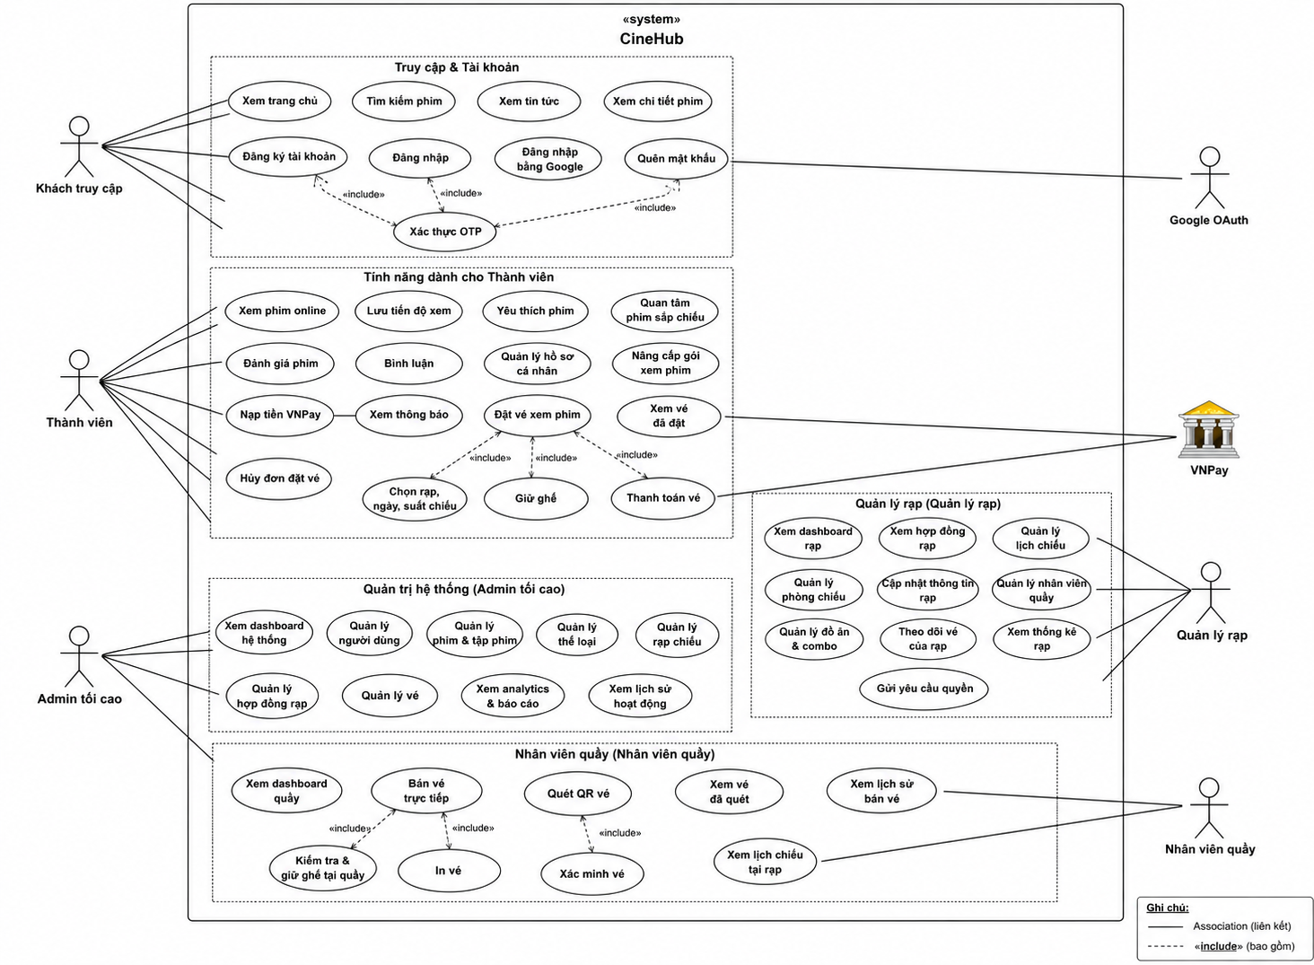
Biểu đồ use case tổng quát

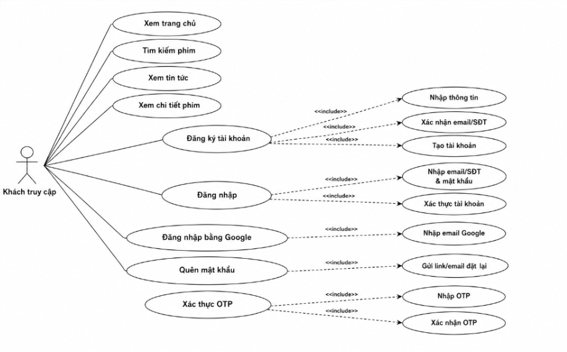

3.4.1: Biểu đồ use case phân rã - Truy cập & Tài khoản

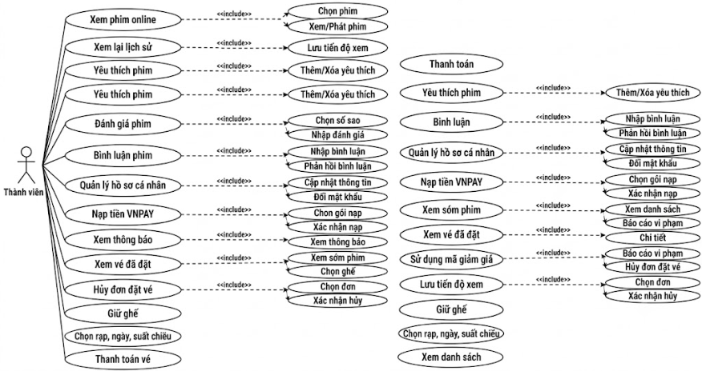 3.4.2: Biểu đồ use case phân rã - Tính năng dành cho thành viên

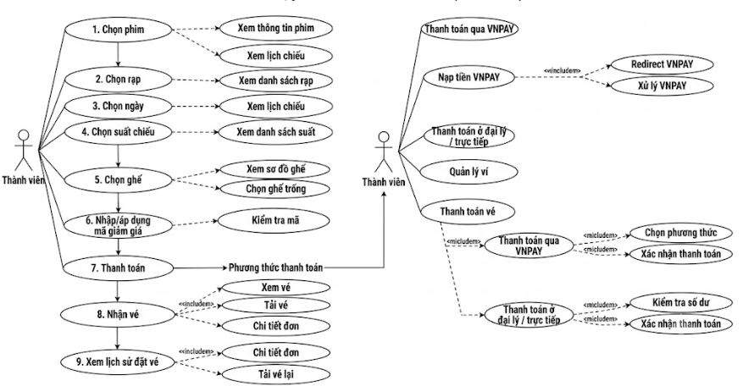

3.4.3: Biểu đồ use case phân rã - Nạp tiền & Thanh toán

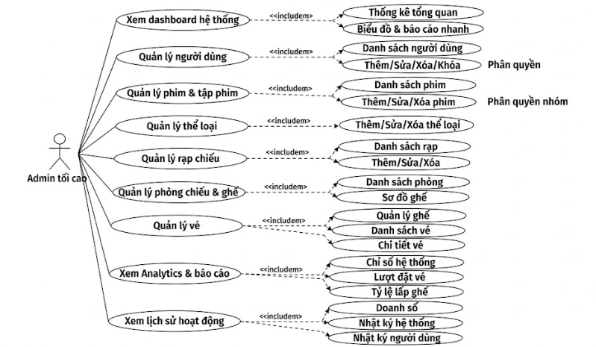

3.4.4: Biểu đồ use case phân rã - Quản trị hệ thống

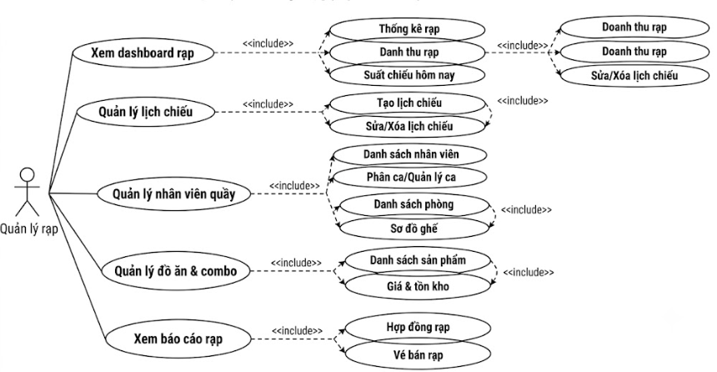

3.4.5: Biểu đồ use case phân rã - Quản lý rạp

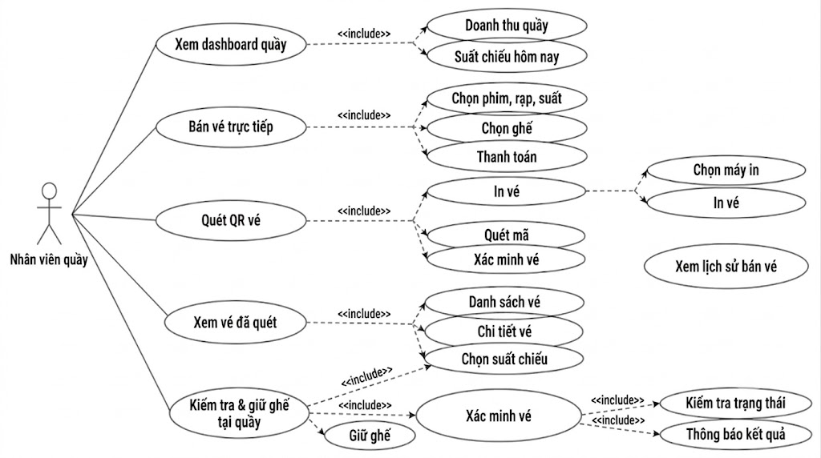

3.4.6: Biểu đồ use case phân rã - Nhân viên quầy

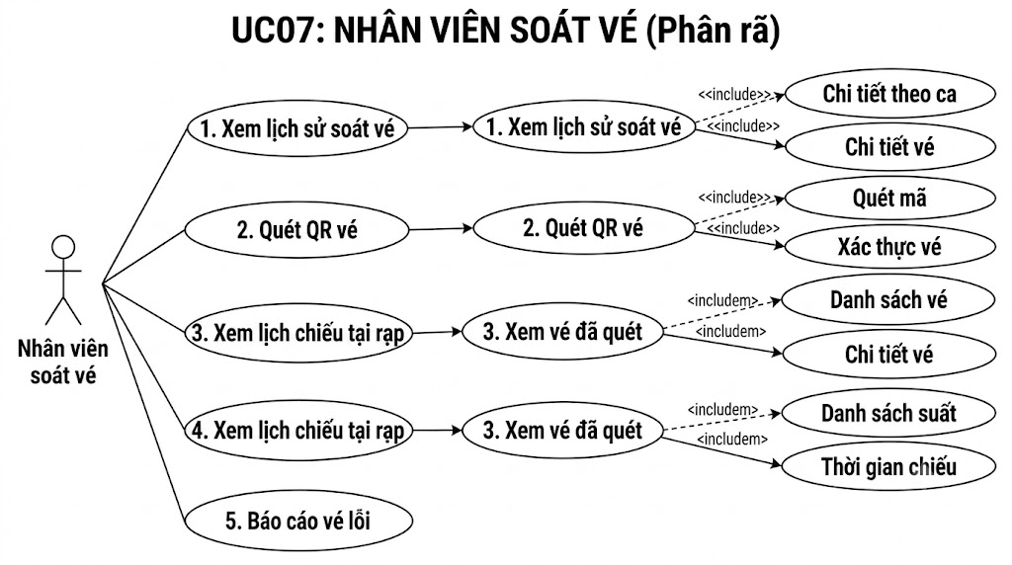

3.4.7: Biểu đồ use case phân rã - Nhân viên soát vé

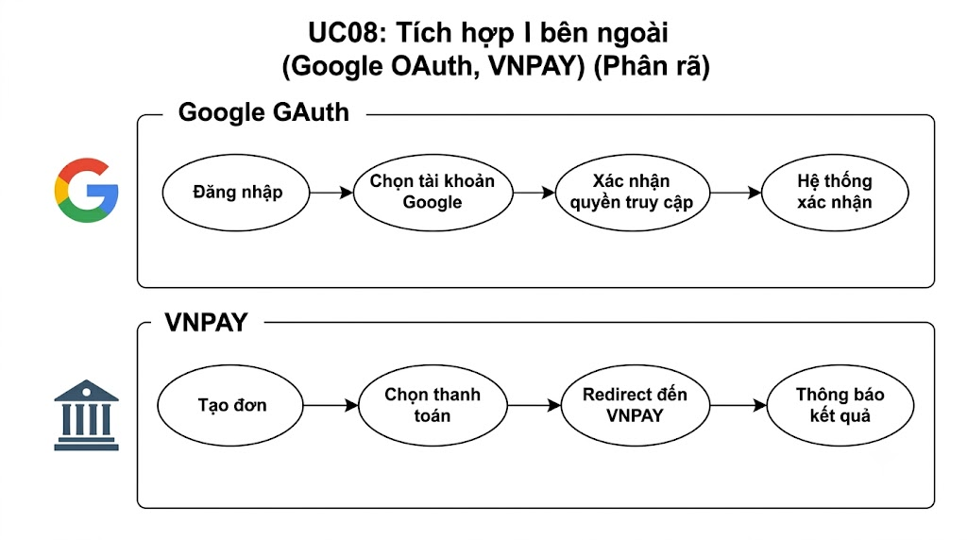

3.4.8: Biểu đồ use case phân rã - Tích hợp Google GAuth, VNPay

3.5 Mô tả Use case

STT | Use Case | Mô tả chung | Input | Output
1 | Đăng ký | Khách truy cập đăng ký tài khoản để trở thành thành viên và sử dụng các chức năng của hệ thống. | Họ tên, email, số điện thoại, mật khẩu, xác nhận mật khẩu. | Thông báo đăng ký thành công/thất bại, gửi OTP xác thực và tạo tài khoản nếu hợp lệ.
2 | Đăng nhập | Người dùng và quản trị viên đăng nhập để sử dụng các chức năng theo quyền được cấp. | Email, mật khẩu. | Đăng nhập thành công và chuyển đến giao diện tương ứng hoặc thông báo lỗi.
3 | Đăng nhập bằng Google | Người dùng sử dụng tài khoản Google để đăng nhập nhanh vào hệ thống. | Tài khoản Google. | Đăng nhập thành công và tạo tài khoản nếu chưa tồn tại.
4 | Xác thực OTP | Xác thực người dùng khi đăng ký hoặc đăng nhập bảo mật. | Mã OTP. | Xác thực thành công hoặc thông báo OTP không hợp lệ/hết hạn.
5 | Quên mật khẩu | Người dùng lấy lại mật khẩu khi quên. | Email đã đăng ký. | Gửi OTP hoặc liên kết đặt lại mật khẩu.
6 | Xem trang chủ | Hiển thị thông tin tổng quan về phim, banner, tin tức và khuyến mãi. | Không yêu cầu. | Trang chủ của hệ thống.
7 | Tìm kiếm phim | Người dùng tìm kiếm phim theo tên hoặc thể loại. | Từ khóa tìm kiếm. | Danh sách phim phù hợp.
8 | Xem chi tiết phim | Hiển thị thông tin chi tiết của phim. | Mã phim. | Nội dung phim, trailer, diễn viên, đánh giá, lịch chiếu.
9 | Xem tin tức | Người dùng xem các bài viết, tin tức về phim. | Chọn bài viết. | Nội dung chi tiết bài viết.
10 | Xem phim online | Thành viên xem phim trực tuyến theo gói dịch vụ. | Chọn phim. | Phát video và lưu tiến độ xem.
11 | Lưu tiến độ xem | Hệ thống lưu thời điểm xem để người dùng xem tiếp. | Thời điểm phát hiện tại. | Tiến độ xem được cập nhật.
12 | Yêu thích phim | Thành viên lưu phim vào danh sách yêu thích. | Mã phim. | Phim được thêm hoặc xóa khỏi danh sách yêu thích.
13 | Quan tâm phim sắp chiếu | Đăng ký nhận thông báo khi phim chuẩn bị công chiếu. | Mã phim. | Thêm vào danh sách theo dõi.
14 | Đánh giá phim | Thành viên đánh giá chất lượng phim. | Điểm đánh giá, nội dung. | Đánh giá được lưu.
15 | Bình luận | Thành viên bình luận về phim. | Nội dung bình luận. | Bình luận hiển thị dưới phim.
16 | Quản lý hồ sơ cá nhân | Người dùng cập nhật thông tin cá nhân. | Họ tên, số điện thoại, ảnh đại diện,... | Hồ sơ được cập nhật.
17 | Nâng cấp gói xem phim | Người dùng mua gói Premium để xem phim. | Chọn gói dịch vụ. | Gói xem được kích hoạt sau thanh toán.
18 | Nạp tiền VNPay | Người dùng nạp tiền vào ví CineHub thông qua VNPay. | Số tiền nạp. | Giao dịch thành công/thất bại, cập nhật số dư.
19 | Đặt vé xem phim | Thành viên đặt vé xem phim tại rạp. | Phim, rạp, ngày, suất chiếu. | Phiếu đặt vé được tạo.
20 | Chọn rạp, ngày, suất chiếu | Người dùng lựa chọn lịch chiếu mong muốn. | Rạp, ngày, suất chiếu. | Danh sách ghế được hiển thị.
21 | Giữ ghế | Hệ thống giữ ghế trong thời gian thanh toán. | Ghế được chọn. | Ghế được khóa tạm thời.
22 | Thanh toán vé | Thanh toán tiền vé qua VNPay. | Phương thức thanh toán. | Vé điện tử được tạo sau thanh toán thành công.
23 | Xem vé đã đặt | Thành viên xem lịch sử đặt vé. | Không yêu cầu. | Danh sách vé đã mua.
24 | Hủy đơn đặt vé | Người dùng hủy vé theo chính sách hệ thống. | Mã đơn vé. | Đơn được hủy hoặc thông báo không thể hủy.
25 | Quản lý người dùng | Admin quản lý tài khoản người dùng. | Thông tin người dùng. | Thêm, sửa, khóa hoặc xóa tài khoản.
26 | Quản lý phim | Admin quản lý phim và tập phim. | Thông tin phim. | Dữ liệu phim được cập nhật.
27 | Quản lý thể loại | Admin quản lý danh mục thể loại phim. | Thông tin thể loại. | Thể loại được thêm, sửa hoặc xóa.
28 | Quản lý rạp | Admin quản lý danh sách rạp chiếu. | Thông tin rạp. | Dữ liệu rạp được cập nhật.
29 | Quản lý hợp đồng rạp | Admin quản lý hợp đồng với các rạp. | Thông tin hợp đồng. | Hợp đồng được thêm, sửa hoặc gia hạn.
30 | Quản lý vé | Admin theo dõi và quản lý toàn bộ vé trong hệ thống. | Bộ lọc tìm kiếm. | Danh sách vé và trạng thái.
31 | Xem Dashboard hệ thống | Admin xem tổng quan hoạt động của hệ thống. | Không yêu cầu. | Biểu đồ và thống kê doanh thu, người dùng, vé.
32 | Xem Analytics và báo cáo | Admin xem báo cáo doanh thu, lượng người dùng và lượt xem. | Khoảng thời gian. | Báo cáo thống kê.
33 | Xem lịch sử hoạt động | Admin theo dõi log hệ thống. | Bộ lọc thời gian. | Nhật ký hoạt động.
34 | Quản lý lịch chiếu | Quản lý rạp tạo và cập nhật lịch chiếu. | Phim, phòng, thời gian. | Lịch chiếu được cập nhật.
35 | Quản lý phòng chiếu | Quản lý rạp cấu hình phòng chiếu. | Thông tin phòng. | Phòng chiếu được thêm hoặc chỉnh sửa.
36 | Cập nhật thông tin rạp | Quản lý cập nhật thông tin rạp. | Tên, địa chỉ, mô tả,... | Thông tin rạp được lưu.
37 | Quản lý nhân viên quầy | Quản lý tạo và phân quyền nhân viên quầy. | Thông tin nhân viên. | Nhân viên được thêm hoặc cập nhật.
38 | Quản lý đồ ăn và combo | Quản lý cập nhật danh sách đồ ăn và combo. | Thông tin sản phẩm. | Danh sách được cập nhật.
39 | Theo dõi vé của rạp | Quản lý theo dõi vé bán tại rạp. | Bộ lọc. | Danh sách vé.
40 | Xem thống kê rạp | Quản lý xem doanh thu và số lượng vé của rạp. | Khoảng thời gian. | Báo cáo thống kê.
41 | Gửi yêu cầu quyền | Quản lý gửi yêu cầu cấp thêm quyền cho Admin. | Nội dung yêu cầu. | Yêu cầu được gửi.
42 | Bán vé trực tiếp | Nhân viên bán vé tại quầy cho khách. | Phim, suất chiếu, ghế. | Vé được tạo và thanh toán.
43 | Kiểm tra và giữ ghế | Nhân viên chọn và giữ ghế cho khách. | Ghế được chọn. | Ghế được giữ.
44 | In vé | Nhân viên in vé sau khi thanh toán. | Mã vé. | Vé giấy được in.
45 | Quét QR vé | Nhân viên quét QR để kiểm tra vé vào rạp. | Mã QR. | Thông tin vé hiển thị.
46 | Xác minh vé | Kiểm tra tính hợp lệ của vé. | Mã vé. | Vé hợp lệ hoặc không hợp lệ.
47 | Xem vé đã quét | Xem lịch sử các vé đã được check-in. | Không yêu cầu. | Danh sách vé đã quét.
48 | Xem lịch sử bán vé | Nhân viên xem các giao dịch bán vé. | Khoảng thời gian. | Danh sách giao dịch.
49 | Xem lịch chiếu tại rạp | Nhân viên xem lịch chiếu của rạp mình làm việc. | Không yêu cầu. | Danh sách lịch chiếu.

3.6 Ma trận phân quyền chức năng

STT | Chức năng | Khách | Thành viên | Admin tối cao | Quản lý rạp | Nhân viên quầy
1 | Đăng ký | ✓
2 | Đăng nhập | ✓ | ✓ | ✓ | ✓ | ✓
3 | Đăng nhập Google | ✓
4 | Quên mật khẩu | ✓ | ✓ | ✓ | ✓ | ✓
5 | Xem trang chủ | ✓ | ✓ | ✓ | ✓ | ✓
6 | Tìm kiếm phim | ✓ | ✓ | ✓ | ✓ | ✓
7 | Xem chi tiết phim | ✓ | ✓ | ✓ | ✓ | ✓
8 | Xem tin tức | ✓ | ✓ | ✓ | ✓ | ✓
9 | Xem phim online |  | ✓
10 | Lưu tiến độ xem |  | ✓
11 | Yêu thích phim |  | ✓
12 | Quan tâm phim sắp chiếu |  | ✓
13 | Đánh giá phim |  | ✓
14 | Bình luận |  | ✓
15 | Quản lý hồ sơ cá nhân |  | ✓
16 | Nâng cấp gói xem phim |  | ✓
17 | Nạp tiền VNPay |  | ✓
18 | Đặt vé xem phim |  | ✓
19 | Thanh toán vé |  | ✓
20 | Xem vé đã đặt |  | ✓
21 | Hủy đơn đặt vé |  | ✓
22 | Xem thông báo |  | ✓
23 | Dashboard hệ thống |  |  | ✓
24 | Quản lý người dùng |  |  | ✓
25 | Quản lý phim và tập phim |  |  | ✓
26 | Quản lý thể loại |  |  | ✓
27 | Quản lý rạp |  |  | ✓
28 | Quản lý hợp đồng rạp |  |  | ✓
29 | Quản lý vé |  |  | ✓
30 | Xem Analytics & Báo cáo |  |  | ✓
31 | Xem lịch sử hoạt động |  |  | ✓
32 | Dashboard rạp |  |  |  | ✓
33 | Quản lý lịch chiếu |  |  |  | ✓
34 | Quản lý phòng chiếu |  |  |  | ✓
35 | Cập nhật thông tin rạp |  |  |  | ✓
36 | Quản lý nhân viên quầy |  |  |  | ✓
37 | Quản lý đồ ăn & Combo |  |  |  | ✓
38 | Theo dõi vé của rạp |  |  |  | ✓
39 | Xem thống kê rạp |  |  |  | ✓
40 | Gửi yêu cầu quyền |  |  |  | ✓
41 | Dashboard quầy |  |  |  |  | ✓
42 | Bán vé trực tiếp |  |  |  |  | ✓
43 | Kiểm tra & giữ ghế |  |  |  |  | ✓
44 | In vé |  |  |  |  | ✓
45 | Quét QR vé |  |  |  |  | ✓
46 | Xác minh vé |  |  |  |  | ✓
47 | Xem vé đã quét |  |  |  |  | ✓
48 | Xem lịch sử bán vé |  |  |  |  | ✓
49 | Xem lịch chiếu tại rạp |  |  |  |  | ✓

3.7 Sơ đồ hoạt động
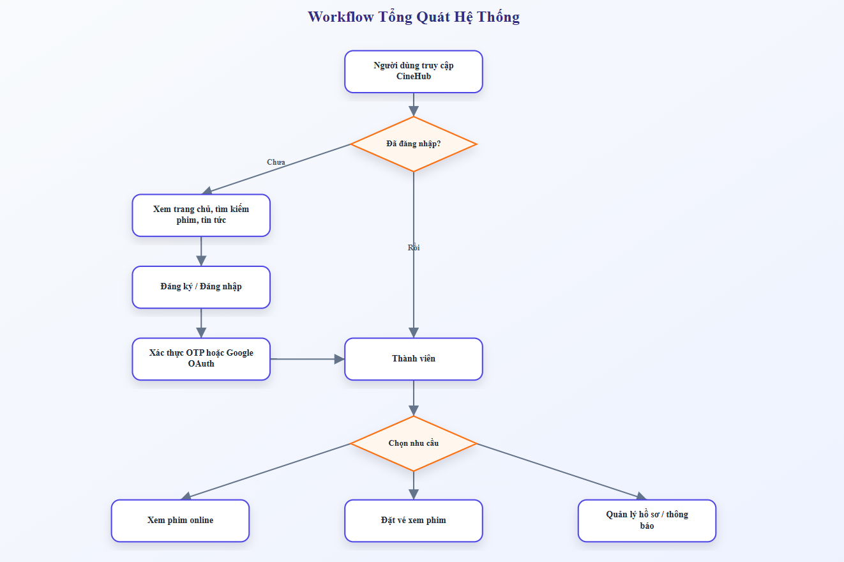

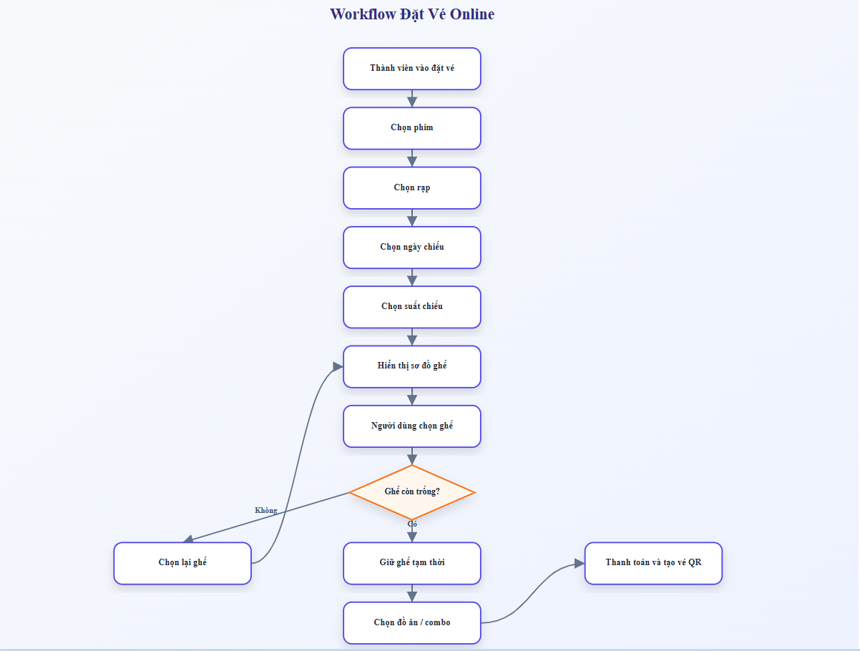

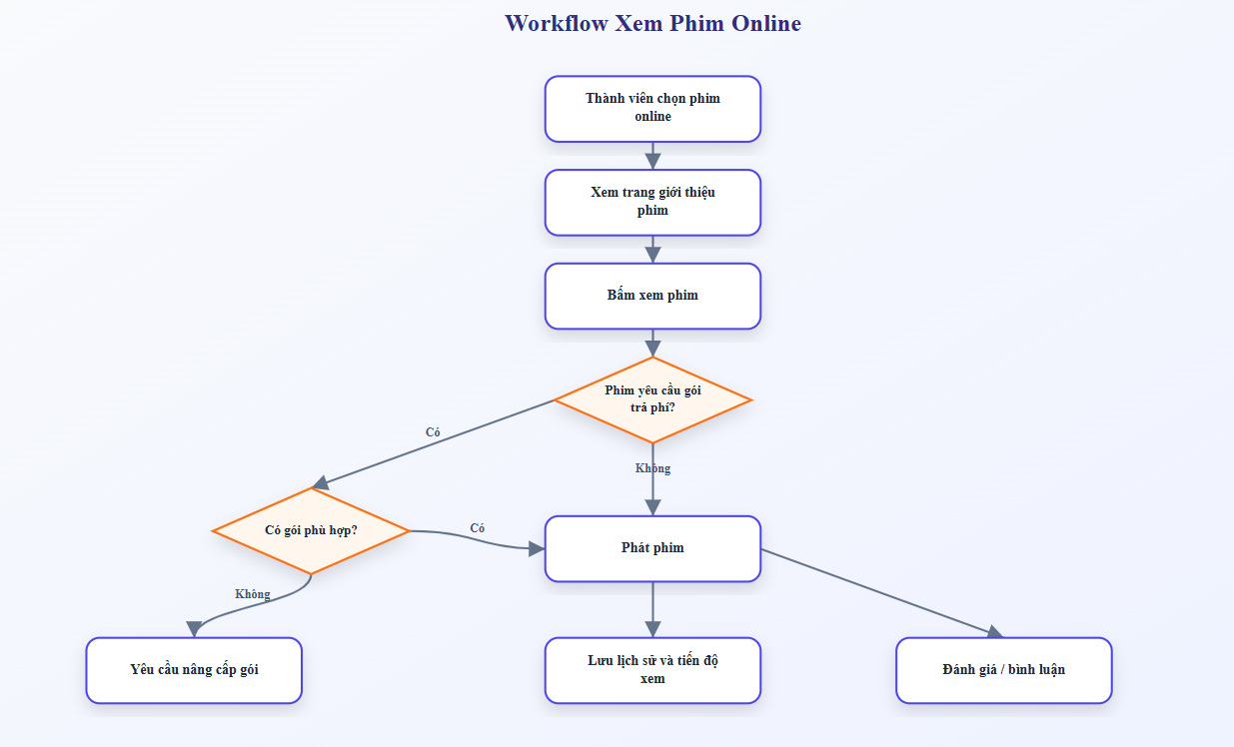

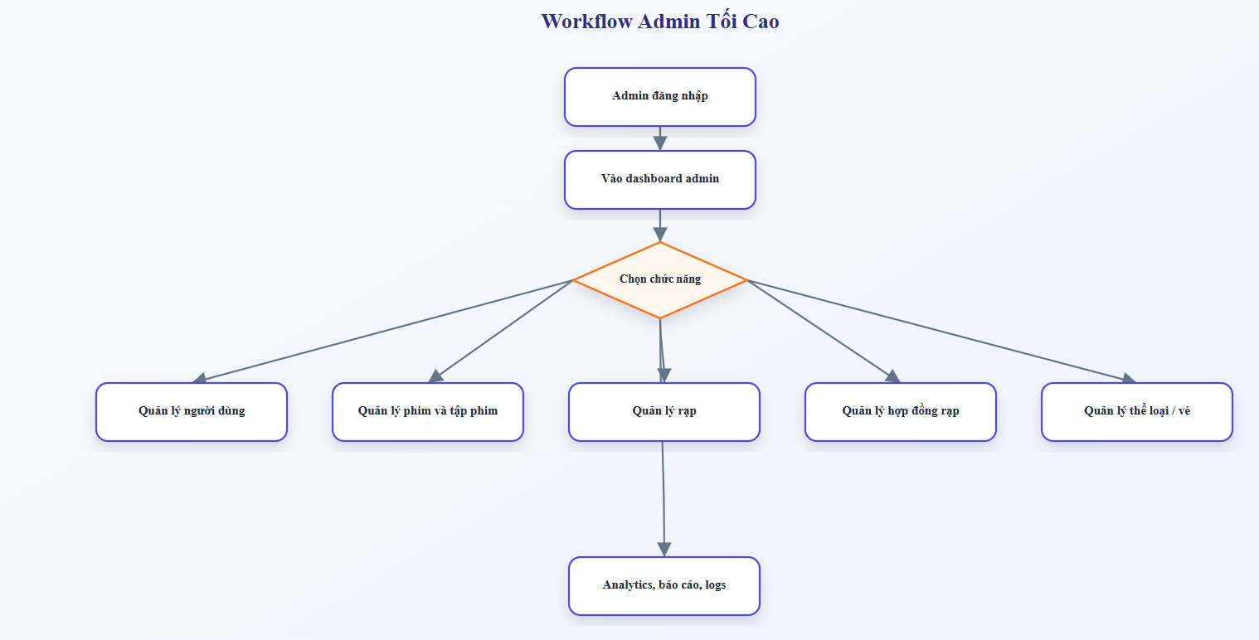

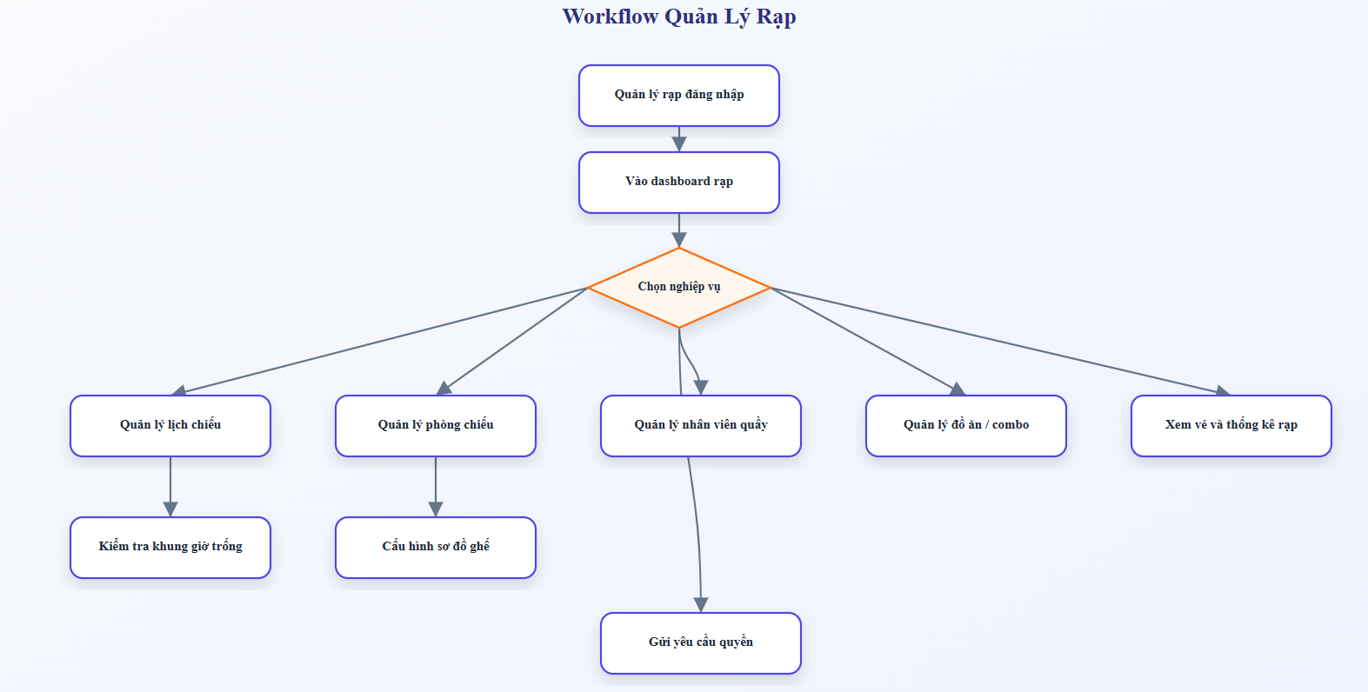

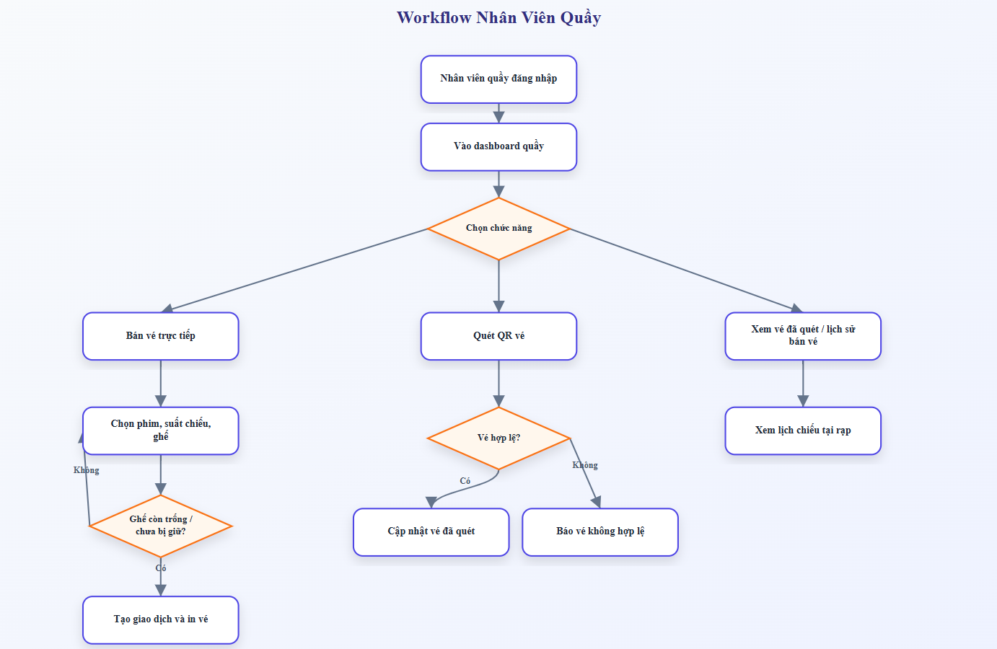

PHẦN 4. THIẾT KẾ HỆ THỐNG

4.1 Thiết kế kiến trúc hệ thống

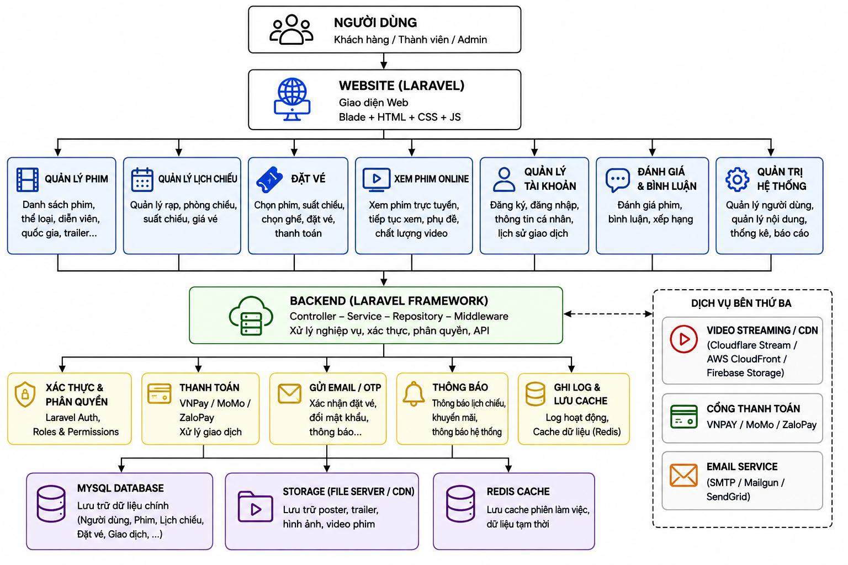
Kiến trúc hệ thống

4.2. Thiết kế giao diện

4.2.1 Trang chủ
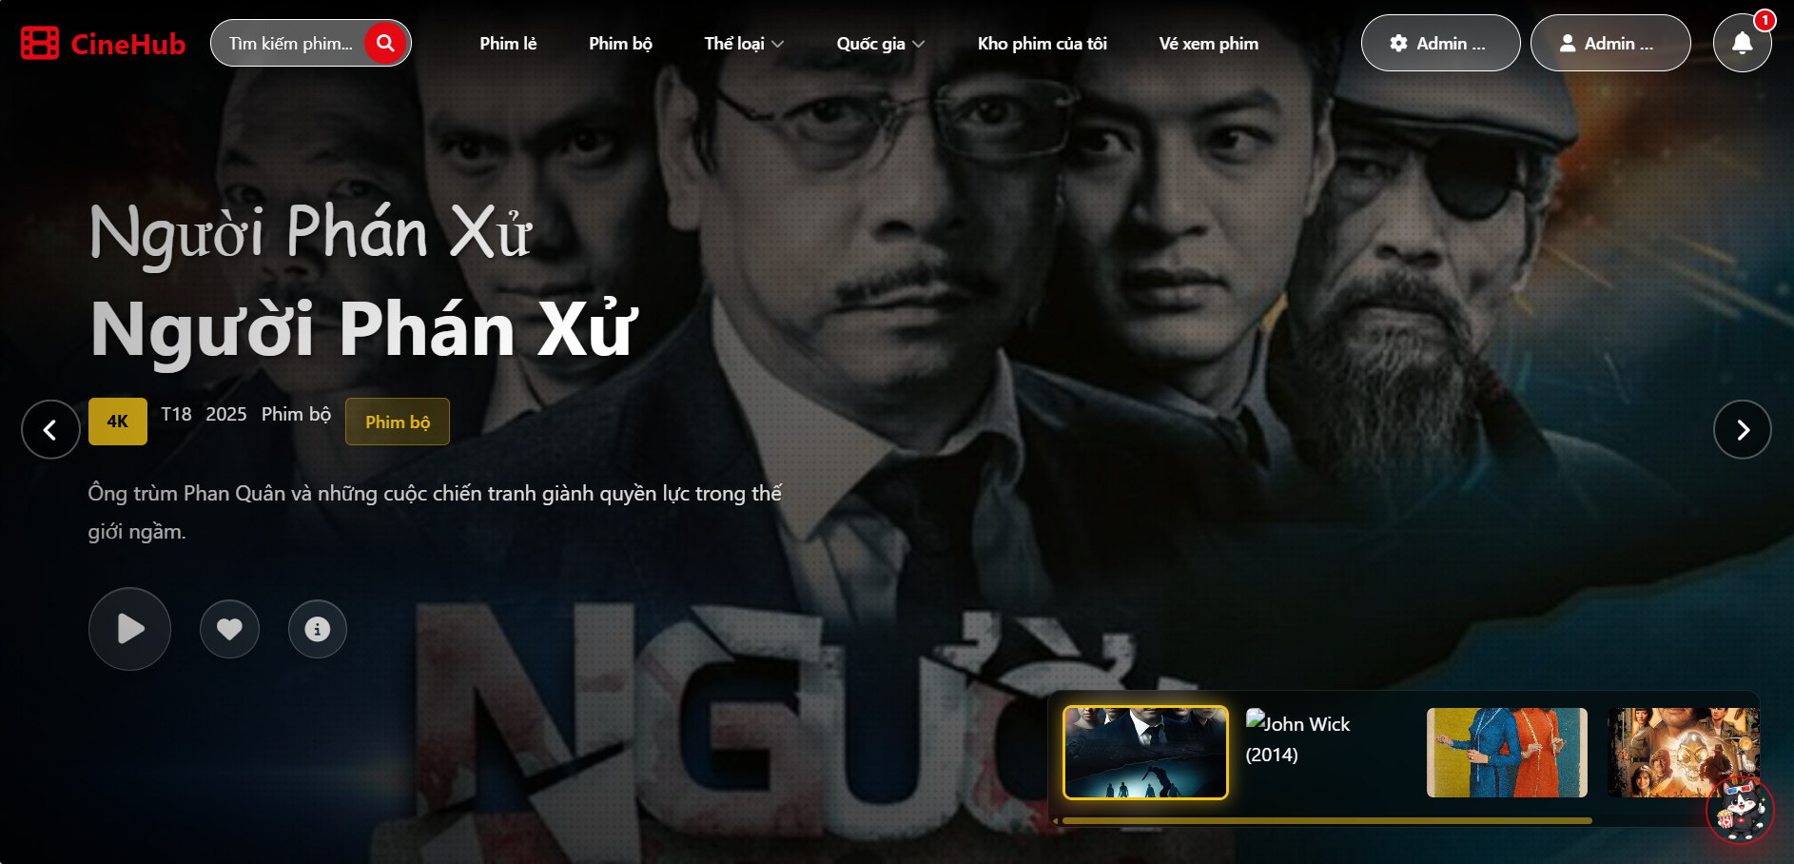

4.2.2. Giao diện danh sách phim
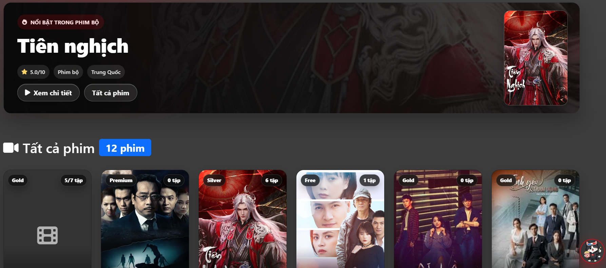

4.2.3. Giao diện chi tiết phim
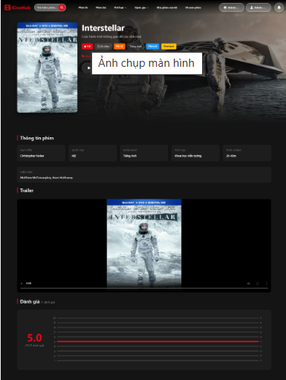

4.2.4. Giao diện đặt phim
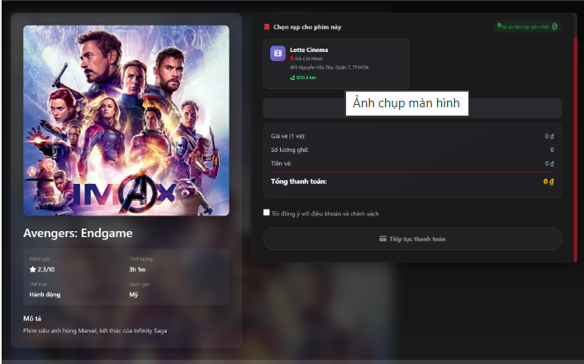

4.2.6. Giao diện thanh toán
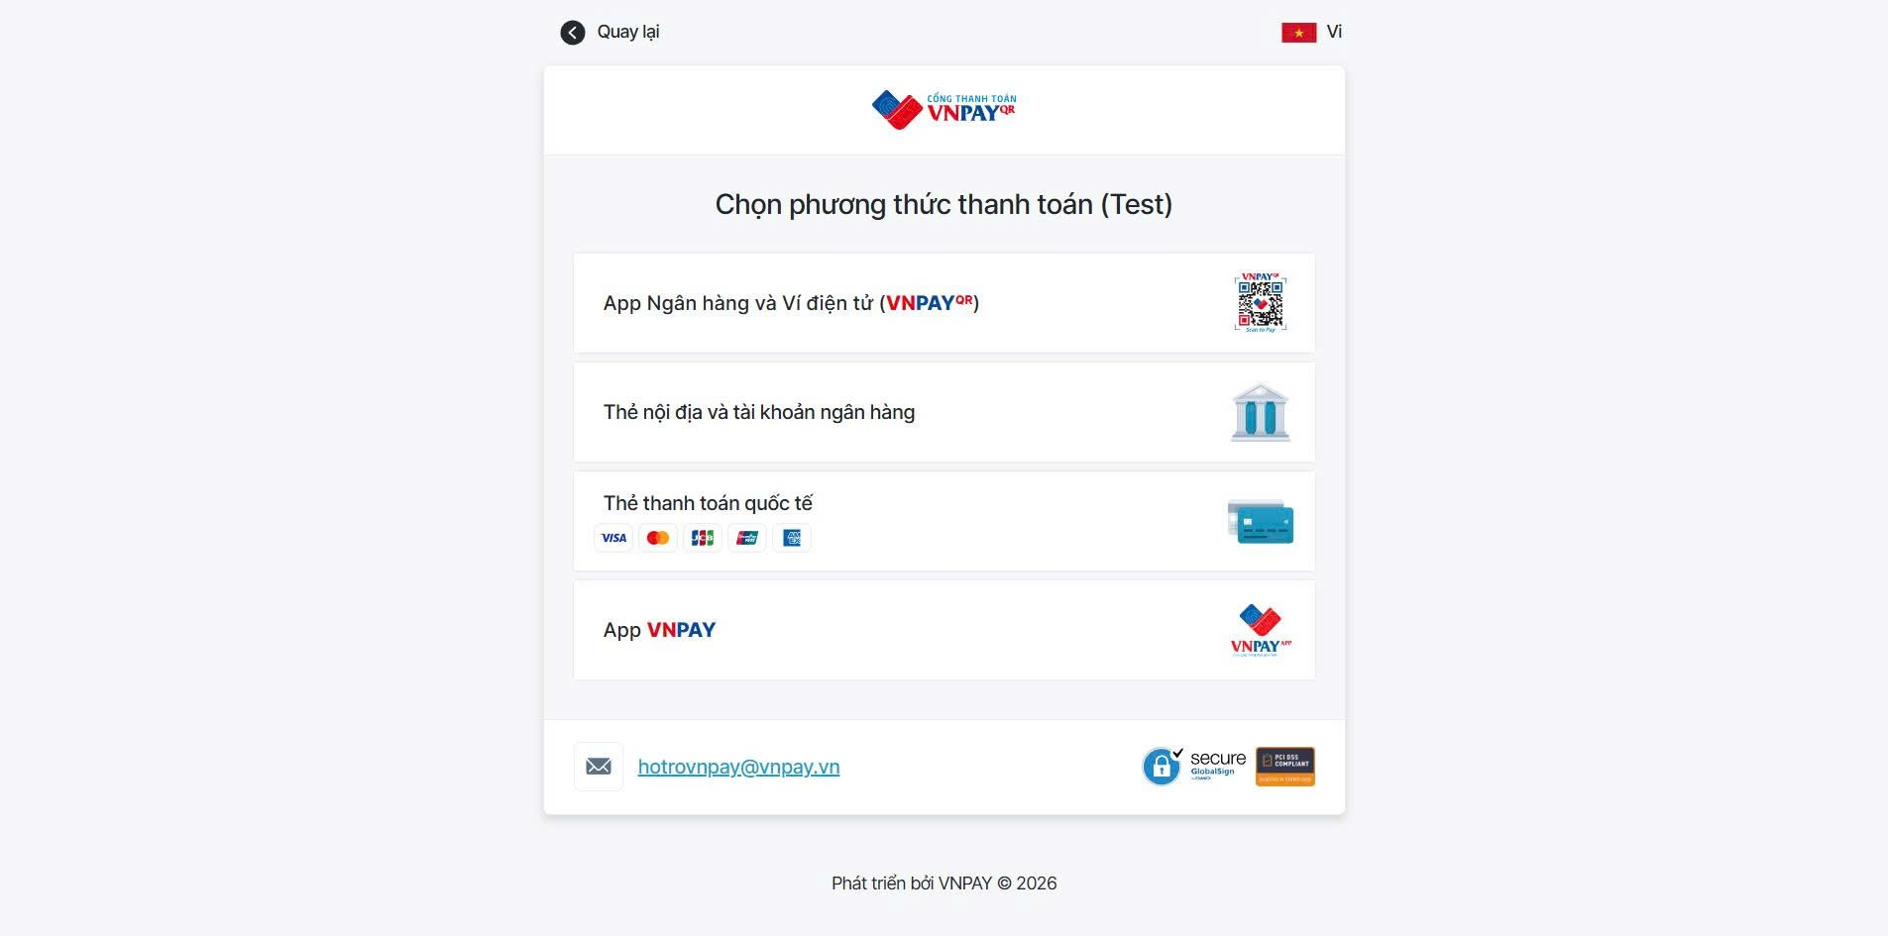

4.2.7. Giao diện đăng ký
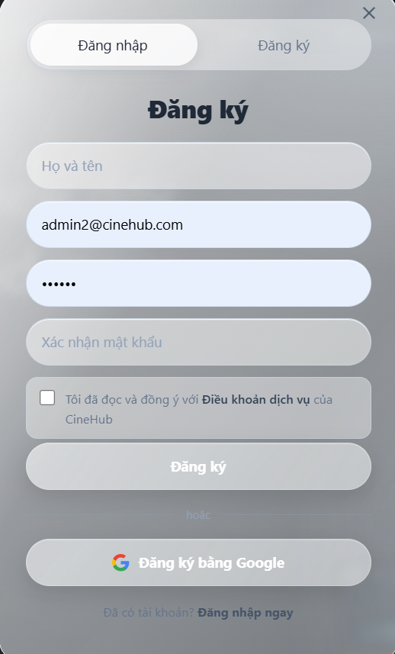

4.2.8. Giao diện đăng nhập
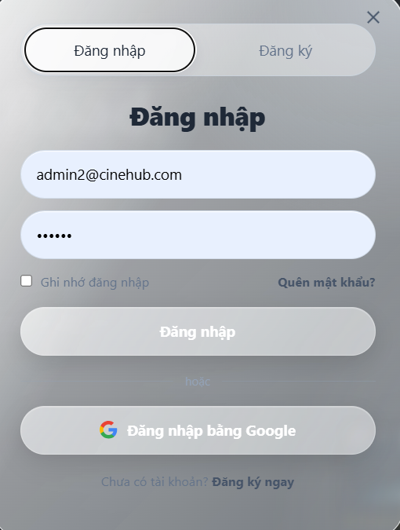

4.2.9. Giao diện quản trị
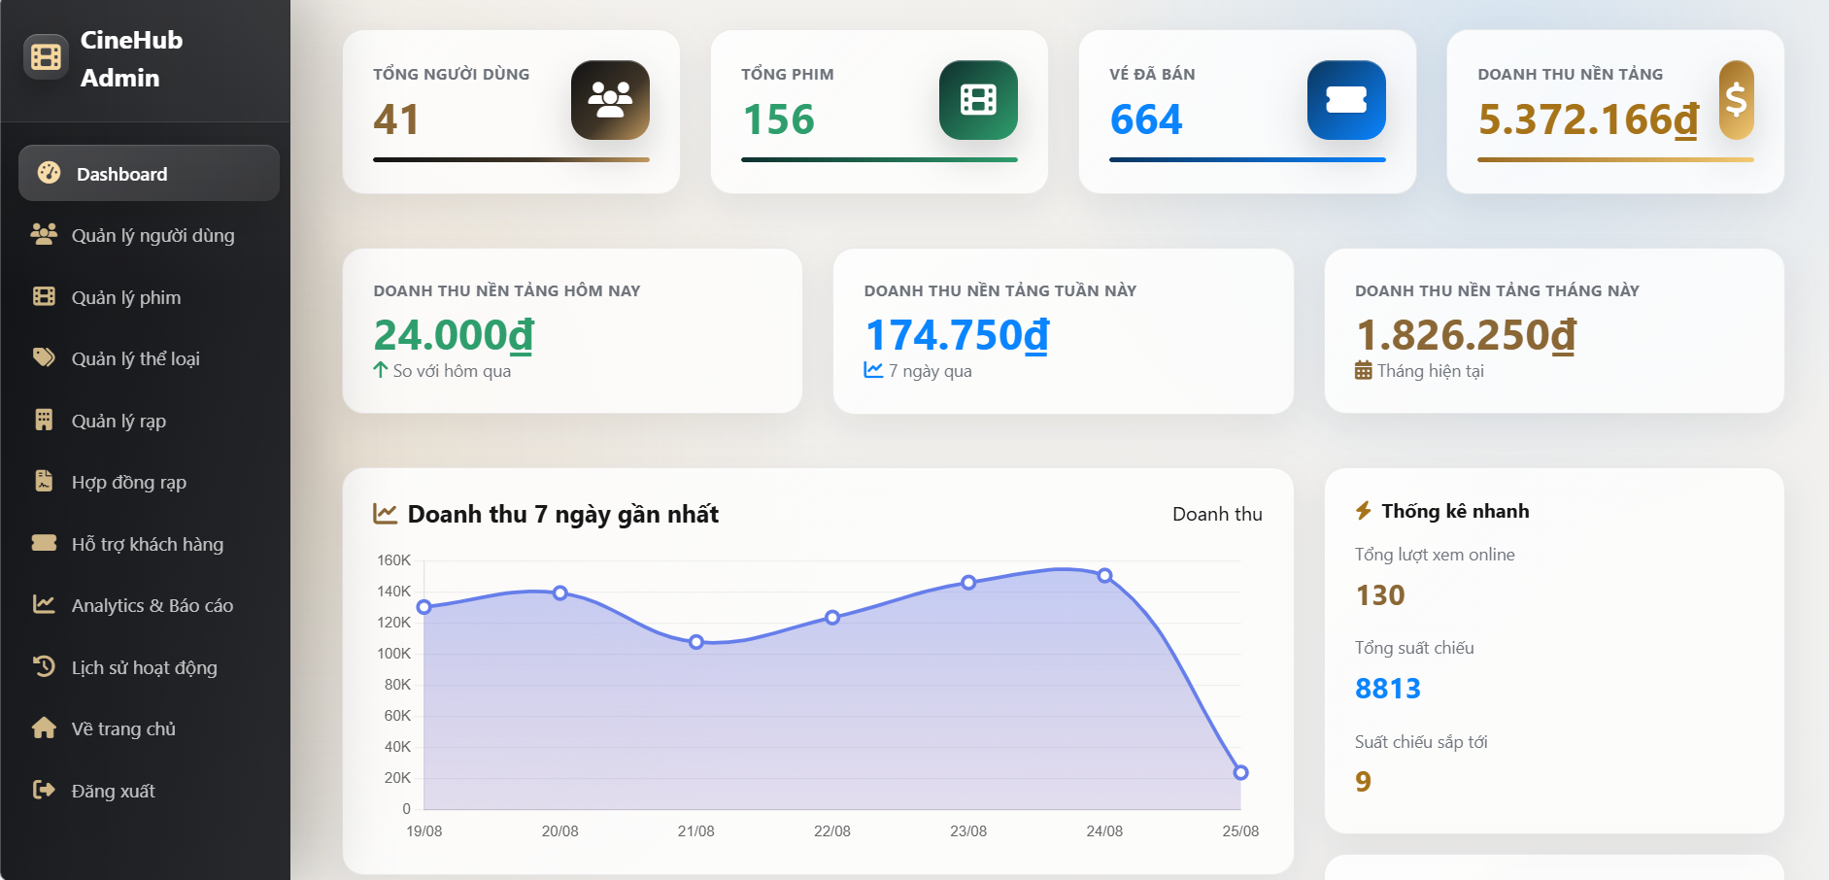

4.3 Thuật toán (công nghệ)

4.3.1: Thuật toán tìm kiếm và lọc phim
- Tiếp nhận từ khóa hoặc các điều kiện lọc do người dùng nhập.
- Hệ thống truy vấn cơ sở dữ liệu, lọc và sắp xếp kết quả theo tiêu chí phù hợp.
- Nếu có kết quả, hiển thị danh sách phim; nếu không, thông báo không tìm thấy phim.
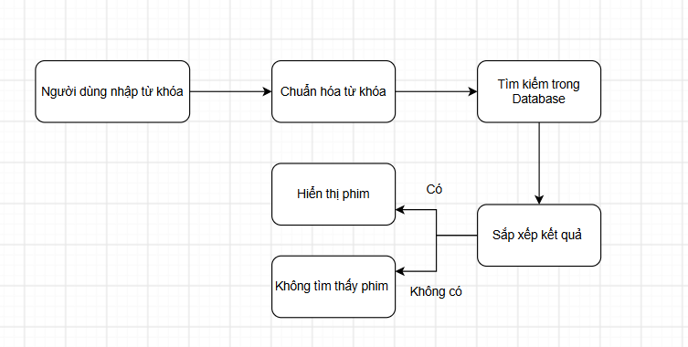

4.3.2: Thuật toán đặt vé và chọn ghế
- Người dùng lựa chọn phim, suất chiếu và các ghế muốn đặt.
- Hệ thống kiểm tra trạng thái ghế để đảm bảo ghế chưa được người khác đặt.
- Sau khi xác nhận, hệ thống tạo đơn đặt vé và chuyển sang bước thanh toán.

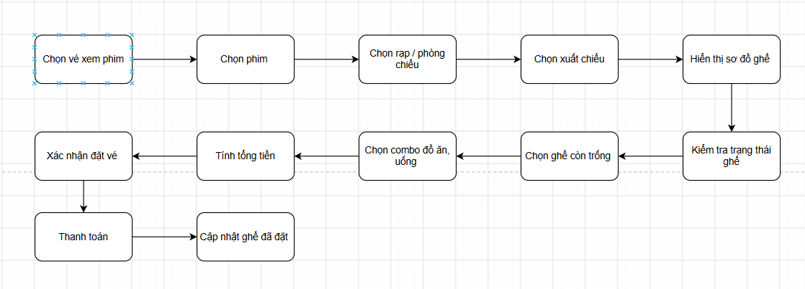

4.3.3: Thuật toán tính tiền ghế
- Xác định giá vé dựa trên loại ghế, suất chiếu và số lượng ghế được chọn.
- Hệ thống cộng các khoản phụ phí và áp dụng mã giảm giá nếu có.
- Tổng số tiền được tính toán và hiển thị trước khi người dùng thanh toán.

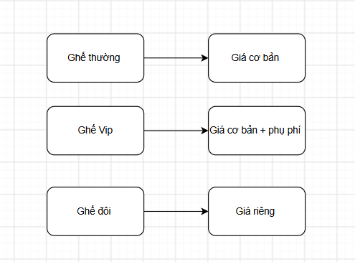

4.3.4: Thuật toán xử lý thanh toán
- Hệ thống tạo giao dịch dựa trên thông tin đơn hàng và tổng số tiền cần thanh toán.
- Người dùng thực hiện thanh toán thông qua cổng thanh toán được tích hợp.
- Hệ thống kiểm tra kết quả giao dịch và cập nhật trạng thái đơn hàng tương ứng.

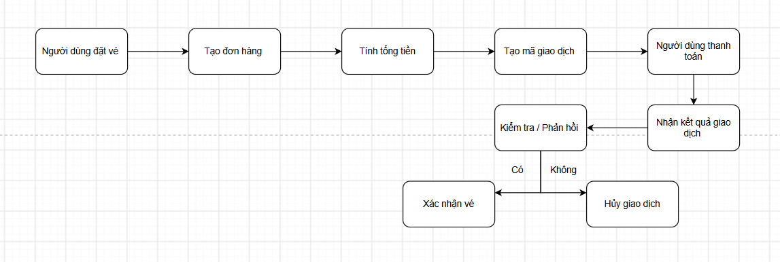

4.3.5: Thuật toán xác thực và phân quyền
- Người dùng đăng nhập và hệ thống kiểm tra thông tin tài khoản.
- Sau khi xác thực, hệ thống xác định vai trò và quyền hạn của người dùng.
- Middleware kiểm soát quyền truy cập vào các chức năng dành cho khách hàng, nhân viên hoặc quản trị viên.

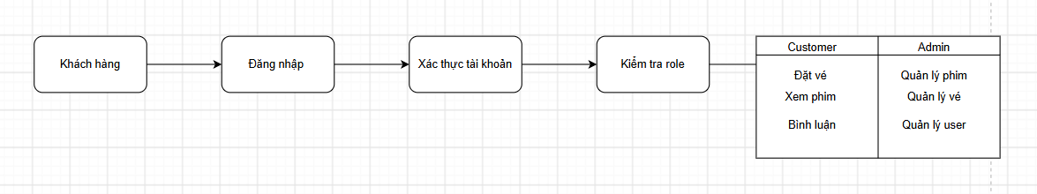

4.3.6: Thuật toán quản lý trạng thái ghế
- Mỗi ghế được quản lý theo các trạng thái như Còn trống, Đang chọn và Đã đặt.
- Khi người dùng chọn ghế, hệ thống kiểm tra lại trạng thái trước khi xác nhận.
- Sau khi thanh toán thành công, ghế được chuyển sang trạng thái đã đặt và không thể tiếp tục lựa chọn.

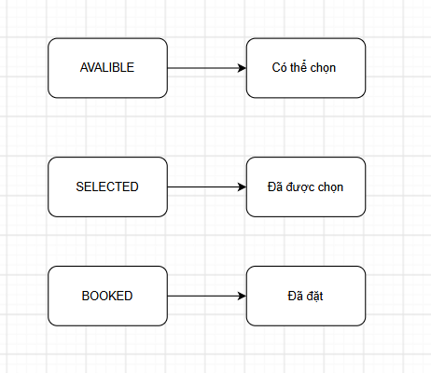

4.3.7: Thuật toán xem phim online
- Người dùng lựa chọn bộ phim và hệ thống kiểm tra quyền truy cập vào nội dung.
- Hệ thống lấy nguồn video tương ứng và cung cấp dữ liệu cho trình phát.
- Người dùng có thể xem phim trực tuyến theo nội dung và chất lượng được hệ thống hỗ trợ.

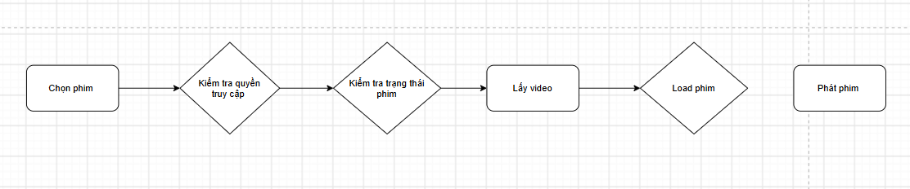

4.3.8: Thuật toán đánh giá và xếp hạng phim
- Người dùng gửi điểm đánh giá và bình luận cho bộ phim sau khi xem.
- Hệ thống lưu đánh giá vào cơ sở dữ liệu và tính toán điểm trung bình.
- Kết quả được sử dụng để hiển thị mức đánh giá và hỗ trợ sắp xếp, xếp hạng phim.

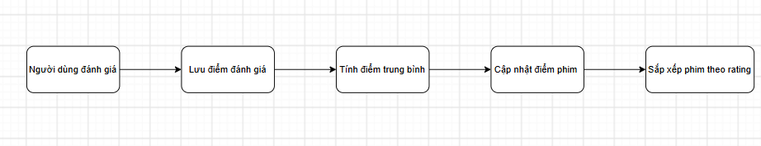

PHẦN 5. XÂY DỰNG CƠ SỞ DỮ LIỆU

5.1 Cơ sở dữ liệu

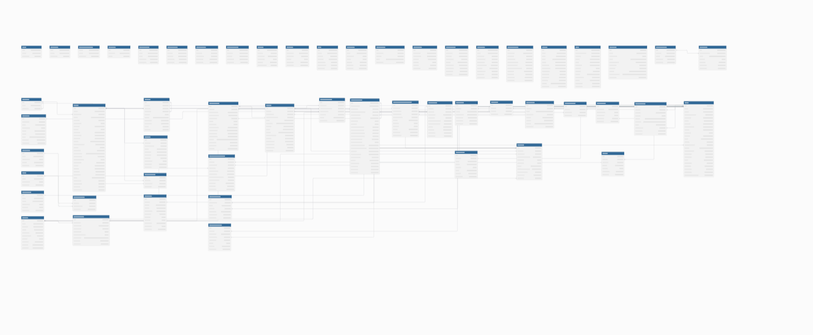

5.2 Chi tiết các bảng

5.2.1 Bảng admin_logs
No. | Name | Type | Length | Not null | Key | Ghi chú
1 | id | int | 11 | ✔ | PK | ID định danh bản ghi
2 | user_id | int | 11 | ✔ | FK | ID người dùng
3 | action | varchar | 100 | ✔ |  | Action
4 | module | varchar | 50 | ✔ |  | Module
5 | target_type | varchar | 50 |  |  | Target type
6 | target_id | int | 11 |  |  | Target id
7 | old_data | text |  |  |  | Old data
8 | new_data | text |  |  |  | New data
9 | ip_address | varchar | 45 |  |  | Ip address
10 | user_agent | text |  |  |  | User agent
11 | created_at | timestamp |  | ✔ |  | Thời điểm tạo

5.2.2 Bảng ai_conversations
No. | Name | Type | Length | Not null | Key | Ghi chú
1 | id | bigint | 20 | ✔ | PK | ID định danh bản ghi
2 | user_id | bigint | 20 | ✔ |  | ID người dùng
3 | title | varchar | 255 | ✔ |  | Tiêu đề
4 | created_at | timestamp |  |  |  | Thời điểm tạo
5 | updated_at | timestamp |  |  |  | Thời điểm cập nhật

5.2.3 Bảng ai_messages
No. | Name | Type | Length | Not null | Key | Ghi chú
1 | id | bigint | 20 | ✔ | PK | ID định danh bản ghi
2 | conversation_id | bigint | 20 | ✔ | FK | Conversation id
3 | role | enum | 'User',  'assistant' | ✔ |  | Role
4 | content | text |  | ✔ |  | Content
5 | metadata | longtext |  |  |  | Metadata
6 | created_at | timestamp |  |  |  | Thời điểm tạo
7 | updated_at | timestamp |  |  |  | Thời điểm cập nhật

5.2.4 Bảng booking_food_items
No. | Name | Type | Length | Not null | Key | Ghi chú
1 | id | int | 11 | ✔ | PK | ID định danh bản ghi
2 | ticket_id | int | 11 |  | FK | ID vé
3 | booking_pending_id | int | 11 |  | FK | Booking pending id
4 | food_item_id | int | 11 | ✔ | FK | Food item id
5 | quantity | int | 11 | ✔ |  | Quantity
6 | price | decimal | 10,2 | ✔ |  | Price
7 | created_at | timestamp |  | ✔ |  | Thời điểm tạo

5.2.5 Bảng booking_pending
No. | Name | Type | Length | Not null | Key | Ghi chú
1 | id | int | 11 | ✔ | PK | ID định danh bản ghi
2 | user_id | int | 11 | ✔ | FK | ID người dùng
3 | customer_name | varchar | 255 |  |  | Customer name
4 | customer_phone | varchar | 20 |  |  | Customer phone
5 | showtime_id | int | 11 | ✔ | FK | ID suất chiếu
6 | seats | text |  | ✔ |  | Seats
7 | food_items | text |  |  |  | Food items
8 | customer_email | varchar | 255 |  |  | Customer email
9 | total_amount | decimal | 10,2 | ✔ |  | Total amount
10 | vnp_txn_ref | varchar | 100 |  | UK | Vnp txn ref
11 | booking_code | varchar | 100 |  |  | Booking code
12 | status | enum | 'Pending','completed','cancelled' |  |  | Trạng thái
13 | created_at | timestamp |  | ✔ |  | Thời điểm tạo
14 | expires_at | timestamp |  |  |  | Expires at
15 | qr_code | varchar | 255 |  |  | Qr code

5.2.6 Bảng booking_session_tracking
No. | Name | Type | Length | Not null | Key | Ghi chú
1 | id | int | 11 | ✔ | PK | ID định danh bản ghi
2 | user_id | int | 11 | ✔ | FK | ID người dùng
3 | showtime_id | int | 11 | ✔ | FK | ID suất chiếu
4 | screen_id | int | 11 | ✔ | FK | Screen id
5 | session_start | datetime |  | ✔ |  | Session start
6 | session_end | datetime |  |  |  | Session end
7 | total_duration_seconds | int | 11 |  |  | Total duration seconds
8 | violation_count | int | 11 |  |  | Violation count
9 | seat_reselection_count | tinyint | 3 | ✔ |  | Seat reselection count
10 | is_banned | tinyint | 1 |  |  | Is banned
11 | ban_until | datetime |  |  |  | Ban until
12 | created_at | timestamp |  | ✔ |  | Thời điểm tạo

5.2.7 Bảng cache
No. | Name | Type | Length | Not null | Key | Ghi chú
1 | key | varchar | 255 | ✔ | PK | Key
2 | value | mediumtext |  | ✔ |  | Value
3 | expiration | int | 11 | ✔ |  | Expiration

5.2.8 Bảng cache_locks
No. | Name | Type | Length | Not null | Key | Ghi chú
1 | key | varchar | 255 | ✔ | PK | Key
2 | owner | varchar | 255 | ✔ |  | Owner
3 | expiration | int | 11 | ✔ |  | Expiration

5.2.9 Bảng categories
No. | Name | Type | Length | Not null | Key | Ghi chú
1 | id | int | 11 | ✔ | PK | ID định danh bản ghi
2 | name | varchar | 100 | ✔ |  | Tên
3 | parent_id | int | 11 |  | FK | Parent id

5.2.10 Bảng comments
No. | Name | Type | Length | Not null | Key | Ghi chú
1 | id | int | 11 | ✔ | PK | ID định danh bản ghi
2 | user_id | int | 11 | ✔ | FK | ID người dùng
3 | movie_id | int | 11 | ✔ | FK | ID phim
4 | parent_id | int | 11 |  | FK | Parent id
5 | content | text |  | ✔ |  | Content
6 | status | enum | 'pending','approved','rejected','spam' |  |  | Trạng thái
7 | is_hidden | tinyint | 1 | ✔ |  | Is hidden
8 | created_at | timestamp |  | ✔ |  | Thời điểm tạo
9 | updated_at | timestamp |  | ✔ |  | Thời điểm cập nhật
10 | likes | int | 11 |  |  | Likes
11 | dislikes | int | 11 |  |  | Dislikes

5.2.11 Bảng comment_likes
No. | Name | Type | Length | Not null | Key | Ghi chú
1 | id | int | 11 | ✔ | PK | ID định danh bản ghi
2 | comment_id | int | 11 | ✔ |  | Comment id
3 | user_id | int | 11 | ✔ |  | ID người dùng
4 | type | enum | 'like','dislike' | ✔ |  | Type
5 | created_at | timestamp |  | ✔ |  | Thời điểm tạo

5.2.12 Bảng comment_violations
No. | Name | Type | Length | Not null | Key | Ghi chú
1 | id | bigint | 20 | ✔ | PK | ID định danh bản ghi
2 | user_id | int | 10 | ✔ |  | ID người dùng
3 | moderator_id | bigint | 20 |  |  | Moderator id
4 | content_type | varchar | 20 | ✔ |  | Content type
5 | content_id | int | 10 | ✔ |  | Content id
6 | reason | varchar | 500 | ✔ |  | Reason
7 | created_at | timestamp |  |  |  | Thời điểm tạo
8 | updated_at | timestamp |  |  |  | Thời điểm cập nhật

5.2.13 Bảng coupons
No. | Name | Type | Length | Not null | Key | Ghi chú
1 | id | int | 11 | ✔ | PK | ID định danh bản ghi
2 | code | varchar | 50 | ✔ | UK | Code
3 | name | varchar | 255 | ✔ |  | Tên
4 | type | enum | 'Percentage','fixed' | ✔ |  | Type
5 | value | decimal | 10,2 | ✔ |  | Value
6 | min_amount | decimal | 10,2 |  |  | Min amount
7 | max_discount | decimal | 10,2 |  |  | Max discount
8 | usage_limit | int | 11 |  |  | Usage limit
9 | used_count | int | 11 |  |  | Used count
10 | valid_from | datetime |  | ✔ |  | Valid from
11 | valid_to | datetime |  | ✔ |  | Valid to
12 | status | enum | 'Active','inactive','expired' |  |  | Trạng thái
13 | created_at | timestamp |  | ✔ |  | Thời điểm tạo

5.2.14 Bảng disabled_seats
No. | Name | Type | Length | Not null | Key | Ghi chú
1 | id | bigint | 20 | ✔ | PK | ID định danh bản ghi
2 | screen_id | bigint | 20 | ✔ |  | Screen id
3 | seat_row | varchar | 2 | ✔ |  | Seat row
4 | seat_number | int | 11 | ✔ |  | Seat number
5 | reason | varchar | 255 |  |  | Reason
6 | disabled_by | bigint | 20 |  |  | Disabled by
7 | disabled_at | timestamp |  | ✔ |  | Disabled at
8 | enabled_at | timestamp |  |  |  | Enabled at
9 | is_active | tinyint | 1 | ✔ |  | Is active

5.2.15 Bảng episodes
No. | Name | Type | Length | Not null | Key | Ghi chú
1 | id | int | 11 | ✔ | PK | ID định danh bản ghi
2 | movie_id | int | 11 | ✔ | FK | ID phim
3 | episode_number | int | 11 | ✔ |  | Episode number
4 | title | varchar | 255 |  |  | Tiêu đề
5 | video_url | varchar | 255 |  |  | Video url
6 | thumbnail | varchar | 255 |  |  | Thumbnail
7 | duration | int | 11 |  |  | Duration
8 | description | text |  |  |  | Mô tả
9 | created_at | timestamp |  | ✔ |  | Thời điểm tạo
10 | updated_at | timestamp |  | ✔ |  | Thời điểm cập nhật

5.2.16 Bảng failed_jobs
No. | Name | Type | Length | Not null | Key | Ghi chú
1 | id | bigint | 20 | ✔ | PK | ID định danh bản ghi
2 | uuid | varchar | 255 | ✔ | UK | Uuid
3 | connection | text |  | ✔ |  | Connection
4 | queue | text |  | ✔ |  | Queue
5 | payload | longtext |  | ✔ |  | Payload
6 | exception | longtext |  | ✔ |  | Exception
7 | failed_at | timestamp |  | ✔ |  | Failed at

5.2.17 Bảng food_items
No. | Name | Type | Length | Not null | Key | Ghi chú
1 | id | int | 11 | ✔ | PK | ID định danh bản ghi
2 | theater_id | int | 11 |  |  | ID rạp
3 | name | varchar | 255 | ✔ |  | Tên
4 | description | text |  |  |  | Mô tả
5 | price | decimal | 10,2 | ✔ |  | Price
6 | image | varchar | 255 |  |  | Image
7 | type | enum | 'combo','snack','drink' |  |  | Type
8 | is_active | tinyint | 1 |  |  | Is active
9 | created_at | timestamp |  | ✔ |  | Thời điểm tạo

5.2.18 Bảng ip_blocks
No. | Name | Type | Length | Not null | Key | Ghi chú
1 | id | int | 11 | ✔ | PK | ID định danh bản ghi
2 | ip_address | varchar | 45 | ✔ | UK | Ip address
3 | expires_at | datetime |  |  |  | Expires at
4 | reason | text |  |  |  | Reason
5 | created_at | timestamp |  | ✔ |  | Thời điểm tạo
6 | updated_at | timestamp |  | ✔ |  | Thời điểm cập nhật

5.2.19 Bảng ip_room_tracking
No. | Name | Type | Length | Not null | Key | Ghi chú
1 | id | int | 11 | ✔ | PK | ID định danh bản ghi
2 | ip_address | varchar | 45 | ✔ |  | Ip address
3 | screen_id | int | 11 | ✔ |  | Screen id
4 | showtime_id | int | 11 | ✔ |  | ID suất chiếu
5 | first_enter_time | datetime |  | ✔ |  | First enter time
6 | last_enter_time | datetime |  | ✔ |  | Last enter time
7 | total_duration_seconds | int | 11 |  |  | Total duration seconds
8 | is_banned | tinyint | 1 |  |  | Is banned
9 | ban_until | datetime |  |  |  | Ban until
10 | created_at | timestamp |  | ✔ |  | Thời điểm tạo
11 | updated_at | timestamp |  | ✔ |  | Thời điểm cập nhật

5.2.20 Bảng jobs
No. | Name | Type | Length | Not null | Key | Ghi chú
1 | id | bigint | 20 | ✔ | PK | ID định danh bản ghi
2 | queue | varchar | 255 | ✔ |  | Queue
3 | payload | longtext |  | ✔ |  | Payload
4 | attempts | tinyint | 3 | ✔ |  | Attempts
5 | reserved_at | int | 10 |  |  | Reserved at
6 | available_at | int | 10 | ✔ |  | Available at
7 | created_at | int | 10 | ✔ |  | Thời điểm tạo

5.2.21 Bảng job_batches
No. | Name | Type | Length | Not null | Key | Ghi chú
1 | id | varchar | 255 | ✔ | PK | ID định danh bản ghi
2 | name | varchar | 255 | ✔ |  | Tên
3 | total_jobs | int | 11 | ✔ |  | Total jobs
4 | pending_jobs | int | 11 | ✔ |  | Pending jobs
5 | failed_jobs | int | 11 | ✔ |  | Failed jobs
6 | failed_job_ids | longtext |  | ✔ |  | Failed job ids
7 | options | mediumtext |  |  |  | Options
8 | cancelled_at | int | 11 |  |  | Cancelled at
9 | created_at | int | 11 | ✔ |  | Thời điểm tạo
10 | finished_at | int | 11 |  |  | Finished at

5.2.22 Bảng migrations
No. | Name | Type | Length | Not null | Key | Ghi chú
1 | id | int | 10 | ✔ | PK | ID định danh bản ghi
2 | migration | varchar | 255 | ✔ |  | Migration
3 | batch | int | 11 | ✔ |  | Batch

5.2.23 Bảng ip_spam_logs
No. | Name | Type | Length | Not null | Key | Ghi chú
1 | id | int | 11 | ✔ | PK | ID định danh bản ghi
2 | ip_address | varchar | 45 | ✔ |  | Ip address
3 | action_type | varchar | 50 | ✔ |  | Action type
4 | is_spam | tinyint | 1 |  |  | Is spam
5 | details | text |  |  |  | Details
6 | user_id | int | 11 |  |  | ID người dùng
7 | created_at | timestamp |  | ✔ |  | Thời điểm tạo

5.2.24 Bảng moderator_permission_requests
No. | Name | Type | Length | Not null | Key | Ghi chú
1 | id | int | 11 | ✔ | PK | ID định danh bản ghi
2 | theater_id | int | 11 | ✔ | FK | ID rạp
3 | moderator_id | int | 11 |  | FK | Moderator id
4 | requested_by | int | 11 | ✔ | FK | Requested by
5 | target_user_id | int | 11 | ✔ |  | Target user id
6 | action | varchar | 50 | ✔ |  | Action
7 | old_data | text |  |  |  | Old data
8 | new_data | text |  |  |  | New data
9 | status | varchar | 20 |  |  | Trạng thái
10 | created_at | timestamp |  | ✔ |  | Thời điểm tạo
11 | responded_at | timestamp |  |  |  | Responded at

5.2.25 Bảng movies
No. | Name | Type | Length | Not null | Key | Ghi chú
1 | id | int | 11 | ✔ | PK | ID định danh bản ghi
2 | title | varchar | 255 | ✔ |  | Tiêu đề
3 | category_id | int | 11 |  | FK | ID thể loại
4 | level | enum | 'Free','Silver',  'Gold','Premium' |  |  | Level
5 | duration | int | 11 |  |  | Duration
6 | description | text |  |  |  | Mô tả
7 | director | varchar | 100 |  |  | Director
8 | actors | text |  |  |  | Actors
9 | video_url | varchar | 255 |  |  | Video url
10 | trailer_url | varchar | 255 |  |  | Trailer url
11 | thumbnail | varchar | 255 |  |  | Thumbnail
12 | status | enum | 'Sắp chiếu','Chiếu rạp','Chiếu online' |  |  | Trạng thái
13 | scheduled_status | varchar | 30 |  |  | Scheduled status
14 | rating | float |  |  |  | Rating
15 | created_at | timestamp |  | ✔ |  | Thời điểm tạo
16 | status_admin | enum | 'Draft','scheduled',  'published','archived' |  |  | Status admin
17 | publish_date | datetime |  |  |  | Publish date
18 | geo_restriction | text |  |  |  | Geo restriction
19 | drm_enabled | tinyint | 1 |  |  | Drm enabled
20 | banner | varchar | 255 |  |  | Banner
21 | country | varchar | 100 |  |  | Country
22 | language | varchar | 50 |  |  | Language
23 | age_rating | varchar | 10 |  |  | Age rating
24 | type | enum | 'phimle','phimbo' |  |  | Type
25 | projection_format | varchar | 10 |  |  | Projection format
26 | max_tickets | int | 11 |  |  | Max tickets
27 | normal_price | int | 11 |  |  | Normal price
28 | vip_price | int | 11 |  |  | Vip price
29 | couple_price | int | 11 |  |  | Couple price
30 | deleted_at | timestamp |  |  |  | Thời điểm xóa mềm

5.2.26 Bảng movie_categories
No. | Name | Type | Length | Not null | Key | Ghi chú
1 | id | int | 11 | ✔ | PK | ID định danh bản ghi
2 | movie_id | int | 11 | ✔ | FK | ID phim
3 | category_id | int | 11 | ✔ | FK | ID thể loại
4 | created_at | timestamp |  | ✔ |  | Thời điểm tạo

5.2.27 Bảng movie_category
No. | Name | Type | Length | Not null | Key | Ghi chú
1 | id | int | 10 | ✔ | PK | ID định danh bản ghi
2 | movie_id | int | 10 | ✔ |  | ID phim
3 | category_id | int | 10 | ✔ |  | ID thể loại
4 | created_at | timestamp |  | ✔ |  | Thời điểm tạo
5 | updated_at | timestamp |  |  |  | Thời điểm cập nhật

5.2.28 Bảng movie_interests
No. | Name | Type | Length | Not null | Key | Ghi chú
1 | id | bigint | 20 | ✔ | PK | ID định danh bản ghi
2 | user_id | bigint | 20 | ✔ |  | ID người dùng
3 | movie_id | bigint | 20 | ✔ |  | ID phim
4 | created_at | timestamp |  |  |  | Thời điểm tạo
5 | updated_at | timestamp |  |  |  | Thời điểm cập nhật

5.2.29 Bảng movie_searches
No. | Name | Type | Length | Not null | Key | Ghi chú
1 | id | bigint | 20 | ✔ | PK | ID định danh bản ghi
2 | movie_id | bigint | 20 |  |  | ID phim
3 | user_id | bigint | 20 |  |  | ID người dùng
4 | keyword | varchar | 255 | ✔ |  | Keyword
5 | searched_at | timestamp |  | ✔ |  | Searched at

5.2.30 Bảng movie_view_events
No. | Name | Type | Length | Not null | Key | Ghi chú
1 | id | bigint | 20 | ✔ | PK | ID định danh bản ghi
2 | movie_id | bigint | 20 | ✔ |  | ID phim
3 | user_id | bigint | 20 |  |  | ID người dùng
4 | episode_id | bigint | 20 |  |  | Episode id
5 | created_at | timestamp |  | ✔ |  | Thời điểm tạo

5.2.31 Bảng news
No. | Name | Type | Length | Not null | Key | Ghi chú
1 | id | bigint | 20 | ✔ | PK | ID định danh bản ghi
2 | news_category_id | bigint | 20 |  |  | News category id
3 | user_id | bigint | 20 |  |  | ID người dùng
4 | title | varchar | 255 | ✔ |  | Tiêu đề
5 | slug | varchar | 255 | ✔ | UK | Slug
6 | thumbnail | varchar | 255 |  |  | Thumbnail
7 | excerpt | text |  |  |  | Excerpt
8 | content | longtext |  | ✔ |  | Content
9 | status | enum | 'draft','published' | ✔ |  | Trạng thái
10 | published_at | timestamp |  |  |  | Published at
11 | wp_id | varchar | 255 |  |  | Wp id
12 | created_at | timestamp |  |  |  | Thời điểm tạo
13 | updated_at | timestamp |  |  |  | Thời điểm cập nhật

5.2.32 Bảng news_categories
No. | Name | Type | Length | Not null | Key | Ghi chú
1 | id | bigint | 20 | ✔ | PK | ID định danh bản ghi
2 | name | varchar | 255 | ✔ |  | Tên
3 | slug | varchar | 255 | ✔ | UK | Slug
4 | created_at | timestamp |  |  |  | Thời điểm tạo
5 | updated_at | timestamp |  |  |  | Thời điểm cập nhật

5.2.33 Bảng permissions
No. | Name | Type | Length | Not null | Key | Ghi chú
1 | id | int | 11 | ✔ | PK | ID định danh bản ghi
2 | name | varchar | 100 | ✔ | UK | Tên
3 | description | text |  |  |  | Mô tả
4 | module | varchar | 50 | ✔ |  | Module
5 | created_at | timestamp |  | ✔ |  | Thời điểm tạo

5.2.34 Bảng notifications
No. | Name | Type | Length | Not null | Key | Ghi chú
1 | id | int | 11 | ✔ | PK | ID định danh bản ghi
2 | user_id | int | 11 | ✔ | FK | ID người dùng
3 | type | varchar | 50 | ✔ |  | Type
4 | title | varchar | 255 | ✔ |  | Tiêu đề
5 | message | text |  | ✔ |  | Message
6 | link | varchar | 255 |  |  | Link
7 | is_read | tinyint | 1 |  |  | Is read
8 | created_at | timestamp |  | ✔ |  | Thời điểm tạo

5.2.35 Bảng password_reset_tokens
No. | Name | Type | Length | Not null | Key | Ghi chú
1 | email | varchar | 255 | ✔ | PK | Địa chỉ email
2 | token | varchar | 255 | ✔ |  | Token
3 | created_at | timestamp |  |  |  | Thời điểm tạo

5.2.36 Bảng roles
No. | Name | Type | Length | Not null | Key | Ghi chú
1 | id | int | 11 | ✔ | PK | ID định danh bản ghi
2 | name | varchar | 50 | ✔ | UK | Tên
3 | description | text |  |  |  | Mô tả
4 | created_at | timestamp |  | ✔ |  | Thời điểm tạo

5.2.37 Bảng promotions
No. | Name | Type | Length | Not null | Key | Ghi chú
1 | id | int | 11 | ✔ | PK | ID định danh bản ghi
2 | name | varchar | 255 | ✔ |  | Tên
3 | description | text |  |  |  | Mô tả
4 | type | enum | 'Discount',  'bundle','free_trial' | ✔ |  | Type
5 | discount_value | decimal | 10,2 |  |  | Discount value
6 | start_date | datetime |  | ✔ |  | Start date
7 | end_date | datetime |  | ✔ |  | End date
8 | status | enum | 'Draft','active',  'ended' |  |  | Trạng thái
9 | target_audience | enum | 'All','new_users','premium' |  |  | Target audience
10 | created_at | timestamp |  | ✔ |  | Thời điểm tạo

5.2.38 Bảng reviews
No. | Name | Type | Length | Not null | Key | Ghi chú
1 | id | int | 11 | ✔ | PK | ID định danh bản ghi
2 | user_id | int | 11 | ✔ | FK | ID người dùng
3 | movie_id | int | 11 | ✔ | FK | ID phim
4 | rating | tinyint | 4 |  |  | Rating
5 | comment | text |  |  |  | Comment
6 | created_at | timestamp |  | ✔ |  | Thời điểm tạo
7 | is_pinned | tinyint | 1 |  |  | Is pinned
8 | is_hidden | tinyint | 1 | ✔ |  | Is hidden

5.2.39 Bảng role_permissions
No. | Name | Type | Length | Not null | Key | Ghi chú
1 | id | int | 11 | ✔ | PK | ID định danh bản ghi
2 | role_id | int | 11 | ✔ | FK | ID vai trò
3 | permission_id | int | 11 | ✔ | FK | ID quyền
4 | created_at | timestamp |  | ✔ |  | Thời điểm tạo

5.2.40 Bảng sessions
No. | Name | Type | Length | Not null | Key | Ghi chú
1 | id | varchar | 255 | ✔ | PK | ID định danh bản ghi
2 | user_id | int | 11 |  |  | ID người dùng
3 | ip_address | varchar | 45 |  |  | Ip address
4 | user_agent | text |  |  |  | User agent
5 | payload | longtext |  | ✔ |  | Payload
6 | last_activity | int | 11 | ✔ |  | Last activity

5.2.41 Bảng seat_reservations
No. | Name | Type | Length | Not null | Key | Ghi chú
1 | id | int | 11 | ✔ | PK | ID định danh bản ghi
2 | showtime_id | int | 11 | ✔ | FK | ID suất chiếu
3 | seat | varchar | 10 | ✔ |  | Seat
4 | user_id | int | 11 | ✔ | FK | ID người dùng
5 | session_id | varchar | 255 |  |  | Session id
6 | reserved_at | timestamp |  | ✔ |  | Reserved at
7 | expires_at | timestamp |  |  |  | Expires at

5.2.42 Bảng seat_selection_logs
No. | Name | Type | Length | Not null | Key | Ghi chú
1 | id | int | 11 | ✔ | PK | ID định danh bản ghi
2 | user_id | int | 11 | ✔ | FK | ID người dùng
3 | ip_address | varchar | 45 |  |  | Ip address
4 | showtime_id | int | 11 | ✔ | FK | ID suất chiếu
5 | seat_count | int | 11 | ✔ |  | Seat count
6 | seats | text |  |  |  | Seats
7 | is_spam | tinyint | 1 |  |  | Is spam
8 | created_at | timestamp |  | ✔ |  | Thời điểm tạo

5.2.43 Bảng showtimes
No. | Name | Type | Length | Not null | Key | Ghi chú
1 | id | int | 11 | ✔ | PK | ID định danh bản ghi
2 | movie_id | int | 11 | ✔ | FK | ID phim
3 | theater_id | int | 11 | ✔ | FK | ID rạp
4 | theater_contract_id | bigint | 20 |  |  | Theater contract id
5 | show_date | date |  | ✔ |  | Show date
6 | show_time | time |  | ✔ |  | Show time
7 | price | decimal | 10,2 | ✔ |  | Price
8 | contract_price_type | varchar | 30 |  |  | Contract price type
9 | available_seats | int | 11 |  |  | Available seats
10 | created_at | timestamp |  | ✔ |  | Thời điểm tạo
11 | screen_id | int | 11 |  | FK | Screen id

5.2.44 Bảng subscriptions
No. | Name | Type | Length | Not null | Key | Ghi chú
1 | id | int | 11 | ✔ | PK | ID định danh bản ghi
2 | name | varchar | 50 | ✔ |  | Tên
3 | price | decimal | 10,2 |  |  | Price
4 | description | text |  |  |  | Mô tả
5 | benefits | text |  |  |  | Benefits
6 | created_at | timestamp |  | ✔ |  | Thời điểm tạo

5.2.45 Bảng support_tickets
No. | Name | Type | Length | Not null | Key | Ghi chú
1 | id | int | 11 | ✔ | PK | ID định danh bản ghi
2 | user_id | int | 11 | ✔ | FK | ID người dùng
3 | subject | varchar | 255 | ✔ |  | Subject
4 | message | text |  | ✔ |  | Message
5 | status | enum | 'Mới','Đang xử lý','Đã giải quyết','Đã đóng' |  |  | Trạng thái
6 | priority | enum | 'Thấp','Trung bình','Cao','Khẩn cấp' |  |  | Priority
7 | tags | varchar | 255 |  |  | Tags
8 | assigned_to | int | 11 |  | FK | Assigned to
9 | created_at | timestamp |  | ✔ |  | Thời điểm tạo
10 | updated_at | timestamp |  | ✔ |  | Thời điểm cập nhật

5.2.46 Bảng system_config
No. | Name | Type | Length | Not null | Key | Ghi chú
1 | id | int | 11 | ✔ | PK | ID định danh bản ghi
2 | config_key | varchar | 100 | ✔ | UK | Config key
3 | config_value | text |  |  |  | Config value
4 | description | text |  |  |  | Mô tả
5 | updated_by | int | 11 |  | FK | Updated by
6 | updated_at | timestamp |  | ✔ |  | Thời điểm cập nhật

5.2.47 Bảng theaters
No. | Name | Type | Length | Not null | Key | Ghi chú
1 | id | int | 11 | ✔ | PK | ID định danh bản ghi
2 | name | varchar | 150 | ✔ |  | Tên
3 | location | varchar | 255 |  |  | Location
4 | phone | varchar | 20 |  |  | Phone
5 | created_at | timestamp |  | ✔ |  | Thời điểm tạo
6 | total_screens | int | 11 |  |  | Total screens
7 | address | text |  |  |  | Address
8 | is_active | tinyint | 1 |  |  | Is active
9 | latitude | decimal | 10,8 |  |  | Latitude
10 | longitude | decimal | 11,8 |  |  | Longitude

5.2.48 Bảng theater_contracts
No. | Name | Type | Length | Not null | Key | Ghi chú
1 | id | bigint | 20 | ✔ | PK | ID định danh bản ghi
2 | contract_code | varchar | 50 | ✔ | UK | Contract code
3 | theater_id | int | 11 | ✔ | FK | ID rạp
4 | representative_user_id | int | 11 | ✔ | FK | Representative user id
5 | super_admin_id | int | 11 |  | FK | Super admin id
6 | renewed_from_id | bigint | 20 |  | FK | Renewed from id
7 | start_date | date |  | ✔ |  | Start date
8 | end_date | date |  | ✔ |  | End date
9 | bestseller_price_min | int | 10 | ✔ |  | Bestseller price min
10 | bestseller_price_max | int | 10 | ✔ |  | Bestseller price max
11 | new_release_price_min | int | 10 | ✔ |  | New release price min
12 | new_release_price_max | int | 10 | ✔ |  | New release price max
13 | hot_movie_price_min | int | 10 | ✔ |  | Hot movie price min
14 | hot_movie_price_max | int | 10 | ✔ |  | Hot movie price max
15 | commission_percentage | decimal | 5,2 | ✔ |  | Commission percentage
16 | admin_permissions | longtext |  |  |  | Admin permissions
17 | auto_revoke_terms | text |  |  |  | Auto revoke terms
18 | party_terms | text |  |  |  | Party terms
19 | super_admin_signature | varchar | 255 |  |  | Super admin signature
20 | representative_signature | varchar | 255 |  |  | Representative signature
21 | pdf_path | varchar | 255 |  |  | Pdf path
22 | source_pdf_path | varchar | 255 |  |  | Source pdf path
23 | extracted_text | longtext |  |  |  | Extracted text
24 | status | varchar | 30 | ✔ |  | Trạng thái
25 | activated_at | timestamp |  |  |  | Activated at
26 | revoked_at | timestamp |  |  |  | Revoked at
27 | created_at | timestamp |  |  |  | Thời điểm tạo
28 | updated_at | timestamp |  |  |  | Thời điểm cập nhật

5.2.49 Bảng theater_managers
No. | Name | Type | Length | Not null | Key | Ghi chú
1 | id | int | 11 | ✔ | PK | ID định danh bản ghi
2 | user_id | int | 11 | ✔ | FK | ID người dùng
3 | theater_id | int | 11 | ✔ | FK | ID rạp
4 | created_at | timestamp |  | ✔ |  | Thời điểm tạo

5.2.50 Bảng theater_screens
No. | Name | Type | Length | Not null | Key | Ghi chú
1 | id | int | 11 | ✔ | PK | ID định danh bản ghi
2 | theater_id | int | 11 | ✔ | FK | ID rạp
3 | screen_name | varchar | 100 | ✔ |  | Screen name
4 | total_seats | int | 11 | ✔ |  | Total seats
5 | seat_layout | text |  |  |  | Seat layout
6 | seat_layout_config | text |  |  |  | Seat layout config
7 | screen_type | enum | '2D','3D','IMAX','4DX' |  |  | Screen type
8 | is_active | tinyint | 1 |  |  | Is active
9 | created_at | timestamp |  | ✔ |  | Thời điểm tạo

5.2.51 Bảng tickets
No. | Name | Type | Length | Not null | Key | Ghi chú
1 | id | int | 11 | ✔ | PK | ID định danh bản ghi
2 | user_id | int | 11 | ✔ | FK | ID người dùng
3 | showtime_id | int | 11 | ✔ | FK | ID suất chiếu
4 | booking_pending_id | int | 11 |  | FK | Booking pending id
5 | seat | varchar | 10 | ✔ |  | Seat
6 | seat_type | enum | 'normal','vip','couple' |  |  | Seat type
7 | qr_code | varchar | 255 |  |  | Qr code
8 | price | decimal | 10,2 |  |  | Price
9 | status | enum | 'Đã đặt','Đã hủy' |  |  | Trạng thái
10 | is_counter_sale | tinyint | 1 | ✔ |  | Is counter sale
11 | sold_by | bigint | 20 |  |  | Sold by
12 | is_picked_up | tinyint | 1 |  |  | Is picked up
13 | picked_up_at | datetime |  |  |  | Picked up at
14 | picked_up_by | int | 11 |  |  | Picked up by
15 | created_at | timestamp |  | ✔ |  | Thời điểm tạo

5.2.52 Bảng transactions
No. | Name | Type | Length | Not null | Key | Ghi chú
1 | id | int | 11 | ✔ | PK | ID định danh bản ghi
2 | user_id | int | 11 | ✔ | FK | ID người dùng
3 | type | enum | 'ticket','subscription','deposit' | ✔ |  | Type
4 | related_id | int | 11 |  |  | Related id
5 | amount | decimal | 10,2 | ✔ |  | Amount
6 | method | varchar | 50 |  |  | Method
7 | status | enum | 'Thành công','Thất bại','Đang xử lý' |  |  | Trạng thái
8 | created_at | timestamp |  | ✔ |  | Thời điểm tạo

5.2.53 Bảng users
No. | Name | Type | Length | Not null | Key | Ghi chú
1 | id | int | 11 | ✔ | PK | ID định danh bản ghi
2 | name | varchar | 100 | ✔ |  | Tên
3 | email | varchar | 120 | ✔ | UK | Địa chỉ email
4 | email_verified_at | timestamp |  |  |  | Email verified at
5 | google_id | varchar | 255 |  | UK | Google id
6 | phone | varchar | 20 |  |  | Phone
7 | password | varchar | 255 | ✔ |  | Mật khẩu đã mã hóa
8 | remember_token | varchar | 100 |  |  | Remember token
9 | avatar | varchar | 255 |  |  | Avatar
10 | birthdate | date |  |  |  | Birthdate
11 | address | varchar | 255 |  |  | Address
12 | rank | enum | 'Bronze','Silver','Gold','Platinum' |  |  | Rank
13 | points | int | 11 |  |  | Points
14 | subscription_id | int | 11 |  | FK | Subscription id
15 | status | enum | 'active','inactive','banned' |  |  | Trạng thái
16 | comment_banned_until | timestamp |  |  |  | Comment banned until
17 | email_verified | tinyint | 1 |  |  | Email verified
18 | created_at | timestamp |  | ✔ |  | Thời điểm tạo
19 | updated_at | timestamp |  | ✔ |  | Thời điểm cập nhật
20 | role | varchar | 50 |  |  | Role
21 | theater_id | int | 11 |  |  | ID rạp
22 | is_active | tinyint | 1 |  |  | Is active
23 | last_login | datetime |  |  |  | Last login
24 | newsletter | tinyint | 1 | ✔ |  | Newsletter
25 | notifications_enabled | tinyint | 1 | ✔ |  | Notifications enabled

5.2.54 Bảng user_roles
No. | Name | Type | Length | Not null | Key | Ghi chú
1 | id | int | 11 | ✔ | PK | ID định danh bản ghi
2 | user_id | int | 11 | ✔ | FK | ID người dùng
3 | role_id | int | 11 | ✔ | FK | ID vai trò
4 | created_at | timestamp |  | ✔ |  | Thời điểm tạo

5.2.55 Bảng user_tokens
No. | Name | Type | Length | Not null | Key | Ghi chú
1 | id | int | 11 | ✔ | PK | ID định danh bản ghi
2 | user_id | int | 11 | ✔ | FK | ID người dùng
3 | token | varchar | 255 | ✔ | UK | Token
4 | device_info | varchar | 500 |  |  | Device info
5 | ip_address | varchar | 45 |  |  | Ip address
6 | expires_at | timestamp |  | ✔ |  | Expires at
7 | created_at | timestamp |  | ✔ |  | Thời điểm tạo

5.2.56 Bảng watch_history
No. | Name | Type | Length | Not null | Key | Ghi chú
1 | id | int | 11 | ✔ | PK | ID định danh bản ghi
2 | user_id | int | 11 | ✔ | FK | ID người dùng
3 | movie_id | int | 11 | ✔ | FK | ID phim
4 | episode_id | bigint | 20 |  |  | Episode id
5 | last_time | int | 11 |  |  | Last time
6 | playback_updated_at | timestamp |  |  |  | Playback updated at
7 | episode_updated_at | timestamp |  |  |  | Episode updated at
8 | rating | tinyint | 4 |  |  | Rating
9 | favorite | tinyint | 1 |  |  | Favorite
10 | created_at | timestamp |  | ✔ |  | Thời điểm tạo
11 | updated_at | timestamp |  |  |  | Thời điểm cập nhật

PHẦN 6. TRIỂN KHAI HỆ THỐNG

6.1 Yêu cầu phần cứng – phần mềm

Bảng yêu cầu đối với máy người dùng:

Thành phần | Tối thiểu | Đề xuất
Hệ điều hành | Windows 10, macOS, Linux, Android hoặc iOS | Bản hệ điều hành còn được hỗ trợ
CPU | 2 nhân | 4 nhân trở lên
RAM | 4 GB | 8 GB
Ổ cứng | 1 GB trống cho cache/trình duyệt | 5 GB trống
Trình duyệt | Chrome, Edge, Firefox, Safari bản phổ biến | Phiên bản mới nhất
Runtime/Web server/Database | Không yêu cầu trên máy người dùng | Không yêu cầu

Bảng yêu cầu đối với máy phát triển:

Thành phần | Tối thiểu | Đề xuất
Hệ điều hành | Windows 10/11, Ubuntu, macOS | Windows 11 hoặc Ubuntu LTS
CPU | 2 nhân | 4 nhân trở lên
RAM | 8 GB | 16 GB
Ổ cứng | 5 GB | 10 GB trở lên
PHP | PHP 8.2+ | PHP 8.4.x
Composer | Composer 2.x | Composer mới nhất
Node.js/NPM | Node ^20.19.0 hoặc >=22.12.0 | Node 24.x, NPM 11.x
Database | SQLite hoặc MySQL/MariaDB | MySQL/MariaDB khi dùng cinehub.sql
Web server | php artisan serve | Apache/Nginx hoặc Laravel Herd/XAMPP
Công cụ khác | Git, trình soạn thảo mã nguồn | VSCode, XAMPP, công cụ quản trị DB

Bảng yêu cầu đối với máy chủ:

Thành phần | Tối thiểu | Đề xuất
Hệ điều hành | Ubuntu Server hoặc Windows Server có hỗ trợ PHP | Ubuntu Server LTS
CPU | 2 vCPU | 4 vCPU
RAM | 2 GB | 4-8 GB
Ổ cứng | 20 GB | 40 GB SSD trở lên
Web server | Apache hoặc Nginx, document root trỏ vào public/ | Nginx/Apache kèm PHP-FPM
PHP | PHP 8.2+ và các extension Laravel cần thiết | PHP 8.4, OPcache bật
Database | SQLite/MySQL/MariaDB | MySQL/MariaDB riêng cho production
Runtime frontend | Node chỉ cần khi build trên server | Build asset trước bằng npm run build
Queue/realtime | Queue database, Laravel Reverb nếu dùng realtime | Supervisor/systemd quản lý queue, scheduler, Reverb
SSL | Chưa xác định từ mã nguồn – cần người thực hiện dự án bổ sung | SSL hợp lệ cho domain production

6.2. Test case
Bảng test case:

Mã test | Chức năng | Mục tiêu kiểm thử | Dữ liệu đầu vào | Các bước thực hiện | Kết quả mong đợi | Kết quả thực tế | Trạng thái
TC001 | Đăng ký tài khoản thành công | Đảm bảo user đăng ký hợp lệ nhận được OTP xác thực | Email chưa tồn tại, mật khẩu hợp lệ ≥8 ký tự | Nhập đầy đủ name, email, password, password_confirmation → Submit | Gửi OTP về email, chuyển sang trang xác thực OTP | Thực hiện thành công, OTP gửi về email, chuyển trang OTP | Pass
TC002 | Đăng ký email đã tồn tại | Kiểm tra trùng lặp email khi đăng ký | Email đã có trong hệ thống | Nhập email đã đăng ký → Submit | Hiển thị lỗi "Email đã được sử dụng" | Hiển thị đúng lỗi "Email đã được sử dụng" | Pass
TC003 | Đăng ký email sai định dạng | Validation định dạng email | abc@ hoặc abcdef | Nhập email sai format → Submit | Validation lỗi "Email không hợp lệ" | Validation hiển thị lỗi "Email không hợp lệ" | Pass
TC004 | Đăng ký mật khẩu không khớp | Validation xác nhận mật khẩu | password ≠ password_confirmation | Nhập 2 mật khẩu khác nhau → Submit | Validation lỗi "Mật khẩu xác nhận không khớp" | Validation hiển thị lỗi "Mật khẩu xác nhận không khớp" | Pass
TC005 | Đăng ký thiếu trường bắt buộc | Validation các trường bắt buộc | Bỏ trống email | Submit form rỗng | Validation lỗi từng trường bắt buộc | Hiển thị lỗi validation cho các trường rỗng | Pass
TC006 | Xác thực OTP đúng sau đăng ký | Hoàn tất tạo tài khoản với OTP hợp lệ | OTP hợp lệ nhận qua email | Nhập OTP đúng → Submit | Tài khoản được tạo, đăng nhập tự động, chuyển về trang chủ | Tài khoản tạo thành công, tự động đăng nhập về trang chủ | Pass
TC007 | Xác thực OTP sai | Báo lỗi khi nhập OTP không đúng | OTP sai hoặc nhập ngẫu nhiên | Nhập OTP sai → Submit | Lỗi "OTP không đúng" | Hiển thị lỗi "OTP không đúng" | Pass
TC008 | Xác thực OTP hết hạn | Báo lỗi khi OTP đã hết thời gian hiệu lực | OTP quá thời gian hiệu lực | Chờ OTP hết hạn rồi nhập → Submit | Lỗi "OTP đã hết hạn, vui lòng yêu cầu lại" | Hiển thị lỗi "OTP đã hết hạn, vui lòng yêu cầu lại" | Pass
TC009 | Gửi lại OTP | Yêu cầu mã OTP mới | Chưa xác thực, OTP cũ | Click "Gửi lại OTP" | OTP mới được gửi về email, OTP cũ vô hiệu | OTP mới gửi về email thành công, OTP cũ bị hủy | Pass
TC010 | Đăng nhập thành công | Đăng nhập với tài khoản hợp lệ | Email + mật khẩu đúng | Nhập đúng email/password → Submit | Chuyển trang chủ, session được tạo | Đăng nhập thành công, chuyển hướng về trang chủ | Pass
TC011 | Đăng nhập sai mật khẩu | Báo lỗi khi sai mật khẩu | Mật khẩu không đúng | Nhập đúng email, sai password → Submit | Lỗi "Thông tin đăng nhập không chính xác" | Hiển thị lỗi "Thông tin đăng nhập không chính xác" | Pass
TC012 | Đăng nhập tài khoản bị khóa | Ngăn chặn truy cập của tài khoản bị ban | User có is_active = false | Đăng nhập tài khoản bị ban | Lỗi "Tài khoản bị khóa", hiển thị lý do ban | Hiển thị lỗi tài khoản bị khóa kèm lý do ban | Pass
TC013 | Đăng nhập OTP 2 bước | Đăng nhập an toàn 2 lớp | Tính năng login OTP bật | Đăng nhập thành công → Nhận OTP login → Xác thực | Đăng nhập hoàn tất sau khi nhập OTP đúng | Hoàn tất đăng nhập 2 lớp sau khi xác thực OTP thành công | Pass
TC014 | Đăng nhập bằng Google OAuth | Đăng nhập qua bên thứ ba | Tài khoản Google hợp lệ | Click "Đăng nhập Google" → Chọn tài khoản Google | Đăng nhập thành công, tạo google_id nếu mới | Đăng nhập Google thành công, lưu google_id | Pass
TC015 | Đăng xuất | Xóa phiên làm việc hiện tại | Đang đăng nhập | Click Đăng xuất | Session bị xóa, chuyển về trang login | Đăng xuất thành công, session bị hủy, về trang login | Pass
TC016 | Đăng nhập vượt giới hạn phiên (free) | Giới hạn 1 thiết bị cho tài khoản Free | User free, đã login trên 1 thiết bị | Login trên thiết bị thứ 2 | Phiên cũ bị force logout, nhận thông báo real-time | Thiết bị cũ bị force logout, nhận thông báo real-time | Pass
TC017 | Truy cập trang login khi đã đăng nhập | Redirect guest middleware | Đang đăng nhập | Truy cập /login | Redirect về trang chủ (middleware guest) | Chuyển hướng tự động về trang chủ | Pass
TC018 | Quên mật khẩu - gửi link reset | Gửi email khôi phục mật khẩu | Email hợp lệ, tồn tại | Nhập email → Submit "Quên mật khẩu" | Gửi email chứa link reset mật khẩu | Email chứa link reset password được gửi thành công | Pass
TC019 | Quên mật khẩu - email không tồn tại | Kiểm tra tồn tại email khôi phục | Email chưa đăng ký | Nhập email không có trong DB | Lỗi "Email không tồn tại trong hệ thống" | Hiển thị lỗi "Email không tồn tại trong hệ thống" | Pass
TC020 | Tải trang chủ | Kiểm tra giao diện và nội dung trang chủ | Trình duyệt | Truy cập / | Trang chủ hiển thị đầy đủ: phim nổi bật, phim mới, phim sắp chiếu | Trang chủ hiển thị mượt mà, đầy đủ thông tin | Pass
TC021 | Tìm kiếm phim theo tên | Tra cứu phim theo tên chính xác | Tên phim tồn tại | Nhập tên phim vào ô tìm kiếm → Enter | Trả về danh sách phim khớp | Hiển thị đúng danh sách phim khớp từ khóa | Pass
TC022 | Tìm kiếm phim không tìm thấy | Xử lý khi không có kết quả | Từ khóa không khớp | Nhập xyz999abc → Enter | Hiển thị "Không tìm thấy kết quả" | Hiển thị thông báo "Không tìm thấy kết quả" | Pass
TC023 | Gợi ý tìm kiếm AJAX | Gợi ý tự động khi gõ | Gõ ≥2 ký tự | Nhập từ khóa → chờ AJAX | Dropdown gợi ý xuất hiện với tên/đạo diễn/diễn viên khớp | Dropdown hiển thị gợi ý AJAX chính xác | Pass
TC024 | Tìm kiếm theo đạo diễn | Tra cứu phim theo tác giả | Tên đạo diễn có trong DB | Nhập tên đạo diễn | Kết quả trả về phim của đạo diễn đó | Trả về danh sách phim thuộc đạo diễn | Pass
TC025 | Lọc phim theo thể loại | Lọc nội dung theo thể loại | Thể loại tồn tại | Truy cập /movies/category/{id} | Chỉ hiển thị phim thuộc thể loại đó | Lọc đúng danh sách phim thuộc thể loại | Pass
TC026 | Xem danh sách phim lẻ | Phân loại loại hình phim lẻ | - | Truy cập /movies/phim-le | Chỉ hiển thị phim lẻ (type = phimle) | Hiển thị đúng danh sách phim lẻ | Pass
TC027 | Xem danh sách phim bộ | Phân loại loại hình phim bộ | - | Truy cập /movies/phim-bo | Chỉ hiển thị phim bộ (type = phimbo) | Hiển thị đúng danh sách phim bộ | Pass
TC028 | Xem phim sắp chiếu | Theo dõi các tác phẩm sắp ra mắt | - | Truy cập /movies/sap-chieu | Danh sách phim chưa phát hành, có nút "Quan tâm" | Hiển thị phim chưa phát hành kèm nút Quan tâm | Pass
TC029 | Xem phim chiếu rạp (đã đăng nhập) | Danh sách phim rạp khi đã auth | Đang đăng nhập | Truy cập /movies/theater | Danh sách phim chiếu rạp có suất chiếu | Hiển thị danh sách phim chiếu rạp | Pass
TC030 | Xem phim online (đã đăng nhập) | Danh sách phim phát trực tuyến | Đang đăng nhập | Truy cập /movies/online | Danh sách phim chiếu online | Hiển thị danh sách phim online | Pass
TC031 | Xem phim chiếu rạp (chưa đăng nhập) | Chặn truy cập nội dung rạp khi chưa auth | Chưa đăng nhập | Truy cập /movies/theater | Redirect về trang login | Chuyển hướng về trang đăng nhập | Pass
TC032 | Xem phim - user có subscription đủ cấp | Phát phim trực tuyến với đúng cấp gói | Phim level = silver, user = silver | Truy cập /movies/{id}/watch | Trình phát video hiển thị, bắt đầu phát | Player video hiển thị và phát phim bình thường | Pass
TC033 | Xem phim - user không đủ subscription | Ngăn phát phim khi không đủ cấp gói | Phim level = gold, user = basic | Truy cập /movies/{id}/watch | Redirect hoặc thông báo "Nâng cấp gói để xem" | Hiển thị thông báo yêu cầu nâng cấp gói | Pass
TC034 | Xem phim - chưa đăng nhập | Yêu cầu đăng nhập khi xem phim | Chưa đăng nhập | Truy cập /movies/{id}/watch | Redirect về trang login | Chuyển hướng về trang đăng nhập | Pass
TC035 | Xem phim - vượt ngưỡng tuổi | Chặn phim không đủ độ tuổi quy định | Phim age_rating = 18+, user < 18 tuổi | Truy cập watch | Middleware EnsureMovieAge chặn, hiển thị thông báo giới hạn tuổi | Bị chặn bởi EnsureMovieAge và hiển thị giới hạn tuổi | Pass
TC036 | Xem phim - user chưa có ngày sinh | Yêu cầu thông tin tuổi trước khi xem | birthdate = null, phim có age_rating | Truy cập watch | Yêu cầu cập nhật ngày sinh trong hồ sơ | Yêu cầu người dùng cập nhật ngày sinh trước khi xem | Pass
TC037 | Xem tập phim bộ | Tải tập phim bộ chính xác | Phim bộ có nhiều tập | Truy cập /movies/{id}/episode/1 | Tập 1 phát, hiển thị danh sách tập | Tập 1 phát bình thường, danh sách tập hiển thị đầy đủ | ✅ Pass
TC038 | Xem tập phim không tồn tại | Xử lý lỗi khi chọn tập không có | Episode number không có | Truy cập /movies/{id}/episode/999 | Hiển thị 404 hoặc thông báo lỗi phù hợp | Hiển thị trang 404 Not Found | ✅ Pass
TC039 | Lưu tiến độ xem | Lưu mốc thời gian đang xem dở | Đang xem phim | Xem đến giây thứ 1200 → dừng lại | WatchHistory.last_time = 1200 được lưu | WatchHistory lưu chính xác last_time = 1200 | ✅ Pass
TC040 | Tiếp tục xem từ điểm dừng | Bắt đầu lại đúng thời gian đã dừng | Đã có WatchHistory | Xem lại phim đã xem dở | Video tự động bắt đầu từ giây đã lưu | Video phát tiếp tục từ thời điểm đã lưu | ✅ Pass
TC041 | Yêu thích phim | Thêm phim vào danh sách cá nhân | Đang đăng nhập | Click icon trái tim trên phim | Phim được thêm vào danh sách yêu thích, icon đổi màu | Thêm vào yêu thích thành công, đổi màu icon | Pass
TC042 | Bỏ yêu thích phim | Gỡ phim khỏi danh sách cá nhân | Đã yêu thích phim | Click lại icon trái tim | Phim bị xóa khỏi danh sách yêu thích | Xóa khỏi danh sách yêu thích thành công | Pass
TC043 | Đánh dấu quan tâm phim sắp chiếu | Nhận thông báo khi phim chính thức ra mắt | Phim sap-chieu, đang đăng nhập | Click "Quan tâm" | MovieInterest được tạo, nhận thông báo khi phim ra mắt | MovieInterest ghi nhận, sẽ thông báo khi ra mắt | Pass
TC044 | Xem phim lẻ đã xong (hết phim) | Đề xuất nội dung sau khi hết phim | Phim lẻ, không có tập tiếp | Video kết thúc | Hiển thị gợi ý phim tương tự | Video kết thúc và gợi ý phim tương tự hiển thị | Pass
TC045 | Xem giới thiệu phim | Đọc thông tin chi tiết phim | Truy cập /movies/{id}/introduce | Click tab "Giới thiệu" | Hiển thị thông tin đầy đủ: trailer, mô tả, cast, đạo diễn | Hiển thị đầy đủ trailer, mô tả, diễn viên, đạo diễn | Pass
TC046 | Xem trang đặt vé | Tải thông tin giao diện đặt vé rạp | Đang đăng nhập | Truy cập /booking | Hiển thị danh sách rạp, phim, ngày chiếu | Trang booking tải đầy đủ danh sách rạp, phim, ngày | Pass
TC047 | Chọn suất chiếu theo ngày | Tải lịch chiếu theo thời gian | Có suất chiếu trong ngày | Chọn ngày → AJAX lấy suất | Danh sách suất chiếu theo ngày được trả về | Trả về danh sách suất chiếu qua AJAX chính xác | Pass
TC048 | Xem sơ đồ ghế | Tải sơ đồ trạng thái ghế | Chọn suất chiếu hợp lệ | Click chọn suất → Vào trang chọn ghế | Sơ đồ ghế hiển thị đúng: trống/đã đặt/đang giữ | Sơ đồ ghế hiển thị đúng trạng thái từng ghế | Pass
TC049 | Chọn ghế trống | Chọn vị trí ngồi hợp lệ | Có ghế trống | Click vào ghế trống | Ghế được highlight, thêm vào giỏ chọn | Ghế highlight thành công, thêm vào giỏ hàng | Pass
TC050 | Chọn ghế đã đặt | Chặn chọn vị trí đã bán | Ghế status = booked | Click vào ghế đã đặt | Không thể chọn, hiển thị tooltip "Ghế đã được đặt" | Không cho chọn, hiển thị tooltip thông báo ghế đã đặt | Pass
TC051 | Chọn ghế đang được giữ (user khác) | Chặn chọn vị trí tạm giữ bởi người khác | Ghế có SeatReservation hợp lệ | Click ghế đang reserved | Không thể chọn, hiển thị tooltip "Ghế đang được giữ" | Không cho chọn, hiển thị tooltip ghế đang giữ | Pass
TC052 | Validation ghế đơn lẻ (orphan seat) | Ngăn ngừa để lại ghế trống mồ côi | Cấu hình ghế hàng A có 5 ghế | Chọn ghế A1, A3 (bỏ A2 thành cô lập) | Validation từ chối, lỗi "Không được để lại ghế đơn lẻ" | Validation từ chối với thông báo ghế cô lập | Pass
TC053 | Giữ ghế tạm thời (reserve) | Tạo phiên giữ ghế thời gian thực | Chọn 2 ghế hợp lệ | Submit chọn ghế | SeatReservation được tạo, ghế chuyển sang trạng thái "đang giữ" trên sơ đồ real-time | Tạo SeatReservation, ghế đổi màu real-time | Pass
TC054 | Hết thời gian giữ ghế | Tự động giải phóng ghế khi timeout | SeatReservation.expires_at đã qua | Để quá thời gian giữ | Ghế tự động release, sơ đồ cập nhật real-time, user được thông báo | Tự động nhả ghế, gửi thông báo real-time | Pass
TC055 | Gia hạn giữ ghế | Bổ sung thời gian chọn mua vé | Đang trong quá trình đặt vé | Click "Gia hạn" trước khi hết giờ | expires_at được tăng thêm, timer reset | Thời gian gia hạn thêm thành công, reset timer | Pass
TC056 | Thêm đồ ăn/thức uống | Mua kèm dịch vụ F&B | Rạp có food items | Chọn combo bắp + nước | Food items được thêm vào booking, tổng tiền cập nhật | Thêm combo thành công, tổng tiền tự động tính lại | Pass
TC057 | Tạo booking thành công | Khởi tạo đơn hàng đặt vé | Ghế reserved, đã chọn xong | Click "Tiến hành thanh toán" | Booking tạo với status = pending, vnp_txn_ref được sinh | Booking status = pending, mã vnp_txn_ref sinh thành công | Pass
TC058 | Thanh toán VNPay thành công | Xác nhận đơn hàng khi thanh toán thành công | Booking pending, VNPay sandbox | Chuyển sang VNPay → Thanh toán thành công | Callback callback vnp_ResponseCode=00 → Booking confirmed, tạo Ticket, gửi notification | Booking status = confirmed, Ticket được xuất, gửi notification | Pass
TC059 | Thanh toán VNPay thất bại | Xử lý sự cố thanh toán thất bại | Booking pending | Thanh toán thất bại (hủy hoặc lỗi thẻ) | Booking vẫn pending/cancelled, ghế được release | Thanh toán thất bại, booking bị hủy, ghế được nhả | Pass
TC060 | VNPay callback giả mạo (chữ ký sai) | Chống gian lận chữ ký giao dịch | Hash không khớp | Gửi request callback với vnp_SecureHash sai | verifyCallback() trả false, reject request | Hệ thống từ chối request do sai chữ ký | Pass
TC061 | Trang xác nhận đặt vé | Xem chi tiết vé sau hoàn tất | Booking status = completed | Truy cập /booking/{id}/confirmation | Hiển thị thông tin vé đầy đủ + QR code | Trang xác nhận hiển thị chi tiết vé và QR code | Pass
TC062 | Hủy booking chưa thanh toán | Cho phép hủy đơn pending | Booking status = pending | Click "Hủy đặt vé" | Booking chuyển sang cancelled, ghế được release | Hủy booking thành công, giải phóng ghế | Pass
TC063 | Hủy booking đã thanh toán | Ngăn hủy vé đã hoàn tất | Booking status = completed | Thử hủy | Không thể hủy, hiển thị thông báo lỗi | Không cho phép hủy, thông báo lỗi | Pass
TC064 | Xem lịch sử đặt vé | Xem danh sách các giao dịch mua vé | Đang đăng nhập | Truy cập /booking/history | Danh sách tất cả booking của user | Hiển thị chính xác danh sách booking của tài khoản | Pass
TC065 | Đặt vé phim vượt ngưỡng tuổi | Kiểm tra giới hạn tuổi khi đặt vé rạp | Phim 18+, user < 18 | Truy cập /booking/showtime/{id} | Middleware EnsureMovieAge chặn | EnsureMovieAge ngăn chặn truy cập đặt vé | Pass
TC066 | Sơ đồ ghế cập nhật real-time | Đồng bộ trạng thái ghế qua Websocket | 2 browser cùng xem 1 suất | Browser A chọn ghế B3 | Browser B thấy ghế B3 chuyển sang "đang giữ" ngay lập tức (WebSocket) | Sơ đồ trên Browser B cập nhật trạng thái B3 lập tức | Pass
TC067 | Đặt vé khi chưa đăng nhập | Yêu cầu tài khoản trước khi mua vé | Chưa đăng nhập | Truy cập /booking/* | Redirect về trang login | Chuyển hướng về trang đăng nhập | Pass
TC068 | Nạp tiền/điểm qua VNPay | Cộng điểm số dư tài khoản | Đang đăng nhập | Vào Profile → Nạp tiền → Chọn số tiền → VNPay | Sau khi thanh toán thành công, điểm được cộng vào tài khoản | Thanh toán thành công, điểm tài khoản tăng đúng | Pass
TC069 | Nạp tiền VNPay thất bại | Xử lý khi hủy giao dịch nạp tiền | Hủy thanh toán | Vào trang VNPay → Hủy | Điểm không thay đổi, thông báo "Thanh toán thất bại" | Điểm giữ nguyên, hiển thị lỗi thanh toán thất bại | Pass
TC070 | Kiểm tra số dư điểm | Xem đúng hạn mức điểm sở hữu | - | Xem trang hồ sơ | Số điểm hiển thị chính xác theo DB | Hiển thị khớp số điểm trong DB | Pass
TC071 | VNPay callback bị duplicate | Kiểm tra tính Idempotent xử lý nạp điểm | Gọi callback 2 lần với cùng txn_ref | Giả lập double callback | Chỉ xử lý 1 lần (idempotent), điểm không cộng 2 lần | Chỉ ghi nhận 1 lần, không bị cộng trùng điểm | Pass
TC072 | Xem danh sách gói subscription | Đọc thông tin các gói hội viên | - | Vào Profile → Subscriptions | Hiển thị đầy đủ 5 cấp (free, basic, silver, gold, premium) và quyền lợi | Hiển thị đúng 5 cấp gói và đầy đủ quyền lợi | Pass
TC073 | Nâng cấp subscription bằng điểm - đủ điểm | Thanh toán nâng cấp gói bằng điểm | User có đủ điểm | Chọn gói silver → Thanh toán bằng điểm | Subscription được nâng cấp, điểm bị trừ, Transaction được tạo | Nâng cấp thành công, điểm bị trừ và tạo transaction | Pass
TC074 | Nâng cấp subscription bằng điểm - không đủ điểm | Ngăn nâng cấp khi không đủ số dư | User điểm < giá gói | Chọn gói gold → Thanh toán bằng điểm | Thông báo "Không đủ điểm", không trừ điểm | Báo lỗi Không đủ điểm, điểm giữ nguyên | Pass
TC075 | Subscription hết hạn | Thu hồi quyền lợi khi hết thời hạn gói | subscription_expires_at đã qua | Cố xem phim cần subscription | Quyền truy cập bị thu hồi, redirect upgrade | Bị từ chối xem phim, chuyển hướng nâng cấp | Pass
TC076 | Kiểm tra giới hạn phiên đăng nhập theo subscription | Giới hạn thiết bị đồng thời | Free user: max 1 phiên | Đăng nhập thiết bị thứ 2 | Phiên đầu bị đẩy ra, broadcast LoginSessionReplaced | Phiên 1 bị đẩy ra, broadcast LoginSessionReplaced | Pass
TC077 | Subscription auto-renew | Tự động gia hạn gói qua Cron | subscription_auto_renew = true, đủ điểm | Cron chạy RenewSubscriptions | Subscription tự gia hạn, điểm trừ, thông báo gửi | Tự động gia hạn thành công qua Cron | Pass
TC078 | Xem hồ sơ cá nhân | Xem tổng quan thông tin user | Đang đăng nhập | Truy cập /profile | Hiển thị đầy đủ thông tin: avatar, tên, email, subscription, điểm | Hiển thị đầy đủ thông tin cá nhân | Pass
TC079 | Cập nhật tên người dùng | Đổi thông tin tên hiển thị | Đang đăng nhập | Đổi tên → Save | Tên được cập nhật, name_changed_at ghi timestamp | Đổi tên thành công, timestamp được ghi nhận | Pass
TC080 | Upload avatar hợp lệ | Cập nhật ảnh đại diện đúng định dạng | File JPG/PNG < 2MB | Chọn file ảnh → Upload | Ảnh được lưu storage, avatar được cập nhật, hiển thị ngay | Avatar được cập nhật và hiển thị lập tức | Pass
TC081 | Upload avatar sai định dạng | Chặn file avatar không hỗ trợ | File PDF hoặc EXE | Upload file PDF | Validation từ chối, lỗi "Chỉ chấp nhận ảnh JPG/PNG/GIF" | Validation từ chối file không đúng định dạng | Pass
TC082 | Đổi mật khẩu thành công | Thay đổi mật khẩu tài khoản | Mật khẩu cũ đúng | Nhập mật khẩu cũ + mới + xác nhận → Save | Mật khẩu được cập nhật, cần đăng nhập lại | Đổi mật khẩu thành công, yêu cầu login lại | Pass
TC083 | Đổi mật khẩu - mật khẩu cũ sai | Báo lỗi khi xác nhận mật khẩu cũ không đúng | Mật khẩu cũ không khớp | Nhập sai mật khẩu cũ | Lỗi "Mật khẩu cũ không chính xác" | Báo lỗi Mật khẩu cũ không chính xác | Pass
TC084 | Xem lịch sử xem phim | Xem danh sách phim đã xem | Đã xem một số phim | Truy cập /profile/watch-history | Danh sách phim đã xem, tiến độ, ngày xem gần nhất | Hiển thị danh sách và tiến độ phim đã xem | Pass
TC085 | Cập nhật tùy chọn thông báo | Bật/Tắt nhận notification | - | Toggle notifications_enabled | Cài đặt được lưu | Trạng thái bật/tắt thông báo lưu thành công | Pass
TC086 | Cập nhật tùy chọn newsletter | Bật/Tắt nhận thư bản tin | - | Toggle newsletter | Cài đặt được lưu | Trạng thái nhận tin lưu thành công | Pass
TC087 | Viết đánh giá phim thành công | Gửi rating và review cho phim | Đang đăng nhập, chưa đánh giá phim này | Chọn sao (1-5) + nội dung → Submit | Review được lưu, hiển thị ngay | Đánh giá gửi thành công và hiển thị ngay | Pass
TC088 | Viết 2 đánh giá cùng 1 phim | Chặn đánh giá nhiều lần cho 1 phim | User đã đánh giá phim | Submit review lần 2 | Lỗi "Bạn đã đánh giá phim này rồi" | Báo lỗi "Bạn đã đánh giá phim này rồi" | Pass
TC089 | Viết đánh giá không có sao | Validation điểm rating | Không chọn số sao | Submit review không chọn rating | Validation lỗi "Vui lòng chọn số sao" | Validation báo lỗi yêu cầu chọn số sao | Pass
TC090 | Cập nhật đánh giá | Chỉnh sửa nội dung review cũ | Đã có review | Sửa nội dung/sao → Submit | Review được cập nhật thành công | Đánh giá được cập nhật nội dung mới | Pass
TC091 | Xóa đánh giá | Hủy nội dung đánh giá đã viết | Là tác giả review | Click xóa → Xác nhận | Review bị xóa khỏi hệ thống | Đánh giá bị xóa thành công khỏi hệ thống | Pass
TC092 | Like review | Thích hoặc bỏ thích bình luận | Review của người khác | Click Like | Like tăng 1, nếu đã like thì unlike | Tăng/giảm số lượt Like chính xác | Pass
TC093 | Bình luận dưới phim | Đăng ý kiến thảo luận | Đang đăng nhập | Nhập bình luận → Submit | Comment được hiển thị ngay | Comment xuất hiện ngay lập tức | Pass
TC094 | Bình luận lồng nhau (reply) | Phản hồi lại bình luận khác | Có comment cha | Click Reply → Nhập reply → Submit | Reply được hiển thị trong luồng bình luận cha | Reply hiển thị lồng trong comment cha | Pass
TC095 | Bình luận chứa từ ngữ vi phạm | Kiểm duyệt từ cấm | Từ ngữ trong danh sách cấm | Submit comment có từ tục | CommentModerationService phát hiện, ẩn comment, cảnh báo user | CommentModerationService phát hiện, tự động ẩn và cảnh báo | Pass
TC096 | Bình luận spam (ký tự lặp) | Kiểm duyệt nội dung spam ký tự | "aaaaaaaaaaaaa" hoặc lặp nhiều | Submit chuỗi ký tự lặp | Moderation phát hiện spam, tự động ẩn | Tự động ẩn comment lặp ký tự | Pass
TC097 | Bình luận chứa link | Kiểm duyệt nội dung chứa URL bên ngoài | URL bên ngoài | Submit comment kèm URL | Moderation phát hiện, xử lý theo cấu hình (ẩn/cảnh báo) | Xử lý ẩn hoặc cảnh báo comment chứa link | Pass
TC098 | Vi phạm bình luận >3 lần/7 ngày | Khóa quyền bình luận khi tái phạm | User đã có 3 vi phạm | Submit comment vi phạm lần 4 | Tài khoản bị cấm bình luận 7 ngày, nhận notification | Cấm bình luận 7 ngày và nhận notification | Pass
TC099 | Đăng bình luận khi đang bị cấm | Chặn gửi bình luận trong thời gian phạt | comment_banned_until chưa hết | Submit comment | Thông báo "Bạn bị cấm bình luận đến [ngày]" | Hiển thị thông báo cấm bình luận kèm thời hạn | Pass
TC100 | Xóa bình luận của mình | Xóa comment cá nhân | Là tác giả | Click xóa comment | Comment bị xóa | Xóa comment cá nhân thành công | Pass
TC101 | Xóa bình luận người khác | Chặn xóa comment của user khác | Không phải tác giả, không phải admin | Cố xóa comment của user khác | Từ chối, lỗi 403 | Từ chối thao tác với lỗi 403 Forbidden | Pass
TC102 | Đánh giá khi chưa đăng nhập | Yêu cầu tài khoản khi thực hiện review | Chưa đăng nhập | Submit review | Redirect về login | Chuyển hướng về trang đăng nhập | Pass
TC103 | Nhận thông báo đặt vé thành công | Báo tin tức thời sau đặt vé | Booking confirmed | Hoàn tất thanh toán | Notification type booking_confirmed xuất hiện | Thông báo booking_confirmed tạo thành công | Pass
TC104 | Nhận thông báo cảnh báo bình luận | Gửi thông báo khi bị gậy vi phạm | Comment vi phạm | Hệ thống phát hiện vi phạm | Notification type comment_warning được tạo | Thông báo comment_warning gửi đến user | Pass
TC105 | Xem danh sách thông báo | Kiểm tra giao diện trung tâm thông báo | Có thông báo | Truy cập /notifications | Hiển thị tất cả thông báo, phân biệt đã đọc/chưa đọc | Danh sách thông báo phân biệt rõ trạng thái đọc | Pass
TC106 | Đếm thông báo chưa đọc | Tính số lượng notification chưa mở | Có 3 thông báo chưa đọc | AJAX /notifications/unread-count | Trả về {"count": 3} | Trả về JSON {"count": 3} chính xác | Pass
TC107 | Đánh dấu đã đọc 1 thông báo | Cập nhật trạng thái thông báo đơn | Có thông báo chưa đọc | Click vào thông báo | is_read = true, badge giảm 1 | is_read chuyển true, badge count giảm 1 | Pass
TC108 | Đánh dấu đọc tất cả | Chuyển tất cả thông báo về đã đọc | Có nhiều thông báo chưa đọc | Click "Đọc tất cả" | Tất cả is_read = true, badge = 0 | Tất cả chuyển is_read = true, badge = 0 | Pass
TC109 | Xóa thông báo | Bỏ thông báo khỏi danh sách | Có thông báo | Click xóa notification | Thông báo bị xóa khỏi danh sách | Xóa notification khỏi DB/danh sách thành công | Pass
TC110 | Gửi câu hỏi AI chat | Hỏi tư vấn phim qua Gemini AI | Gemini API configured | Nhập "Gợi ý phim hành động hay" → Send | AI trả lời kèm danh sách gợi ý phim (có movie_ids) | AI tư vấn trả về câu trả lời kèm movie_ids | Pass
TC111 | AI chat lưu lịch sử hội thoại | Lưu lại ngữ cảnh trò chuyện AI | Đang đăng nhập | Gửi nhiều tin nhắn | Lịch sử được lưu vào AiConversation + AiMessage | Lịch sử lưu chuẩn trong AiConversation & AiMessage | Pass
TC112 | AI chat rate limit (throttle) | Chặn spam yêu cầu AI | - | Gửi >20 requests trong 1 phút | HTTP 429 Too Many Requests | Trả về HTTP 429 Too Many Requests | Pass
TC113 | AI chat fallback khi Gemini lỗi | Xử lý khi API bên thứ ba down | Gemini API không phản hồi | Gửi câu hỏi khi API down | Local fallback tìm phim trong DB, trả về kết quả | Fallback nội bộ kích hoạt, trả kết quả từ DB | Pass
TC114 | Xem lịch sử chat | Đọc lại đoạn hội thoại AI cũ | Đã có hội thoại trước | Truy cập /ai-chat/history | Danh sách hội thoại cũ hiển thị đúng | Hiển thị đầy đủ lịch sử các đoạn chat cũ | Pass
TC115 | AI chat với input rỗng | Validation tin nhắn trống | Không nhập gì | Click Send không nhập | Không gửi request, validation client-side | Client-side ngăn gửi request rỗng | Pass
TC116 | Tạo QR code vé sau booking | Tạo mã check-in sau đặt vé thành công | Booking confirmed | Xem trang xác nhận | QR code hiển thị dạng data URI TICKET-{id}-{seat}-{token} | QR code dạng data URI hiển thị đầy đủ | Pass
TC117 | API lấy QR booking | Lấy chuỗi mã QR qua API Sanctum | Sanctum auth, booking của user | GET /api/bookings/{id}/qr | Trả về QR data URI 200 OK | Trả về HTTP 200 OK với QR data URI | Pass
TC118 | API lấy QR booking của người khác | Báo lỗi bảo mật khi lấy QR vé không chính chủ | User khác | GET /api/bookings/{other_id}/qr | 403 Forbidden | Trả về 403 Forbidden | Pass
TC119 | Quét QR vé hợp lệ (counter staff) | Xác nhận check-in vé tại quầy | Vé chưa check-in | Quét QR → Submit | Vé hợp lệ, is_picked_up = true, picked_up_at được ghi | Vé xác nhận, update is_picked_up & picked_up_at | Pass
TC120 | Quét QR vé đã check-in | Chặn sử dụng lại vé đã quét | Vé đã được quét | Quét lại vé đó | Thông báo "Vé đã được sử dụng rồi" | Hiển thị thông báo "Vé đã được sử dụng rồi" | Pass
TC121 | Quét QR vé giả/không hợp lệ | Báo lỗi mã QR không hợp lệ | QR data không đúng format | Nhập QR data ngẫu nhiên | Thông báo "Mã QR không hợp lệ" | Hiển thị thông báo "Mã QR không hợp lệ" | Pass
TC122 | Quét QR vé rạp khác | Kiểm tra rạp cấp vé khi check-in | Counter staff rạp A, vé rạp B | Quét vé của rạp khác | Từ chối, "Vé không thuộc rạp này" | Báo lỗi "Vé không thuộc rạp này" | Pass
TC123 | In vé tại quầy | Tạo giao diện mẫu in vé cứng | Counter staff | Vào /counter/print | Hiển thị vé dạng printable với QR code | Giao diện in vé hiển thị chuẩn kèm mã QR | Pass
TC124 | Truy cập admin dashboard | Kiểm tra bảng điều khiển quản trị viên | Role = admin | Truy cập /admin | Dashboard hiển thị: tổng users, phim, doanh thu, logs gần nhất | Dashboard hiển thị đầy đủ các chỉ số và log | Pass
TC125 | Truy cập admin khi không phải admin | Ngăn người dùng thường truy cập Admin | Role = user | Truy cập /admin | 403 Forbidden hoặc redirect | Từ chối truy cập 403 Forbidden | Pass
TC126 | Tạo phim mới | Thêm dữ liệu phim mới vào DB | Điền đầy đủ thông tin | POST /admin/movies | Phim được tạo với status_admin = draft | Tạo phim mới thành công dạng draft | Pass
TC127 | Tạo phim thiếu tiêu đề | Validation biểu mẫu thêm phim | Không điền title | Submit form tạo phim | Validation lỗi "Tiêu đề là bắt buộc" | Validation báo lỗi tiêu đề bắt buộc | Pass
TC128 | Sửa thông tin phim | Cập nhật thông tin chi tiết phim | Phim tồn tại | PUT /admin/movies/{id} với data mới | Phim được cập nhật thành công | Thông tin phim được cập nhật thành công | Pass
TC129 | Xóa phim (soft delete) | Xóa mềm bản ghi phim | Phim tồn tại, chưa có booking liên quan | DELETE /admin/movies/{id} | Phim bị soft delete (deleted_at được set) | Thực hiện soft delete (cập nhật deleted_at) | Pass
TC130 | Xem danh sách người dùng | Quản lý danh sách toàn bộ user | Role = admin | Truy cập /admin/users | Danh sách users với role, subscription, điểm | Hiển thị danh sách user cùng vai trò, gói, điểm | Pass
TC131 | Ban user | Khóa tài khoản vi phạm | User bình thường | Admin click Ban → Nhập lý do → Xác nhận | is_active = false, ban_reason được lưu, user bị logout | Ban user thành công, force logout tài khoản | Pass
TC132 | Unban user | Mở khóa tài khoản bị cấm | User đang bị ban | Admin click Unban | is_active = true, user có thể đăng nhập lại | Unban thành công, user login lại bình thường | Pass
TC133 | Cập nhật role user | Phân lại vai trò cho user | User role = 'user' | Admin chọn role mới → Update | Role được cập nhật, quyền truy cập thay đổi ngay | Cập nhật role thành công, quyền đổi lập tức | Pass
TC134 | Cộng điểm cho user | Điều chỉnh điểm số thủ công cho user | User bất kỳ | Admin nhập số điểm → Update | Điểm tăng đúng số lượng | Cộng điểm thành công, số dư điểm tăng chính xác | Pass
TC135 | Tạo rạp chiếu phim | Thêm cơ sở rạp mới | Điền đầy đủ thông tin | POST /admin/theaters | Rạp được tạo, hiển thị trong danh sách | Tạo rạp thành công, hiển thị lên danh sách | Pass
TC136 | Tạo thể loại phim | Thêm danh mục phân loại phim | Tên thể loại chưa tồn tại | POST /admin/categories | Thể loại được thêm | Thêm thể loại phim mới thành công | Pass
TC137 | Xóa thể loại đang được dùng | Kiểm tra ràng buộc dữ liệu thể loại | Thể loại có phim gắn vào | DELETE /admin/categories/{id} | Từ chối xóa hoặc cascade phù hợp | Từ chối xóa do ràng buộc thể loại đang dùng | Pass
TC138 | Xem analytics doanh thu | Thống kê số liệu kinh doanh | Có dữ liệu booking | Truy cập /admin/analytics | Biểu đồ doanh thu theo thời gian, nguồn thu hiển thị đúng | Biểu đồ doanh thu hiển thị số liệu chính xác | Pass
TC139 | Xem logs hệ thống | Theo dõi nhật ký hoạt động server | Có log files | Truy cập /admin/logs | Danh sách log hiển thị, có thể filter | Danh sách log hiển thị đầy đủ, filter mượt mà | Pass
TC140 | Import tập phim từ storage scan | Quét tự động danh sách file tập phim | Phim bộ, có folder video | Click Scan → Import Episodes | Tập phim được tạo với episode_number đúng | Import tự động các tập phim chính xác | Pass
TC141 | Tạo hợp đồng mới | Lập hợp đồng hợp tác rạp | Admin, có rạp và user đại diện | Điền thông tin hợp đồng → Submit | Hợp đồng được tạo với status = pending | Tạo hợp đồng thành công dạng pending | Pass
TC142 | Extract text từ PDF hợp đồng | Đọc nội dung hợp đồng PDF tự động | Upload file PDF scan | POST /admin/contracts/extract-pdf | Text được trích xuất từ PDF | Trích xuất văn bản từ PDF thành công | Pass
TC143 | Upload PDF không hợp lệ | Chặn file không đúng định dạng PDF | File là JPG | Upload file ảnh | Lỗi "Chỉ chấp nhận file PDF" | Báo lỗi "Chỉ chấp nhận file PDF" | Pass
TC144 | Gia hạn hợp đồng | Cập nhật hiệu lực hợp đồng rạp | Hợp đồng active/expired | POST /admin/contracts/{id}/renew | Hợp đồng mới được tạo, hợp đồng cũ chuyển status = renewed | Gia hạn thành công, hợp đồng cũ chuyển renewed | Pass
TC145 | Hợp đồng tự hết hạn | Chuyển trạng thái hết hạn tự động | end_date < today | Cron ExpireTheaterContracts chạy | Status chuyển sang expired tự động | Chuyển status sang expired tự động qua Cron | Pass
TC146 | Tải PDF hợp đồng | Tải bản lưu tệp hợp đồng | Hợp đồng có PDF | Click Download | File PDF được tải xuống | Tải file PDF hợp đồng thành công | Pass
TC147 | Moderator xem hợp đồng của rạp mình | Phân quyền truy cập dữ liệu hợp đồng | Moderator rạp A | Truy cập /moderator/contracts | Chỉ thấy hợp đồng của rạp A | Chỉ hiển thị hợp đồng thuộc rạp A quản lý | Pass
TC148 | Giá vé suất chiếu vượt phạm vi hợp đồng | Kiểm tra khung giá vé quy định | Giá contract: 50k-100k | Tạo suất chiếu giá 120k | ShowtimePricingService cảnh báo/từ chối | ShowtimePricingService cảnh báo vượt khung giá | Pass
TC149 | Truy cập moderator dashboard | Bảng điều khiển quản lý rạp | Role = moderator | Truy cập /moderator | Dashboard rạp: doanh thu, lịch chiếu hôm nay, tickets | Dashboard hiển thị đúng số liệu rạp phụ trách | Pass
TC150 | Tạo phòng chiếu mới | Thêm phòng chiếu cho rạp | Moderator đăng nhập | POST /moderator/screens | Phòng được tạo với seat_layout_config | Phòng chiếu được tạo với seat_layout_config | Pass
TC151 | Cấu hình sơ đồ ghế phòng | Thiết lập ma trận ghế phòng chiếu | Phòng chiếu mới | Tạo layout JSON (hàng, cột, loại ghế) | Sơ đồ ghế được lưu, preview hiển thị đúng | Lưu layout JSON và preview sơ đồ ghế chính xác | Pass
TC152 | Tạo suất chiếu mới | Thiết lập lịch chiếu phim | Phòng chiếu tồn tại, phim hợp lệ | POST /moderator/showtimes | Suất được tạo nếu không trùng phòng/giờ | Tạo suất chiếu thành công | Pass
TC153 | Tạo suất chiếu trùng giờ/phòng | Ngăn chặn xếp trùng thời gian phòng | Phòng đã có suất giờ đó | Tạo suất cùng phòng, cùng giờ | Từ chối, lỗi "Phòng chiếu đã có suất khác trong khung giờ này" | Báo lỗi phòng chiếu đã có suất trùng khung giờ | Pass
TC154 | Tạo suất chiếu phim sai định dạng | Đảm bảo định dạng phim tương thích phòng | Phim 3D vào phòng 2D | Tạo suất ghép | canPlayInScreen() = false, từ chối | Từ chối do canPlayInScreen() trả về false | Pass
TC155 | Bulk tạo nhiều suất chiếu | Xếp lịch chiếu hàng loạt | Chọn phim + nhiều khung giờ | POST /moderator/showtimes/bulk | Tất cả suất được tạo, báo cáo suất nào thành công/thất bại | Tạo hàng loạt suất chiếu và báo cáo kết quả | Pass
TC156 | Xóa suất chiếu có vé đã đặt | Bào vệ quyền lợi vé đã bán khi xóa suất | Suất có ticket = completed | DELETE suất | Từ chối hoặc cảnh báo người dùng ảnh hưởng | Cảnh báo/Từ chối xóa suất chiếu đã bán vé | Pass
TC157 | Thêm món ăn/đồ uống | Thêm danh mục F&B rạp | Rạp có tên, giá | POST /moderator/food-items | Món được thêm, hiển thị trong lúc đặt vé | Thêm món ăn/uống thành công vào menu | Pass
TC158 | Thêm nhân viên quầy | Cấp tài khoản nhân viên quầy | User tồn tại, chưa gán rạp | POST /moderator/counter-staff | User được gán theater_id, có thể đăng nhập counter | Gán theater_id cho staff thành công | Pass
TC159 | Xem thống kê doanh thu rạp | Xem số liệu doanh thu từng rạp | Có booking completed | Truy cập /moderator/statistics | Doanh thu theo ngày/tháng/phim chính xác | Thống kê doanh thu hiển thị chính xác | Pass
TC160 | Kiểm tra time slot trống | Tìm khoảng trống xếp lịch chiếu | - | GET /moderator/api/available-time-slots | Trả về danh sách khung giờ còn trống theo phòng | Trả về danh sách khung giờ trống chuẩn xác | Pass
TC161 | Moderator rạp A không xem được rạp B | Kiểm tra cô lập dữ liệu giữa các rạp | Theater isolation | Moderator A truy cập showtimes | Chỉ thấy dữ liệu rạp A | Chỉ hiển thị dữ liệu cô lập thuộc rạp A | Pass
TC162 | Truy cập counter dashboard | Trang làm việc của nhân viên bán vé | Counter staff đăng nhập | Truy cập /counter | Dashboard: suất chiếu hôm nay, vé đã quét, doanh thu hôm nay | Dashboard quầy hiển thị đầy đủ thông số | Pass
TC163 | Bán vé tại quầy | Thực hiện xuất vé trực tiếp | Còn ghế trống trong suất | Chọn suất → Chọn ghế → Confirm sale | Ticket tạo với is_counter_sale = true, sold_by = staff_id | Tạo Ticket thành công với is_counter_sale = true | Pass
TC164 | Bán vé ghế đã đặt | Chặn bán đè ghế đã mua | Ghế đã có ticket | Chọn ghế đã đặt | Từ chối, "Ghế đã được đặt" | Từ chối bán với thông báo ghế đã được đặt | Pass
TC165 | Xem lịch chiếu hôm nay | Đọc lịch chiếu trong ngày | Ngày hiện tại có suất | Truy cập /counter/showtimes | Danh sách suất chiếu hôm nay của rạp | Hiển thị đúng lịch chiếu hôm nay của rạp | Pass
TC166 | Xem lịch sử bán hôm nay | Thống kê ca làm việc nhân viên quầy | Đã bán vé | Truy cập /counter/sales | Danh sách vé bán hôm nay, tổng doanh thu | Hiển thị danh sách vé đã bán và tổng thu | Pass
TC167 | Counter staff truy cập admin | Phân quyền truy cập tài khoản quầy | Role = counter_staff | Truy cập /admin | 403 Forbidden | Bị chặn với lỗi 403 Forbidden | Pass
TC168 | Xem danh sách tin tức | Xem bài viết truyền thông | - | Truy cập /news | Danh sách tin tức mới nhất, phân trang | Hiển thị danh sách tin tức có phân trang | Pass
TC169 | Xem chi tiết tin tức | Đọc toàn bộ bài viết tin tức | Tin tức tồn tại | Truy cập /news/{slug} | Nội dung bài viết hiển thị đầy đủ | Nội dung bài viết hiển thị chi tiết | Pass
TC170 | Truy cập tin tức không tồn tại | Xử lý bài viết không có thực | Slug sai | Truy cập /news/tin-khong-ton-tai | 404 Not Found | Trả về 404 Not Found | Pass
TC171 | Xem tin tức theo thể loại | Lọc bài viết theo chuyên mục | - | Truy cập /news/category/{id} | Chỉ hiển thị tin thuộc category đó | Hiển thị tin tức đúng category | Pass
TC172 | SQL Injection vào ô tìm kiếm | Chống tấn công tiêm truy vấn SQL | Payload ' OR 1=1-- | Nhập SQL injection vào search | Query không bị phá vỡ, kết quả bình thường (ORM protection) | Hệ thống an toàn nhờ ORM protection, không lộ bug | Pass
TC173 | XSS trong bình luận | Chống chèn kịch bản mã độc | <script>alert(1)</script> | Nhập script tag vào comment | Script không được thực thi, output được escape | Output escape thành công, script không chạy | Pass
TC174 | CSRF protection | Chống giả mạo yêu cầu chéo miền | POST không có CSRF token | Gửi POST request không có _token | 419 Page Expired (CSRF fail) | Chặn request với 419 Page Expired | Pass
TC175 | Truy cập hồ sơ người khác | Bảo mật dữ liệu cá nhân user | User B xem profile User A | Truy cập /profile của A | Chỉ có thể xem profile của chính mình | Không cho xem, chỉ hiển thị profile bản thân | Pass
TC176 | Truy cập booking người khác | Bảo mật thông tin đơn hàng vé | User B xem booking User A | GET /booking/{A_id}/confirmation | 403 Forbidden | Bị chặn với 403 Forbidden | Pass
TC177 | Brute force đăng nhập | Chống dò tìm mật khẩu tự động | Thử nhiều lần với password sai | Thử đăng nhập sai 10+ lần liên tiếp | Rate limiting kích hoạt, tạm thời khóa | Rate limiting kích hoạt khóa tạm thời | Pass
TC178 | Direct URL admin (không phải admin) | Chặn truy cập URL quản trị trực tiếp | Role = user | Truy cập /admin/users | Middleware admin chặn, redirect | Middleware admin chặn và chuyển hướng | Pass
TC179 | Direct URL moderator (không phải moderator) | Chặn truy cập URL điều phối trực tiếp | Role = user | Truy cập /moderator/showtimes | Middleware moderator chặn | Middleware moderator chặn thành công | Pass
TC180 | Trang chủ không có phim nào | Kiểm tra hiển thị khi cơ sở dữ liệu rỗng | DB trống | Truy cập / với DB chưa có phim | Trang tải không lỗi, hiển thị thông báo "Chưa có phim" | Trang tải mượt, hiển thị "Chưa có phim" | Pass
TC181 | Truy cập phim không tồn tại | Xử lý đường dẫn ID phim không đúng | ID phim sai | Truy cập /movies/99999 | 404 Not Found hoặc trang thông báo lỗi | Trả về trang lỗi 404 Not Found | Pass
TC182 | Booking với phim đã bị xóa | Xử lý đơn hàng của phim đã xóa mềm | Phim soft deleted | Tạo booking showtime của phim xóa | Xử lý withTrashed() đúng, vé vẫn hiển thị thông tin phim | Xử lý withTrashed() hiển thị đúng thông tin phim | Pass
TC183 | Booking hết hạn tự động bị dọn | Tự động dọn đơn chưa thanh toán | expires_at < now(), cron chạy | Chờ CleanExpiredBookings chạy | Booking pending hết hạn bị xóa, ghế được release | CleanExpiredBookings xóa booking pending & nhả ghế | Pass
TC184 | Phim scheduled tự publish | Tự động công bố phim theo lịch hẹn | publish_date = hôm nay, status = scheduled | Bất kỳ request nào đến server | Middleware PublishScheduledMovies publish phim tự động | Tự động chuyển status sang published | Pass
TC185 | Subscription hết hạn tự động | Tự động xử lý gói hết hạn qua Cron | subscription_expires_at qua | Cron RenewSubscriptions chạy | Subscription hết hạn nếu không auto-renew hoặc không đủ điểm | Tự động thu hồi quyền gói khi hết hạn | Pass
TC186 | Upload video/ảnh vượt giới hạn dung lượng | Xử lý tải tệp vượt hạn mức dung lượng | File > giới hạn server | Upload file quá lớn | Lỗi "File quá lớn", không crash server | Báo lỗi File quá lớn, server xử lý an toàn | Pass
TC187 | Nhập ID không phải số vào URL | Validation kiểu dữ liệu đường dẫn URL | - | Truy cập /movies/abc | 404 hoặc validation lỗi graceful | Trả về 404 Not Found graceful | Pass

6.3 Hướng dẫn cài đặt

<Ngành web phần cài đặt đưa cách up lên hosting, đưa địa chỉ website vào tài liệu>
<<Liệt kê danh sách các tài khoản và password dùng thử của hệ thống>>

Phần mềm cần cài: PHP 8.2+, Composer 2.x, Node.js ^20.19.0 || >=22.12.0, NPM, Git, SQLite hoặc MySQL/MariaDB, Apache/Nginx hoặc dùng server tích hợp của Laravel.
Cài đặt trên máy cá nhân:
composer install
npm install
cp .env.example .env
php artisan key:generate

Trên Windows PowerShell có thể thay cp bằng:
Copy-Item .env.example .env

Tạo cơ sở dữ liệu:
php -r "file_exists('database/database.sqlite') || touch('database/database.sqlite');"
php artisan migrate --seed

Nếu dùng MySQL/MariaDB và file dump:
CREATE DATABASE cinehub CHARACTER SET utf8mb4 COLLATE utf8mb4_unicode_ci;
mysql -u root -p cinehub < cinehub.sql

Cấu hình .env:
APP_NAME=CineHub
APP_ENV=local
APP_DEBUG=true
APP_URL=http://127.0.0.1:8000

DB_CONNECTION=sqlite
hoặc DB_CONNECTION=mysql với DB_HOST, DB_PORT, DB_DATABASE, DB_USERNAME, DB_PASSWORD

BROADCAST_CONNECTION=reverb
QUEUE_CONNECTION=database
CACHE_STORE=database

VNPAY_TMN_CODE=...
VNPAY_HASH_SECRET=...
GOOGLE_CLIENT_ID=...
GOOGLE_CLIENT_SECRET=...

Chạy hệ thống:
php artisan storage:link
php artisan serve
npm run dev

Nếu dùng realtime, queue và scheduler:
php artisan queue:listen --tries=1 --timeout=0
php artisan reverb:start
php artisan schedule:work

Hoặc dùng script đã khai báo trong Composer:
composer run dev

Địa chỉ truy cập mặc định: http://127.0.0.1:8000. Vite dev server phục vụ asset, không phải địa chỉ chính của website.

Triển khai hosting phù hợp: nên dùng VPS hoặc hosting hỗ trợ Laravel/PHP 8.2+, Composer, MySQL/MariaDB, queue worker và cấu hình document root vào thư mục public/.

Các bước triển khai production:
composer install --no-dev --optimize-autoloader
npm install
npm run build
php artisan migrate --force
php artisan storage:link
php artisan config:cache
php artisan view:cache

Lưu ý: tài liệu trong repo có nhắc php artisan route:cache, nhưng hiện routes/web.php có closure route /old và /test/create-booking; cần xóa/chuyển các route này sang controller trước khi cache route production.

Cấu hình domain, SSL, database và biến môi trường: đặt APP_ENV=production, APP_DEBUG=false, APP_URL=https://ten-mien, cấu hình DB production, mail SMTP, VNPay return URL, Google OAuth callback, SSL bằng Let’s Encrypt hoặc SSL của nhà cung cấp hosting.

Địa chỉ website triển khai: Website chưa được triển khai công khai.

Tài khoản dùng thử:

Vai trò | Tên/ email đăng nhập | Mật khẩu dùng thử | Quyền hạn
Admin | admin2@cinehub.com | 123456 | Quản trị hệ thống
Moderator | nguyenvanlinh25062006@gmail.com | VanLinh2506 | Quản lý rạp, phòng, suất chiếu, đồ ăn
Counter staff | plv@gmail.com | 123456 | Bán vé, quét QR, xem lịch sử bán vé
User | hoangf123@gmail.com | VanLinh2506 | Xem phim, đặt vé, đánh giá, quản lý hồ sơ

PHẦN 7. KẾT LUẬN

7.1. Thời gian phát triển dự án

Thời gian thực hiện theo kế hoạch: 11/05/2026 – 09/08/2026.

Giai đoạn | Công việc | Bắt đầu | Kết thúc | Trạng thái | Kết quả
1 | Khảo sát yêu cầu | 11/05/2026 | 17/05/2026 | Đã hoàn thành | Xác định phạm vi website xem phim và đặt vé CineHub, các nhóm người dùng và nghiệp vụ chính.
2 | Phân tích và thiết kế cơ sở dữ liệu | 18/05/2026 | 31/05/2026 | Đã hoàn thành | Xây dựng mô hình dữ liệu cho người dùng, phim, rạp, phòng, suất chiếu, đặt vé, vé, giao dịch, gói thành viên và các dữ liệu liên quan.
3 | Xây dựng backend Laravel | 01/06/2026 | 30/06/2026 | Đã hoàn thành phần chính | Hoàn thiện controller, model, service, middleware và route cho các luồng nghiệp vụ cốt lõi.
4 | Xây dựng giao diện Blade | 03/06/2026 | 14/07/2026 | Đã hoàn thành phần chính | Có giao diện cho người dùng, quản trị viên, quản lý rạp và nhân viên quầy. Một số màn hình vẫn cần tối ưu responsive và tính nhất quán.
5 | Tích hợp thanh toán, realtime và mã QR | 02/06/2026 | 19/07/2026 | Hoàn thành một phần | Đã có mã xử lý VNPay, ví CineHub, QR vé và đồng bộ giữ ghế bằng Reverb; cần cấu hình thông tin thật và kiểm thử tích hợp.
6 | Bổ sung nghiệp vụ và kiểm thử | 09/07/2026 | 31/07/2026 | Hoàn thành một phần | Đã bổ sung test cho phân quyền, phim, giữ ghế, thông báo, doanh thu, gia hạn gói và hợp đồng rạp; chưa nghiệm thu end-to-end toàn hệ thống.
7 | Triển khai và hoàn thiện báo cáo | 01/08/2026 | 09/08/2026 | Đang hoàn thiện | Đã có hướng dẫn/checklist triển khai; chưa có địa chỉ website production công khai và chưa xác nhận cấu hình SSL, queue, mail, OAuth, VNPay production.

Trạng thái chung của tiến độ: các hạng mục phát triển cốt lõi đã hoàn thành; giai đoạn kiểm thử tích hợp, triển khai production và nghiệm thu vẫn đang hoàn thiện.

7.2. Mức độ hoàn thành dự án

Quy ước trạng thái:

• Đã hoàn thành: chức năng chính đã có đủ luồng xử lý và có thể sử dụng; mức hoàn thành từ 90% trở lên.
• Cơ bản hoàn thành: chức năng chính đã có, còn cần kiểm thử hoặc hoàn thiện một số trường hợp biên; từ 75% đến 89%.
• Hoàn thành một phần: đã có mã nguồn nhưng còn phụ thuộc cấu hình, còn thiếu kiểm thử tích hợp hoặc chưa hoàn thiện toàn bộ luồng; từ 50% đến 74%.
• Chưa hoàn thành: mới có khung hoặc còn thiếu luồng nghiệp vụ quan trọng; dưới 50%.

STT | Nhóm chức năng | Chức năng | Trạng thái | Mức hoàn thành | Ghi chú theo dự án hiện tại
1 | Phim | Xem danh sách, chi tiết, tìm kiếm, gợi ý và lọc phim | Đã hoàn thành | 95% | Có route, controller, model, view và `MovieCatalogTest`.
2 | Phim online | Xem phim lẻ, phim bộ, tập phim, lưu tiến độ và lịch sử xem | Cơ bản hoàn thành | 85% | Đã có kiểm tra đăng nhập, độ tuổi và quyền theo gói; cần nghiệm thu với dữ liệu video thật.
3 | Xác thực | Đăng ký và xác thực OTP qua email | Cơ bản hoàn thành | 85% | Luồng và mail OTP đã có; phụ thuộc cấu hình SMTP khi triển khai.
4 | Xác thực | Đăng nhập, OTP phiên đăng nhập và Google OAuth | Cơ bản hoàn thành | 80% | Đã có route/controller; cần Google credentials và kiểm thử callback trên domain thật.
5 | Xác thực | Quên và đặt lại mật khẩu | Chưa hoàn thành | 30% | Route đã khai báo nhưng phần gửi liên kết đặt lại mật khẩu chưa hoàn thiện đầy đủ.
6 | Hồ sơ | Cập nhật thông tin, mật khẩu, avatar, sở thích và lịch sử | Cơ bản hoàn thành | 85% | Có controller, view, upload và truy vấn dữ liệu; cần kiểm thử file trên production storage.
7 | Gói thành viên | Nạp điểm, nâng cấp và gia hạn gói | Cơ bản hoàn thành | 80% | Có xử lý nạp điểm VNPay và `SubscriptionRenewalTest`; cần nghiệm thu giao dịch sandbox/production.
8 | Đặt vé | Chọn suất, sơ đồ ghế, giữ/đổi/nhả ghế và tạo booking | Cơ bản hoàn thành | 85% | Các method route cốt lõi hiện đã có; có `BookingSeatReservationTest`, vẫn cần kiểm thử tải đồng thời.
9 | Thanh toán | Ví CineHub và VNPay | Hoàn thành một phần | 70% | Có service, callback, unit test và tài liệu VNPay; phụ thuộc merchant code, secret và callback thực tế.
10 | Vé và QR | Sinh QR, xem lịch sử vé, xác minh và nhận vé | Cơ bản hoàn thành | 80% | Có controller QR và giao diện nhân viên quầy; API dùng `auth:sanctum` nên cần thống nhất cơ chế xác thực API.
11 | Tương tác | Yêu thích, quan tâm, đánh giá, bình luận và lượt thích | Cơ bản hoàn thành | 85% | Có route/controller và kiểm duyệt bình luận tự động; cần bổ sung kiểm thử UI.
12 | Thông báo | Danh sách, đếm chưa đọc, đánh dấu đã đọc và xóa | Đã hoàn thành | 90% | Có đầy đủ endpoint và `NotificationFeatureTest`.
13 | Quản trị | Quản lý người dùng, vai trò, trạng thái và điểm | Cơ bản hoàn thành | 85% | Có middleware admin và các thao tác cập nhật role, trạng thái, điểm; có test phân quyền.
14 | Quản trị nội dung | CRUD phim, tập phim, thể loại, rạp và vé | Cơ bản hoàn thành | 85% | Các route và method quản trị chính hiện tồn tại; cần kiểm thử thao tác xóa và file media.
15 | Hợp đồng rạp | Tạo, xem, tải, trích xuất PDF, gia hạn và cảnh báo hết hạn | Cơ bản hoàn thành | 85% | Có controller/service/migration và `TheaterContractExpirationTest`; trích xuất PDF có thể phụ thuộc dịch vụ ngoài.
16 | Moderator | Quản lý rạp, phòng, suất chiếu, đồ ăn và nhân viên quầy | Cơ bản hoàn thành | 88% | CRUD đã có và giới hạn dữ liệu theo rạp; có `ModeratorFoodItemsTest`.
17 | Nhân viên quầy | Bán vé, in vé, quét QR và lịch sử bán | Cơ bản hoàn thành | 80% | Có controller, middleware, route và view; cần nghiệm thu với thiết bị quét/in thực tế.
18 | Tin tức | Danh sách, danh mục và chi tiết tin | Cơ bản hoàn thành | 80% | Có service, controller, model, migration và giao diện đọc tin.
19 | Thống kê | Dashboard, doanh thu và thống kê theo rạp/suất chiếu | Cơ bản hoàn thành | 80% | Có trang analytics/statistics và `AdminRevenueCalculationTest`; cần đối chiếu số liệu production.
20 | AI hỗ trợ | Chatbot tư vấn phim và lưu lịch sử hội thoại | Hoàn thành một phần | 65% | Có controller/service/model/migration; phụ thuộc API key Gemini và cần kiểm thử chất lượng phản hồi.
21 | Tác vụ nền | Dọn booking hết hạn, gia hạn gói, nhắc lịch và cập nhật phim | Cơ bản hoàn thành | 80% | Có nhiều Artisan command và scheduler; production cần queue worker/scheduler chạy thường trực.
22 | Kiểm thử và triển khai | Test tự động, cấu hình production và tài liệu triển khai | Hoàn thành một phần | 70% | Đã có test feature/unit và checklist; lần chạy toàn bộ test trong môi trường hiện tại chưa hoàn tất, chưa có website public.

Tỷ lệ hoàn thành chung ước tính: 79,45% (`1748 / 22`). Có thể làm tròn thành 79%.

Tỷ lệ trên phản ánh mức độ hiện diện và hoàn thiện của mã nguồn tại thời điểm rà soát, không thay thế biên bản nghiệm thu. Chức năng chỉ được xem là nghiệm thu hoàn toàn sau khi chạy test thành công, kiểm thử end-to-end và kiểm thử trên môi trường production.

7.3. Những khó khăn, rủi ro gặp phải và cách giải quyết

Khó khăn hoặc rủi ro | Nguyên nhân | Ảnh hưởng | Cách giải quyết | Trạng thái hiện tại
Cơ sở dữ liệu có nhiều lần thay đổi | Có nhiều migration bổ sung và đồng thời tồn tại file dump MySQL | Có thể lệch schema giữa các máy | Chọn migration làm nguồn chuẩn, cập nhật seeder và chỉ dùng dump để nhập dữ liệu ban đầu | Đang rà soát
Xác thực và phân quyền nhiều vai trò | Hệ thống có admin, moderator, counter staff và user | Có nguy cơ truy cập sai phạm vi dữ liệu | Chuẩn hóa RBAC, middleware và bổ sung test cho từng vai trò/rạp | Cơ bản hoàn thành
Thanh toán VNPay | Phụ thuộc mã website, khóa bí mật và callback | Không thể xác nhận toàn bộ luồng chỉ bằng mã nguồn | Dùng sandbox, ghi log giao dịch, xác minh chữ ký và kiểm thử callback trên domain HTTPS | Chờ cấu hình triển khai
Giữ ghế realtime | Phụ thuộc Reverb, queue và trạng thái ghế đồng thời | Có thể trùng ghế hoặc không đồng bộ giữa người dùng | Chạy Reverb/queue bằng Supervisor hoặc systemd, dùng transaction/locking và kiểm thử đồng thời | Hoàn thành phần mã nguồn, chờ kiểm thử tải
QR và API authentication | Route API dùng `auth:sanctum` nhưng dependency/cấu hình cần được thống nhất | Endpoint QR có thể lỗi xác thực | Cài và cấu hình Sanctum hoặc chuyển endpoint về cơ chế session phù hợp | Cần hoàn thiện
Upload ảnh/video/PDF | Phụ thuộc public storage, symlink và giới hạn file | File có thể không hiển thị hoặc gây rủi ro bảo mật | Chạy `storage:link`, kiểm tra MIME/kích thước, đổi tên file và giới hạn quyền truy cập | Cơ bản hoàn thành
Encoding tiếng Việt | Một số tài liệu/chuỗi cũ không đồng nhất UTF-8 | Văn bản hiển thị sai dấu | Chuẩn hóa UTF-8 cho source, database và công cụ xuất báo cáo | Đang xử lý
Mã nguồn legacy và route closure | Còn controller/view cũ và closure trong route | Khó bảo trì, cản trở `route:cache` | Chuyển closure sang controller, xác định file đang dùng rồi lưu trữ hoặc loại bỏ bản legacy | Chưa hoàn tất
Kiểm thử toàn hệ thống | Nhiều luồng phụ thuộc database, mail, realtime và dịch vụ ngoài | Chưa đủ cơ sở xác nhận nghiệm thu | Chuẩn hóa `.env.testing`, fixture/seeder và bổ sung test end-to-end cho auth, booking, payment, QR | Đang thực hiện
Triển khai production | Chưa có domain public và cấu hình vận hành chính thức | Chưa đánh giá được SSL, queue, mail và hiệu năng thật | Chuẩn bị VPS/hosting Laravel, HTTPS, database, worker, scheduler, backup và giám sát log | Chưa triển khai công khai

7.4. Những bài học rút ra sau khi làm dự án

Dự án cho thấy yêu cầu nghiệp vụ phải được xác định rõ ngay từ đầu, đặc biệt với hệ thống có nhiều vai trò và nhiều phạm vi dữ liệu theo rạp. Thiết kế cơ sở dữ liệu cần có một nguồn chuẩn duy nhất; migration, seeder và dữ liệu mẫu phải được cập nhật đồng bộ để tránh sai khác giữa môi trường phát triển, kiểm thử và production.

Kiến trúc Laravel MVC giúp phân tách route, controller, model, service, middleware và view. Tuy nhiên, khi chuyển đổi từ mã PHP cũ sang Laravel, nhóm cần kiểm soát file legacy, tránh trùng controller/view và bảo đảm mọi route đều trỏ đến method tồn tại. Các luồng có rủi ro cao như phân quyền, giữ ghế đồng thời, thanh toán, gia hạn gói và xác minh QR cần được ưu tiên test tự động.

Các dịch vụ ngoài như SMTP, Google OAuth, VNPay, Gemini và Reverb phải được cấu hình bằng biến môi trường, không đưa secret vào mã nguồn. Khi triển khai cần chuẩn bị domain HTTPS, queue worker, scheduler, storage link, cache cấu hình, backup cơ sở dữ liệu và giám sát log. Trong làm việc nhóm, commit cần rõ nội dung, branch cần có quy ước và thay đổi quan trọng nên được review trước khi hợp nhất.

7.5. Kế hoạch phát triển trong tương lai

Giai đoạn | Ưu tiên | Kế hoạch | Trạng thái đề xuất
Ngắn hạn | Cao | Hoàn thiện quên mật khẩu; thống nhất xác thực API QR; loại bỏ route/file legacy không dùng | Cần thực hiện trước nghiệm thu
Ngắn hạn | Cao | Chuẩn hóa `.env.testing`, chạy ổn định toàn bộ test và bổ sung test auth, payment, QR, upload | Đang thực hiện
Ngắn hạn | Cao | Kiểm thử VNPay sandbox, SMTP, Google OAuth, Gemini, Reverb và queue theo kịch bản end-to-end | Chờ thông tin cấu hình
Ngắn hạn | Trung bình | Chuẩn hóa UTF-8, README cài đặt, tài khoản demo và dữ liệu seed | Cần bổ sung
Trung hạn | Cao | Tăng bảo mật upload, RBAC, rate limit, log giao dịch và cơ chế chống đặt trùng ghế | Có nền tảng, cần gia cố
Trung hạn | Trung bình | Hoàn thiện responsive và tính nhất quán cho giao diện admin, moderator, counter | Cần tối ưu
Trung hạn | Trung bình | Mở rộng báo cáo doanh thu, tỷ lệ lấp đầy theo rạp/phim/suất chiếu | Đã có nền tảng
Dài hạn | Trung bình | Bổ sung CI/CD, Docker, backup tự động, giám sát log và hiệu năng | Chưa thực hiện
Dài hạn | Thấp | Mở rộng coupon/khuyến mãi, đề xuất phim nâng cao và ứng dụng di động | Định hướng tương lai

Thông tin cần bổ sung trước khi nộp hoặc nghiệm thu
Thông tin | Trạng thái
Địa chỉ website/domain production | Chưa có website công khai được xác nhận
Hệ quản trị cơ sở dữ liệu production | Cần chốt MySQL/MariaDB và quy trình migrate dữ liệu
Tài khoản demo cho bốn vai trò | Cần xác nhận lại tài khoản và mật khẩu còn sử dụng được; không ghi mật khẩu production vào báo cáo
Kết quả chạy toàn bộ test | Chưa xác nhận hoàn tất trong lần rà soát hiện tại
SMTP, Google OAuth, VNPay, Gemini và Reverb production | Chưa có đủ thông tin cấu hình để nghiệm thu
SSL, queue worker, scheduler, backup và giám sát | Chưa được xác nhận trên môi trường production
Căn cứ cập nhật trạng thái

• Lịch sử Git thể hiện quá trình phát triển từ cuối tháng 04/2026 và tập trung mạnh trong tháng 06–07/2026.
• `php artisan route:list` chạy thành công và xác nhận các route chính đang ánh xạ tới controller hiện tại.
• Dự án có test feature/unit cho catalog phim, quyền truy cập, giữ ghế, thông báo, doanh thu, gia hạn gói, hợp đồng rạp, VNPay và một số nghiệp vụ khác.
• Lần chạy toàn bộ `php artisan test` trong quá trình rà soát không kết thúc trong thời gian chờ, vì vậy tài liệu không ghi các test là “Đạt” nếu chưa có kết quả hoàn chỉnh.

LỜI CẢM ƠN
Để hoàn thành Dự án tốt nghiệp – WEBSITE ĐẶT VÉ PHIM VÀ XEM PHIM ONLINE CINEHUB, chúng em đã nhận được sự hỗ trợ và động viên quý báu từ nhiều cá nhân và tổ chức. Chúng em xin bày tỏ lòng biết ơn sâu sắc nhất tới:
Thầy Trương Công Kiên, Giảng viên hướng dẫn môn Dự án tốt nghiệp. Thầy đã tận tình truyền đạt kiến thức chuyên môn, định hướng cấu trúc dự án và dành thời gian quý báu để sửa chữa, đưa ra những lời khuyên hữu ích giúp nhóm chúng em giải quyết các thách thức kỹ thuật, đặc biệt là quản lý suất chiếu, sơ đồ ghế ngồi và luồng đặt vé trực tuyến.
Xin chân thành cảm ơn những cá nhân đã tham gia khảo sát, cung cấp thông tin về thói quen xem phim và nhu cầu đặt vé xem phim trực tuyến, giúp chúng em có cơ sở thực tế để xác định vấn đề và mục tiêu của dự án.
Chúng em xin chân thành cảm ơn!
Thanh Hóa, ngày 26 tháng 08 năm 2026
Trưởng nhóm thực hiện
Nguyễn Văn Linh

TÀI LIỆU THAM KHẢO

[1]. Website Netflix - 1997 - Reed Hastings và Marc Randolph (netflix.com)
[2]. Website Galaxy Play - 2015 - Galaxy Group (galaxyplay.vn)
[3]. Website iQIYI - 2010 - Cung Vũ (Gong Yu / 龚宇) (iq.com)
[4]. Website Beta Cinemas - 2014 - Bùi Quang Minh (betacinemas.vn)

